Nhật ký học Java Web với Servlet

(tôi ghét học cái này)

*Mã nguồn:* [*https://github.com/jakartaee/servlet/blob/master/api/src/main/java/jakarta*](https://github.com/jakartaee/servlet/blob/master/api/src/main/java/jakarta)

Sau khi liên kết được Java với database thì chúng ta cần cái gì đó hiển thị đẹp hơn là cái console. Thì là web HTML chứ còn cái gì nữa.

# **Một số khái niệm cơ bản trước khi đi vào học code:**

## ***Mô hình Client-Server:***

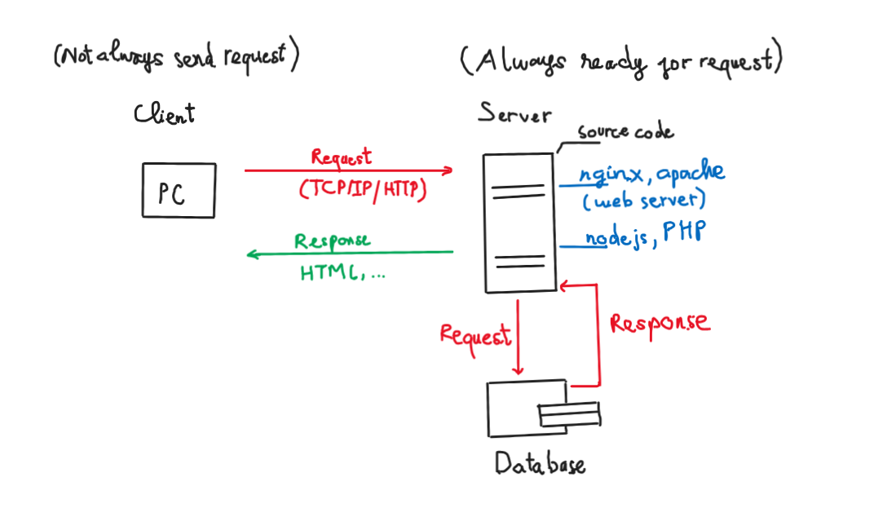

Nhắc lại mô hình Client – Server một chút:

* **Client**: một ứng dụng/web/… gửi yêu cầu đến Server để yêu cầu tài nguyên. Client thường chịu trách nhiệm như hiển thị giao diện, nhận input người dùng, gửi yêu cầu tới Server.
* **Server**: một máy chủ/hệ thống xử lý nhận yêu cầu từ Client, xử lý yêu cầu đó và phản hồi lại với dữ liệu được yêu cầu.
* Bây giờ tôi phải đi code cái quy trình đó.

## ***API là gì?***

Đây là một trong những khái niệm gây lú nhất từ trước đến nay.

* **API (Application Programming Interface)** là **một tập hợp các quy tắc và giao thức** cho phép **các ứng dụng phần mềm giao tiếp** với nhau. API xác định cách mà các thành phần phần mềm khác nhau có thể tương tác, trao đổi dữ liệu và thực hiện các hành động thông qua các giao diện lập trình cụ thể.
* Vậy có nghĩa là API là một dạng gì đó (vẫn đang trừu tượng) cho phép các ứng dụng kết nối, trong đó bao gồm sự kết nối giữa Server và Client.
* Vậy API bao gồm những dạng gì? Chắc chắn nếu có khả năng như thế kia thì nó có thể ở dạng URL. Ngoài ra còn dạng nào nữa không?



* API có nhiều thể hiện khác nhau:
  + webAPI: RESTful API, GraphQL, SOAP, … chắc là sau này tôi học một trong số chúng.
  + LibraryAPI (thư viện dùng sẵn), DatabaseAPI (đường dẫn bao gồm tên đăng nhập mk các thứ, …), …
* Như vậy những thể hiện này khá đa dạng và cụ thể rồi, không còn mù mờ về API nữa.

## ***Servlet là gì?***

* Trong ngữ cảnh của Java Web, Servlet là một thành phần **phần mềm phía server** được viết bằng **ngôn ngữ** lập trình **Java** để **xử lý** các yêu cầu **HTTP từ client** và tạo ra phản hồi theo thời gian thực.
* Cụ thể hơn thì nó là một class chứa code Java theo mô hình request – response. Nó sẽ quyết định xem request nên như nào và response ứng với request đó như thế nào.
* Vậy thì Servlet có phải là một API không? Cũng có thể coi là có.

[*https://docs.oracle.com/javaee/5/tutorial/doc/bnafe.html*](https://docs.oracle.com/javaee/5/tutorial/doc/bnafe.html)

*trong này có thêm thông tin về Servlet này nhưng tôi sẽ đọc sau.*

* Sẽ còn nói về servlet trong các phần tiếp theo.

## ***Web container là gì?***

* Còn gọi là Servlet Container. Nó là run-time, môi trường để chạy Java Servlet. Tương tự NodeJS ấy nhưng kém hơn.
* Định nghĩa chuẩn thì nó là môi trường chạy giúp thực hiện và quản lý các Servlet và JSP. Nghĩa là nó là phần bọc ngoài của Servlet.
* Tí nữa phải cài cái môi trường này: Apache Tomcat.
* Sẽ còn nhắc lại trong các phần tiếp theo.

# **Môi trường và cài đặt**

## ***Tomcat***

Trước khi học phải cài được cái môi trường để học cái đã. Nghĩa là cài đặt server để build trên đó. Ở đây môi trường là Tomcat.

“theo một lẽ thông thường” tôi lên web trang chủ của nó và tải bản mới nhất thôi: <https://tomcat.apache.org/>

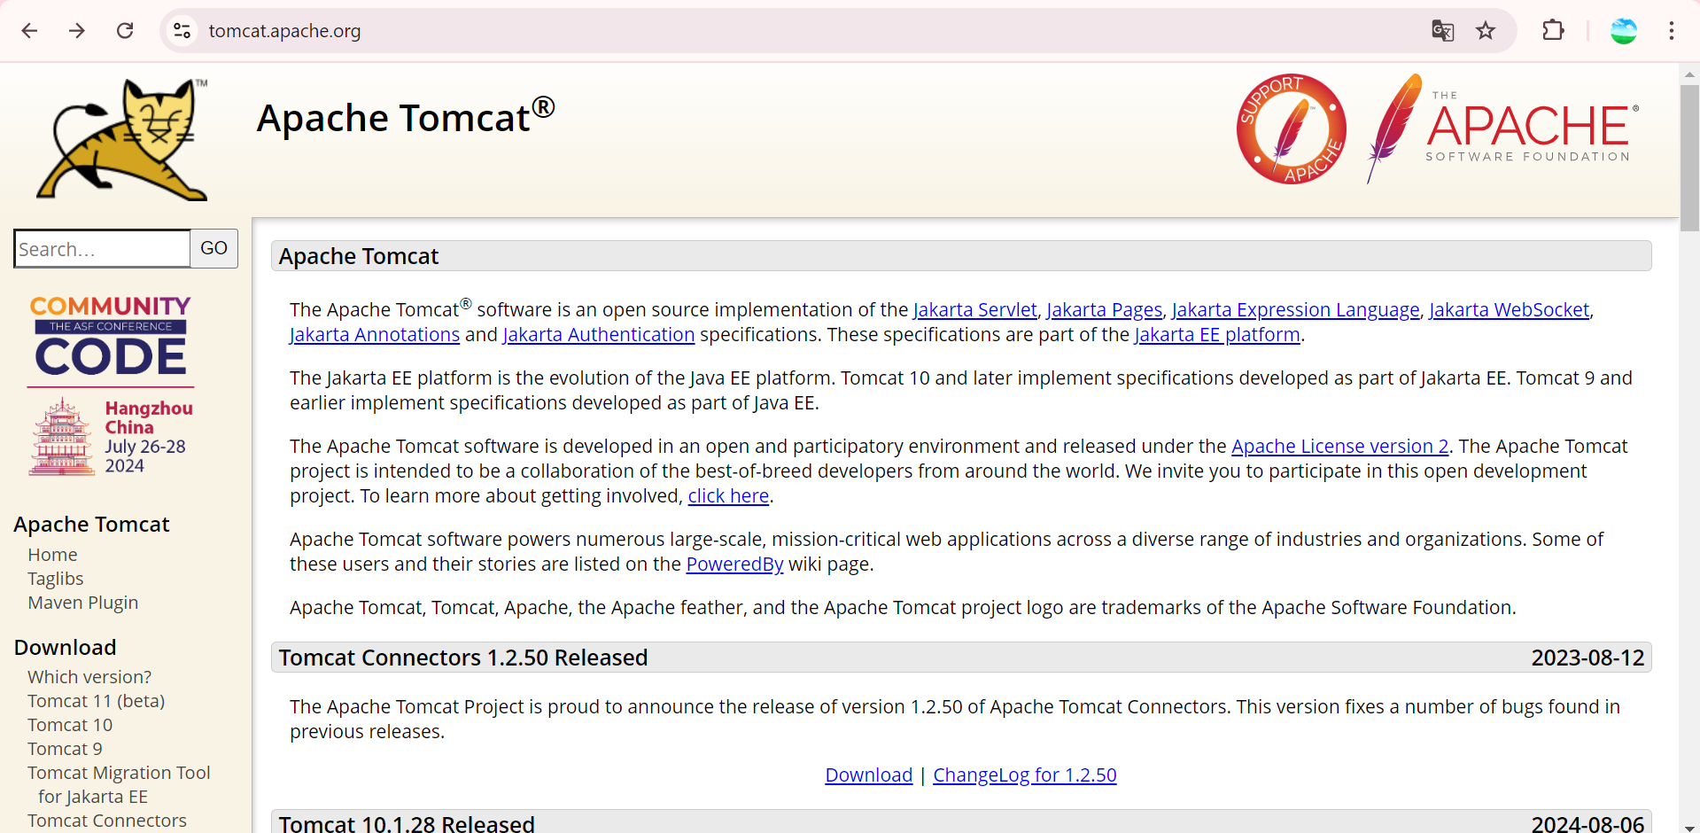

Nhảy ra phần download và lấy bản mới nhất về. Tôi hay lấy bản cài đặt để nó tự cài đặt cho mình luôn.

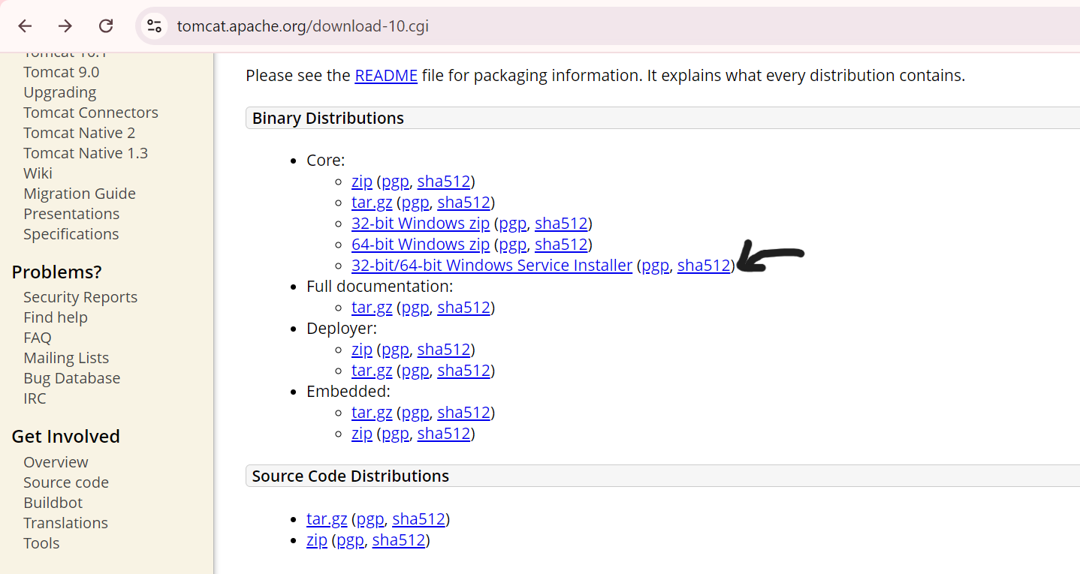

Lấy được file đó được rồi thì ấn vào cài đặt:

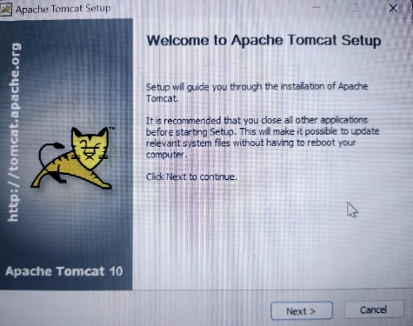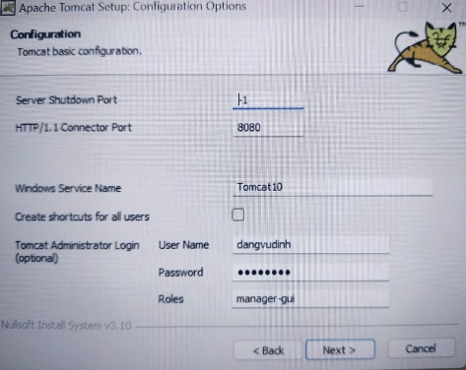 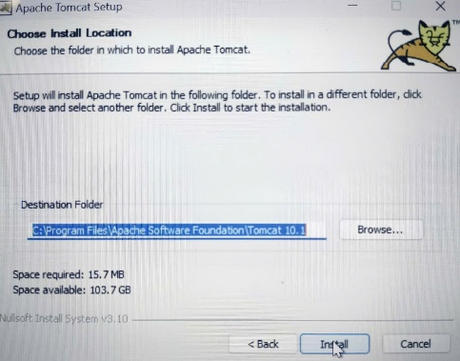

Cài thật bình thường. Sau khi cài xong thì mở thử trên browser: “localhost:8080” xem đã thành công chưa.

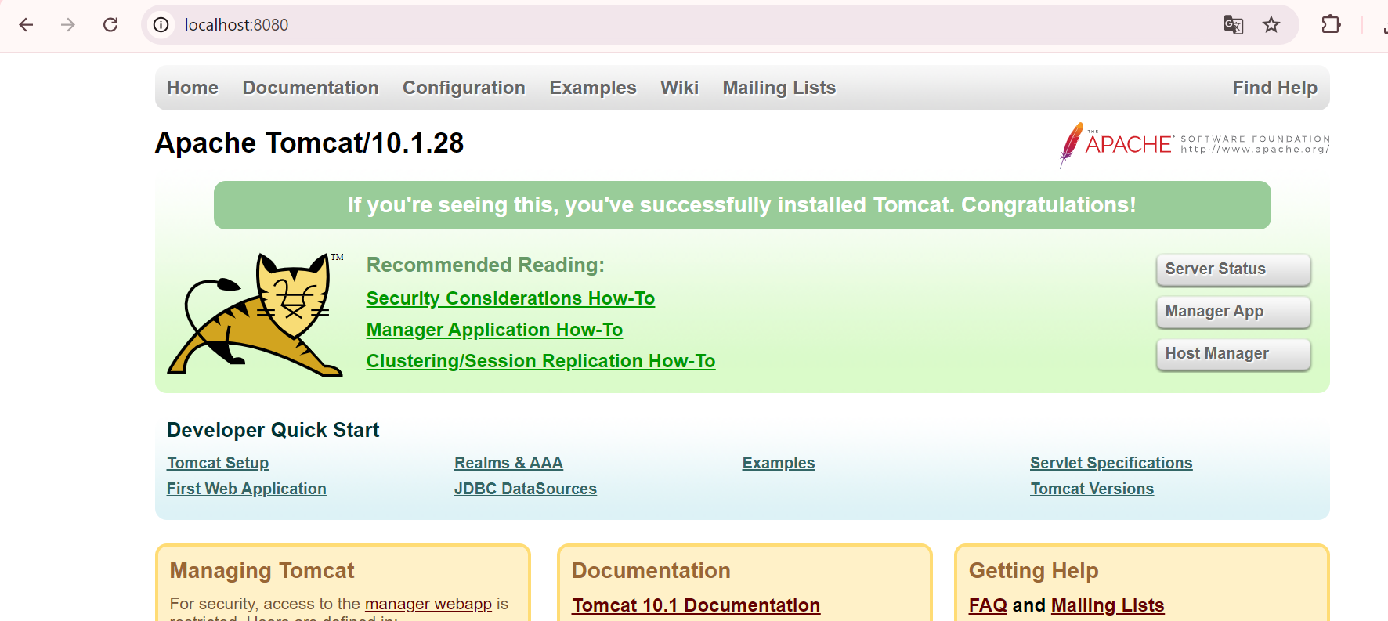

Thế là cài thành công rồi. Nếu nó vẫn chưa hiển thị ra trang như trên thì nhấn “Window + R” và gõ “services.msc”:

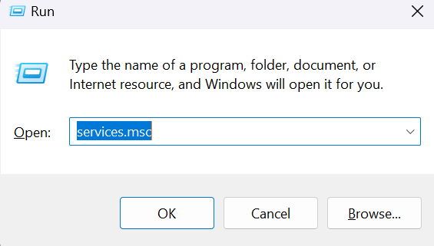

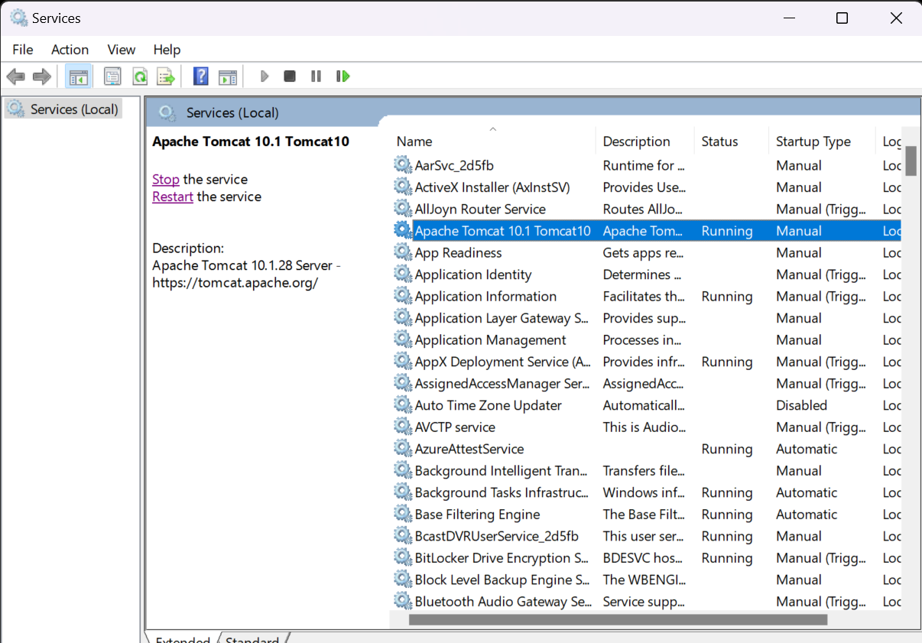

Tìm đến mục Tomcat, restart lại service là được.

## ***Kết nối Netbean***

* Cài xong tomcat thì kết nối nó với Netbean:

Vào tab bên trái của Netbeans và vào phần Services:

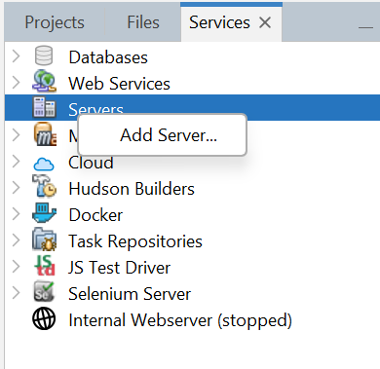

Chọn phần Server và add Server Tomcat vừa cài đặt vào.

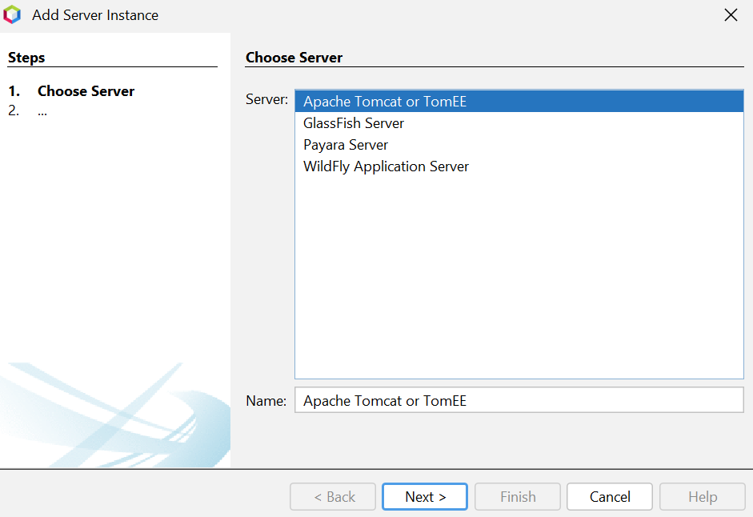

Nhớ chọn đúng Tomcat.

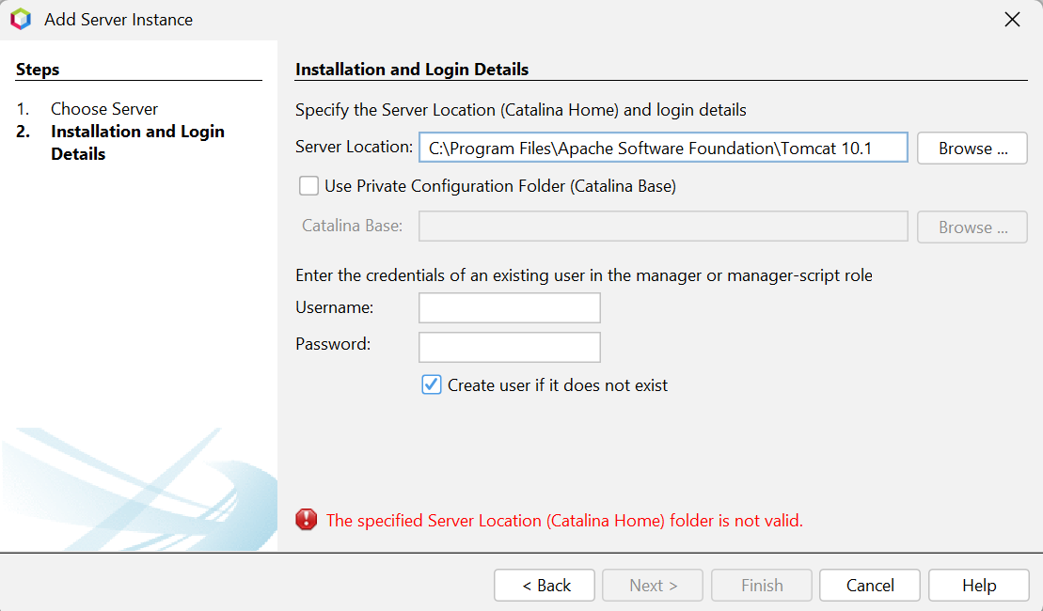

Location nếu bên trên không chọn vị trí thì nó sẽ ở “C:\Program Files\Apache Software Foundation\Tomcat 10.1”. Nhưng đặt vào thì có thể có lỗi như kia. Khắc phục bằng cách vào vị trí đó trong ổ C và mở nó ra một lần.

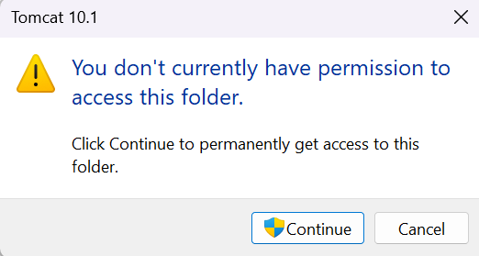

Đó. Cấp quyền rồi vào điền lại link, sau đó điền thêm user và mật khẩu.

* Sau khi mở Netbean lên thì tạo project Maven Web Application.

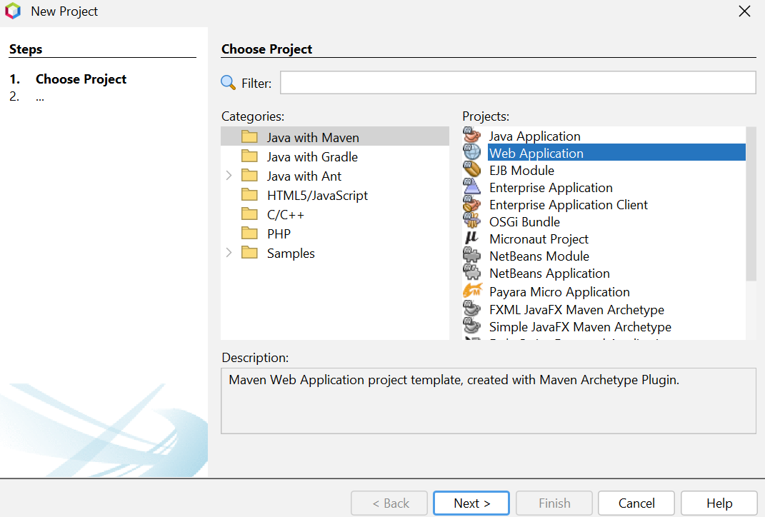

Sau đó nó bắt chọn Server và phiên bản Java EE. Để yên mặc định.

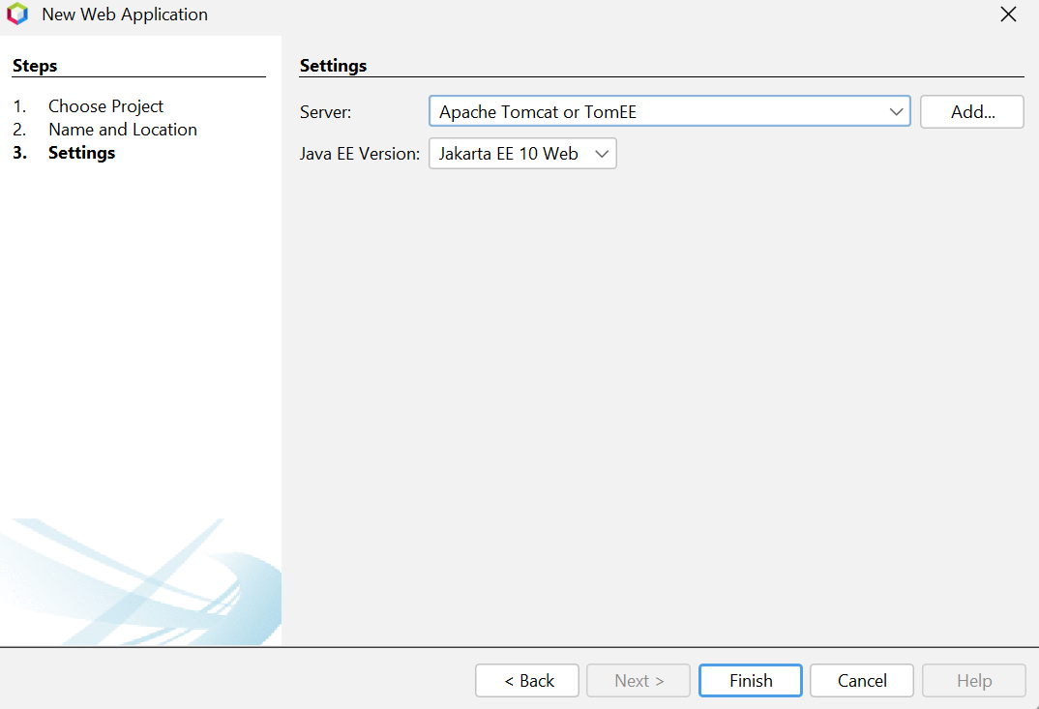

Chúng ta sẽ được một project như này:

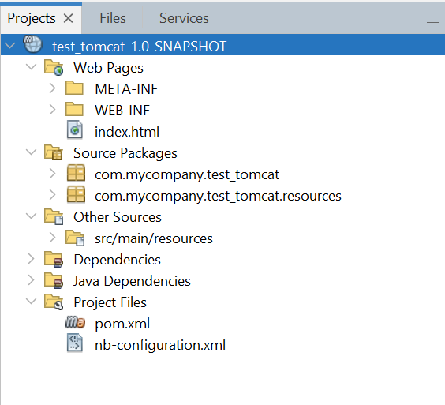

Chức năng của từng folder sẽ nói sau. Bây giờ xem nó chạy chưa đã. Nhấn RUN luôn:

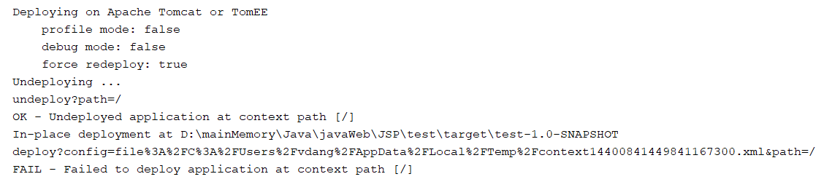

Không chạy rồi. Nguyên nhân ở đâu nhỉ?

Sau một vòng dạo quanh Google thì tôi nhận ra nếu còn mở được cái trang “localhost:8080” welcome to Tomcat thì không bao giờ chạy thêm được ứng dụng khác tại cổng 8080. Thế thì có 2 cách: một là chuyển ứng dụng ra một cổng khác, hai là tắt luôn cái welcome đó đi.

Tôi tìm thử cách đổi cổng thì phải sửa config của cài đặt tomcat (cụ thể sửa file server.xml) nên thôi khỏi. Cách đơn giản là khởi động lại máy để chương trình Tomcat kia tắt đi. Vì tôi đang lười tắt máy nên tôi quyết định chạy Debug cái Project mới tạo xem có vấn đề gì:

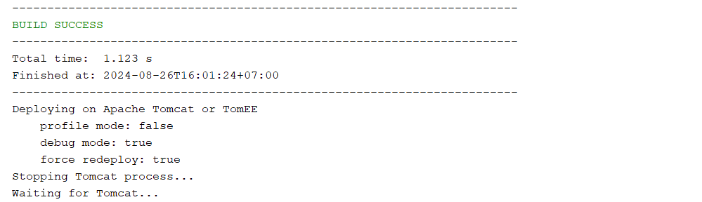

“stopping Tomcat process” ? Ủa tưởng mình đang chạy trên đó? Vậy ra cái chạy trên đó không phải chương trình test mình đang chạy. Nếu không phải thì chắc chắn nó là cái Welcome kia đang chạy. Đến chỗ đó và đấm vào mặt nó.

À mà trong lúc tôi đang viết mấy dòng này thì nó fail luôn cơ:

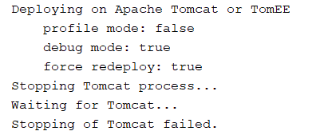

Thế tôi sẽ chạy lại và dừng chương trình Welcome kia giữa chừng xem có chuyện gì xảy ra nào:

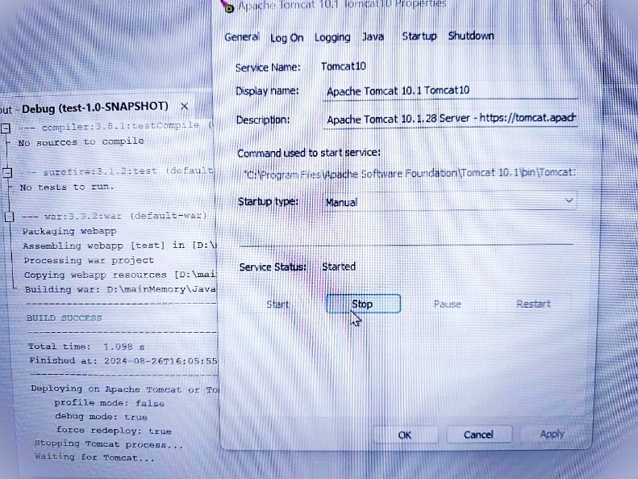

Và đây là kết quả:

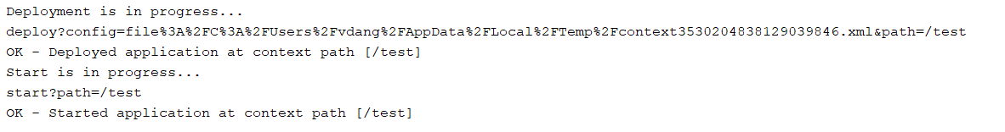

Đây nữa:

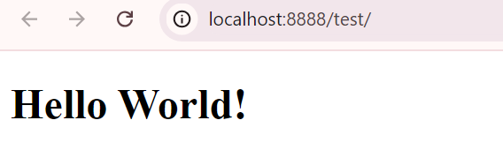

Mất bao nhiêu thời gian của tôi cho cái này. Tiện thể sau chục lần cài đi cài lại tomcat thì tôi chuyển cổng sang 8888 cho nghe phát đạt.

Ngoài ra còn vấn đề với những phiên bản cũ, cụ thể như sau:

## ***Vấn đề cổng cũ đang bị chiếm***

* Sau khi cài lại tomcat9 vì một vài lý do (lát nữa nói), tôi chạy lại chương trình và nó gặp một lỗi mới: Tomcat server start failed, the server port 8080 is already in use. (chưa kịp chụp lại vì xử lý xong rồi).
* Thì có nghĩa là còn tiến trình tàn dư nào đó đang chiếm giữ cổng 8080, chắc chắn không phải cái welcome (vì đã tắt). Buộc phải dùng biện pháp mạnh: “**netstat -aon | findstr :8080**”

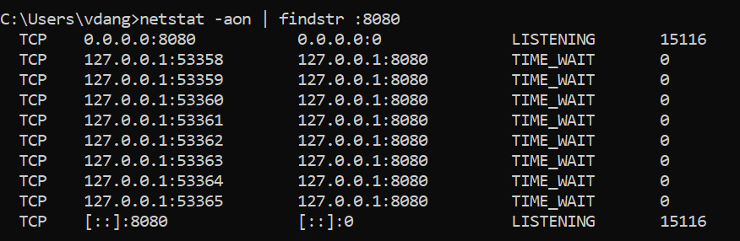

* Có cái chương trình gì đang chiếm cổng 8080 kìa. Xem nó là cái gì:

“**tasklist /FI "PID eq 15116**"

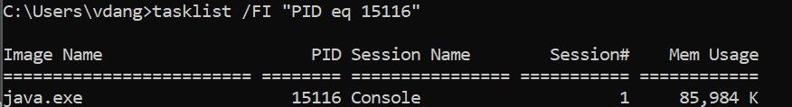

* Á à. “**taskkill /F /PID 15116**”

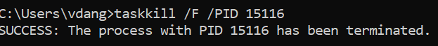

* Chạy lại:

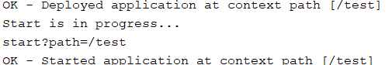

hohohohoho

Một vài lỗi nữa mà có thể gặp:

* Error 1069: the service did not start due to a logon failure.
* unable to load the mojo 'war' in the plugin (lỗi vừa nãy nhưng liệt kê vào đây)
* Failed to deploy application at context path (lỗi phần trên)
* Tomcat taking too much time to start
* Nhưng sau khi cài đi cài lại thì chưa thấy lại, và cũng không muốn gặp lại, nên bao giờ gặp tôi sẽ update vào đây sau.

Còn một vấn đề nữa là muốn tắt thử server Tomcat đi thì không được.

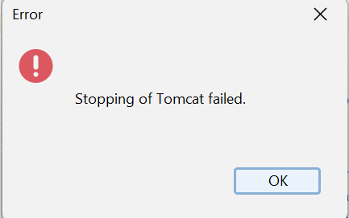

Tôi thử cài Tomcat 9 để chữa lỗi (theo như trên mạng nói) nhưng vẫn không được.

Nhưng chắc lỗi này xem xẻt sau. Lọ mọ cài lại Tomcat 10.

[*https://stackoverflow.com/questions/77636590/apache-netbeans-19-cannot-stop-start-apache-tomcat-10-server-on-windows*](https://stackoverflow.com/questions/77636590/apache-netbeans-19-cannot-stop-start-apache-tomcat-10-server-on-windows)

Update: đã sửa được haha. Giải pháp đây:

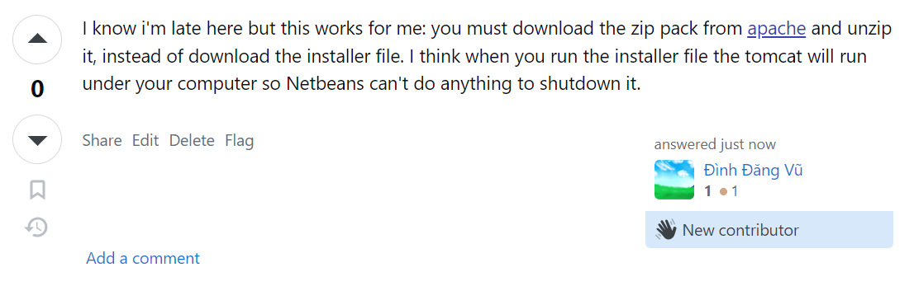

Lại thêm một lần nữa cài lại Tomcat. Không lần này là tải lại.

* Vậy coi như đã xong vấn đề cài môi trường. Bây giờ đi đến vấn đề mới.

## ***Vấn đề với phiên bản Tomcat cũ***



Trong lúc tôi loay hoay tìm lỗi “fail to deploy” như trên thì ở đâu đó có nói tôi xóa bản 10 đi tải lại bản 9 thì mọi chuyện được giải quyết. Tôi có làm thử và đây:

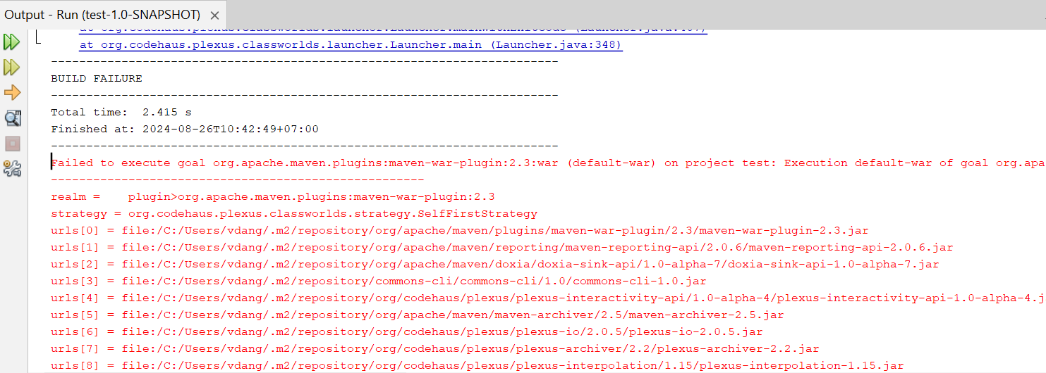

Nó lỗi ngay từ bước đầu Build. Lỗi ngay khi vừa tạo Project.

Trên Google gợi ý đủ mọi cách để chữa nhưng có một lời gợi ý làm tôi đọc kỹ lại lỗi gốc:



1. Lỗi plugin của maven-war-plugin. Tôi tra thử xem nó là cái gì:

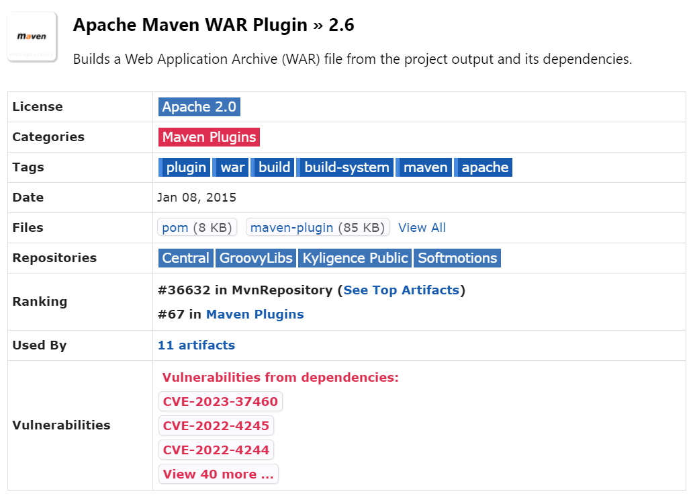

Tra xong vẫn chưa biết là gì nhưng thấy phiên bản mặc định của nó có 43 lỗ hổng và từ 2015 :)) có thể vấn đề là nó quá cũ. Thay thử bản mới nhất(4.6.0) cho plugin đó. Mở pom.xml tìm xem chỗ nào có “war” không, nếu có sửa lại cho đúng.

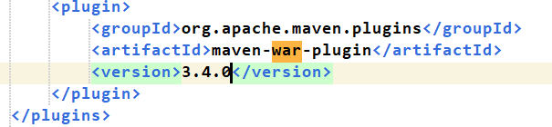

Xong thì tất cả quay lại bình thường, nghĩa là vẫn gặp vấn đề “fail to deploy”, thì xử lý như bên trên đã nói.

 5/9/2024

* Tôi gặp chút vấn đề: trường tôi không cho dùng Maven, chỉ cho dùng Java Ant. Nên tôi sẽ khắc phục: tạo lại một project bằng Java Ant. Không sao cả không sao cả.

Hãy xem ở phần code thử lần đầu:

***Vấn đề đồng bộ với trường học: không cho phép dùng Java Maven.***

# **Mở đầu Java Web với Servlet**

Sẽ không có phần so sánh với các framework khác vì đây là lần đầu tôi viết docs về lập trình web một cách tử tế. *(Nhưng phần cài đặt tomcat làm tôi mất thiện cảm quá)*

## ***1, Nhắc lại định nghĩa Servlet***

* Servlet là **một lớp Java**, được sử dụng để **xử lý các yêu cầu (request)** từ client (thường là trình duyệt web) và **tạo ra phản hồi (response)** để gửi lại cho client.
* Servlet hoạt động trên máy chủ (server-side) và thường được sử dụng trong các ứng dụng web Java để xử lý các yêu cầu HTTP như GET, POST.
* Servlet hoạt động như một cầu nối giữa một yêu cầu web và mã Java trên server, giúp tạo ra nội dung động (dynamic content) dựa trên yêu cầu của người dùng.

## ***2, Do cái gì quản lý và quản lý cái gì?***

* Servlet được quản lý bởi Web Container, hay gọi là Servlet Container cũng được.
* Như trên thì nó quản lý các yêu cầu HTTP. Như một API.
* Trước khi tìm hiểu về Servlet chi tiết hơn hãy nhìn vào bạn nó là JSP và bọc ngoài của nó là web container.

## ***3, Giới thiệu JSP***

* “JavaServer Page” là một công nghệ cho phép nhúng mã java vào trong file HTML, tạo ra một trang HTML động.
* Vể bản chất JSP cũng sử dụng giao thức HTTP để truyền req và res từ Client ⬄ Server.
* Vậy thì nó có gì khác so với Servlet nhỉ? Cũng tạo trang HTML, cùng dùng HTTP. Chắc sẽ có so sánh sau.

## ***4, Tổng quát về Web Container***

* Đầu tiên, một “web container” là một thành phần của máy chủ. Có nghĩa nó là một thành phần của Tomcat.
* Một web container sẽ được khởi tạo (init) khi máy chủ (như Tomcat) khởi động, và chỉ dừng lại khi máy chủ bị tắt (tôi tắt thủ công mãi không được), hoặc ứng dụng bị gỡ bỏ hay khởi động lại. Nghĩa là chúng tồn tại ngang hàng với một chương trình chạy của người dùng.
* Một web container có rất nhiều thành phần nhưng tôi tìm được mấy thành phần quan trọng: servlet manager, request dispatcher, session management, content configuration và jsp complier.
* Sau đây tôi sẽ đi từng thành phần một:

### ***Servlet manager***

* + Một “servlet manager”, như tên của nó, chịu trách nhiệm khởi tạo, duy trì, và hủy bỏ các servlet.
  + Servlet Manager là một phần của Servlet Container – nơi chứa các Servlet.
  + Servlet Manager cũng xử lý các yêu cầu đến các servlet và gửi phản hồi về cho client. Nó không phải là một class hay interface mà chỉ là một “thuật ngữ” chỉ thành phần có cơ chế làm việc như vậy.
  + Minh họa vòng đời của serlvet manager:

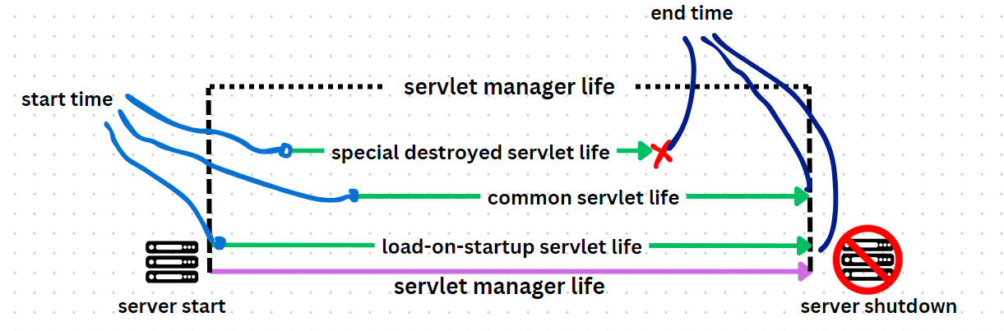

* + Vòng đời của Servlet Manager bắt đầu khi server bắt đầu khởi động, kết thúc khi server shutdown hoặc chương trình reload. Các Servlet sẽ được sinh ra và quản lý bên trong khoảng thời gian đó. Servlet có thể được hoạt động ngay từ lúc Servlet Manager bắt đầu, hoặc là sau khi được gọi. Các Servlet thông thường sẽ kết thúc khi chương trình kết thúc (Servlet Manager đóng), hoặc sẽ bị hủy giữa chừng nếu có trường hợp đặc biệt (hot-reloading, sửa mã nguồn, …).

### ***Request dispatcher***

* + Request Dispatcher là một interface trong Java Servlet. Nó có 2 chức năng chính: chuyển yêu cầu từ Servlet này đến Servlet kia, hoặc gộp kết quả của một Servlet khác (response khác) vào response của Servlet gốc.
  + Hai chức năng đó được thực hiện bằng 2 method của interface RequestDispatcher là **forward()** và **include()**.

#### **forward()**

* + - **void forward(req1, res1):** chuyển tiếp request của Servlet1 sang cho Servlet2 thực thi. Sau đó trả về kết quả cho client thông qua res1.
    - Kết quả phản hồi vẫn được hiển thị ở URL của Servlet1, nhưng Servlet1 không được can thiệp vào res1 để trả về kết quả sau khi gọi lệnh **forward**. Quyền tạo response hoàn toàn thuộc về Servlet2.
    - **forward()** không báo cho client nên mọi quá trình thực hiện trên đều nằm ở phía Server. Đó cũng là lý do vì sao URL không đổi.
    - Mở rộng ra không chỉ chuyển hướng sang Servlet2 mà nó còn có thể chuyển sang nhiều loại resource khác (JSP, HTML,…) cái này thực hành nói sau. Ở đây cũng chưa nói code như thế nào.
    - Minh họa:

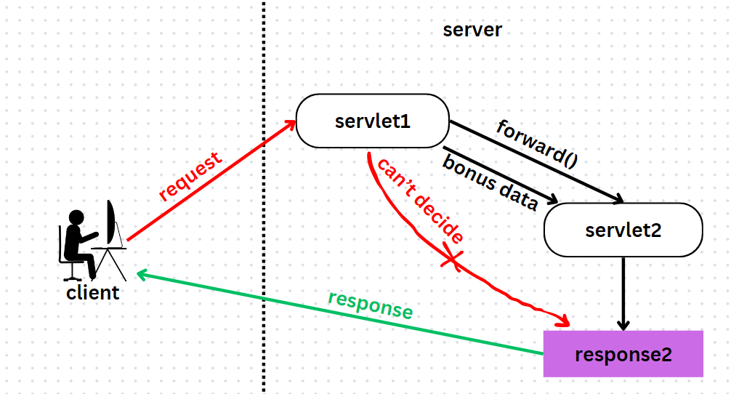

* + - Thế tại sao ngay từ đầu không request luôn vào servlet2 cho đỡ tốn tg? Tại vì servlet1 tuy không quyết định được response tuy nhiên nó có thể gửi thêm bonus data (dưới dạng attribute của request) nên có thể coi servlet1 như cổng phân phối cho các servlet khác biết cách thực hiện cho đúng.

#### **include()**

* + - **void include(req1, res1)**: gộp nội dung từ một resources khác (có thể là một Servlet hay JSP khác – Servlet2) vào trong kết quả phản hồi (response1) hiện tại mà không làm thay đổi gì đến quy trình xử lý ban đầu.
    - Kết quả phản hồi vẫn ở URL của Servlet1 và Servlet1 vẫn giữ quyền trả response. Thêm vào đó Servlet1 có thêm phản hồi từ Servlet2 và cân nhắc xem có đưa vào hay không.
    - **include()** không báo cho client nên mọi quá trình thực hiện trên đều nằm ở phía Server. Đó cũng là lý do vì sao URL không đổi.
    - Minh họa:

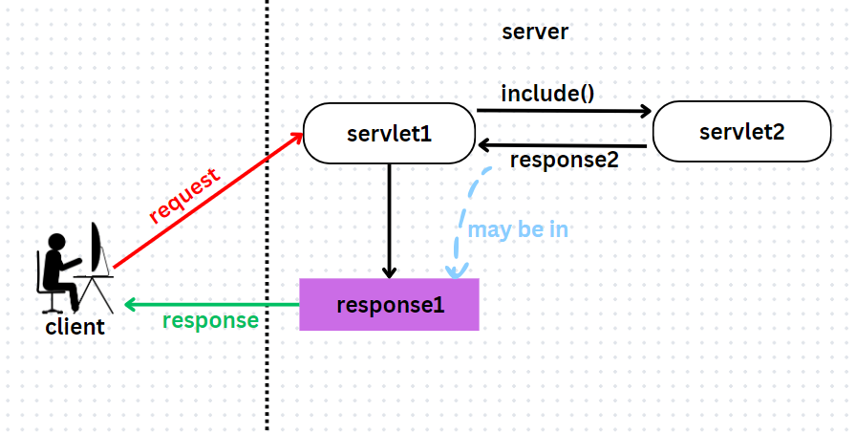

*Docs đây:* [*https://docs.oracle.com/javaee/7/api/javax/servlet/RequestDispatcher.html*](https://docs.oracle.com/javaee/7/api/javax/servlet/RequestDispatcher.html)*,* [*https://www.javatpoint.com/requestdispatcher-in-servlet*](https://www.javatpoint.com/requestdispatcher-in-servlet)

### ***Session management***

* + - Như tên gọi, chúng là quản lý phiên làm việc. “Session” ở đây khác với Session của Hibernate nên cẩn thận không nhầm. Vậy nó là cái gì?
    - Theo như hiểu biết của tôi thì HTTP là các giao thức độc lập, hai giao thức HTTP kể cả của chung Client gửi đi đều không liên quan gì đến nhau. Để lưu lại thông tin của người dùng trong một khoảng thời gian nào đó (ví dụ trong một lần đăng nhập thì có thể làm những gì trong một khoảng thời gian, nếu không tương tác lâu lâu sẽ phải đăng nhập lại) chúng ta có khái niệm “Session” – phiên làm việc.
    - Một Session đại diện cho một cuộc hội thoại duy nhất giữa người dùng và ứng dụng web. Một Session thường bắt đầu khi người dùng truy cập vào ứng dụng và kết thúc khi người dùng rời khỏi ứng dụng hoặc khi Session hết hạn (do không tương tác chẳng hạn).
    - Mỗi Session được xác định bằng một ID duy nhất, gọi là Session ID. Nó thường được gửi qua cookies, URL rewriting hay <form> ẩn. Cái này nói sau, ở đây chỉ nói lý thuyết.
    - **SessionManagement** không phải là một class hay interface cụ thể trong Java Servlet API. Nó chỉ là một thuật ngữ dùng để mô tả quá trình quản lý các Session trong một ứng dụng web.
    - Minh họa cơ chế hoạt động của SessionManagement:

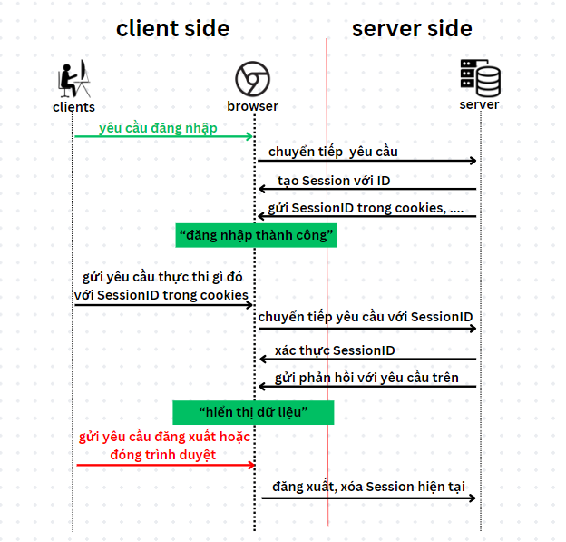

* + - Ứng dụng của SessionManagement thì như vừa nói. Còn code thì tôi sẽ code sau.

### ***Content configuration***

* + - Đây cũng không phải một class hay interface. Đây chỉ là một **thuật ngữ** dùng để mô tả **quá trình và các cấu hình** cho việc quản lý và phục vụ nội dung trong một ứng dụng web thông qua một web container.
    - Nói ngắn gọn hơn thì nó như phần cài đặt của ứng dụng web, bao gồm: quản lý Static Content (tài nguyên tĩnh – HTML, CSS, hình ảnh,…), cài đặt cách xử lý yêu cầu động (URL mapping, cấu hình Annotation cho Servlet,…), cấu hình bảo mật,…

### ***JSP complier***

* + - JSP Complier là một phần của web container, hiện chưa rõ nó cụ thể là gì, nhưng có nguồn cho rằng nó được biểu diễn dưới dạng một class trong JavaEE (org.apache.jasper.compiler.JspC).
    - JSP Complier làm nhiệm vụ nhận mã JSP, phân tích cú pháp và chuyển đổi nó thành mã Java Servlet để thực thi nó, tạo nên các trang web có phản hồi động.
    - Mã JSP ở đâu thì nói sau.



Gọn lại thì chúng có thể mô tả như hình sau:

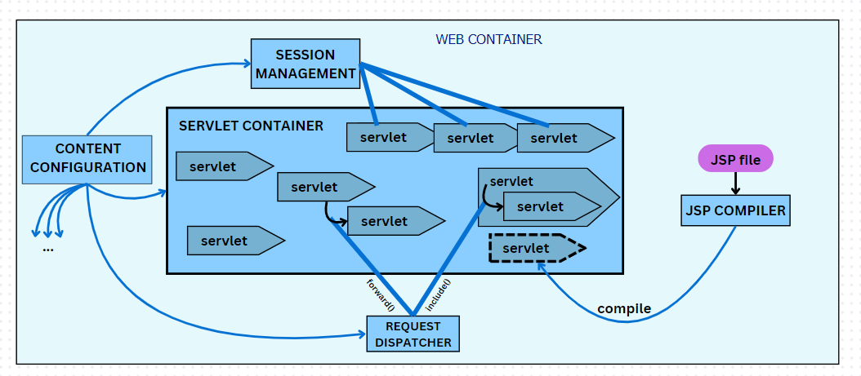

Trong đó Web Container là môi trường tổng.

**Servlet Container** quản lý vòng đời của các Servlet.

**Session Management** điều khiển các Session để các Servlet làm việc có liên kết trong một khoảng thời gian nhất định.

**Resquest Dispatcher** chuyển tiếp yêu cầu hoặc gộp các phản hồi của các Servlet.

**JSP Complier** nhận mã JSP và biên dịch nó thành các Servlet tạm thời.

**Content Configuration** cung cấp cài đặt và cấu hình cho chương trình.

*(hình trên tự vẽ theo ý hiểu không biết đúng không, nhưng có vẻ khá ổn rồi)*

## ***5, Chi tiết hơn về Servlet***

* Đây là lần thứ 3 nhưng tôi thích nhắc lại các định nghĩa: Servlet trong bối cảnh Java Web là **một thành phần** của **ứng dụng web**, được sử dụng để **xử lý các yêu cầu (requests)** từ client (thường là trình duyệt web) và **gửi lại phản hồi (response)** cho client đó.
* Trong lập trình chúng ta sẽ hiểu đơn giản hơn: Servlet **là một class** **kế thừa** từ abstract class **“jakarta.servlet.http.HttpServlet”.**
* Thế cái lớp trừu tượng đó là gì? Request, response là cái gì? Bây giờ sẽ đi tìm hiểu ngọn ngành từng thứ một để tạo ra một thứ gọi là Servlet.



### ***Giới thiệu về các giao thức HTTP***

Hãy nói qua một chút về TCP/IP.

#### **TCP/IP**

* Transmission Control Protocol/ Internet Protocol: giao thức điều khiển truyền nhận/giao thức liên mạng.
* Chúng là bộ giao thức trao đổi thông tin được sử dụng để truyền tải và kết nối các thiết bị trong mạng Internet.
* Hãy nói qua về cách chúng hoạt động:

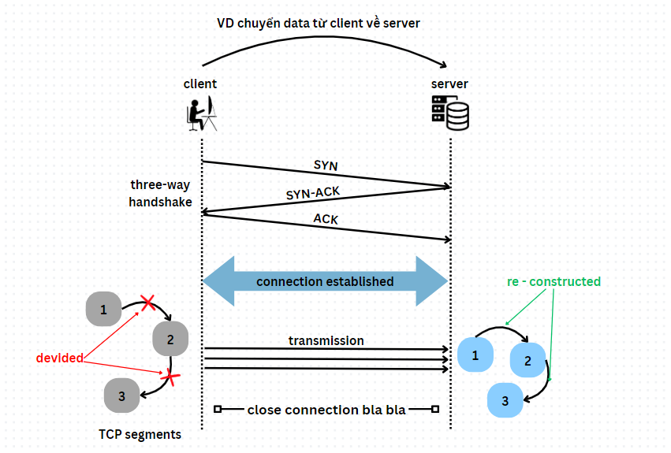

Tóm tắt lại: sau threeway-handshake để tạo kết nối thì nó chia nhỏ gói tin thành các TCP segments rồi gửi đi, gửi xong thì lắp ghép lại thành gói tin ở bên nhận.

Thế tại sao phải đọc về TCP/IP thế này?

#### **Giao thức HTTP**

* **H**yper**T**ext **T**ransfer **P**rotocol - Giao thức truyền tải siêu văn bản, là giao thức liên lạc giữa Server và Client, thường được sử dụng trong ứng dụng web để truyền tải thông tin. Và nó là một giao thức tầng application của bộ giao thức **TCP/IP**.
* Nói ngắn hơn là HTTP sử dụng TCP/IP để thực hiện việc truyền dữ liệu qua mạng. Cách hoạt động của HTTP thì gần như của TCP/IP vừa nói.
* Từ cách hoạt động chúng ta có một vài tính chất của HTTP:

##### **Tính chất của giao thức HTTP**

* + HTTP là **Stateless Protocol** – giao thức không trạng thái. Các yêu cầu HTTP là độc lập với nhau, và nếu dùng mỗi HTTP thì server không lưu trữ gì về thông tin của yêu cầu sau khi hoàn thành nó.
  + HTTP hoạt động theo **mô hình request và response**. Client gửi yêu cầu HTTP đến server, và server phản hồi với dữ liệu hoặc thông tin mà client yêu cầu.
  + HTTP sử dụng các thông điệp văn bản (text-based) để truyền tải thông tin. Cả yêu cầu và phản hồi đều được biểu diễn bằng văn bản, bao gồm các dòng tiêu đề và nội dung. Nghĩa là nó không phải binary. VD như sau:

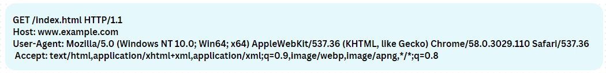

Đây là một yêu cầu HTTP, như mô tả đây thì nó toàn text. Sau đó Client hay Server thích biên dịch như nào là chuyện của sau này.

* + Vân vân… liệt kê tạm một vài tính chất quan trọng thế đã.

##### **URL, Middleware và mối liên hệ với HTTP**

* + URL – Uniform Resource Locator – là một chuỗi ký tự giúp xác định và truy cập tài nguyên trên web. Một URL sẽ có các thành phần như sau:
    - Giao thức (Protocol): Chỉ định cách dữ liệu được truyền tải. Ví dụ: “http://” và “https://”.
    - Tên miền (Domain): Xác định tên máy chủ lưu trữ tài nguyên. Ví dụ: “example.com”.
    - Đường dẫn (Path): Xác định vị trí chính xác của tài nguyên trên máy chủ. Ví dụ: “/products/item1”.
    - Tham số (Query Parameters): Cung cấp thông tin bổ sung hoặc các tùy chọn. Ví dụ: “?category=books”.
  + Vậy nó liên quan gì tới HTTP?
    - Khi nhập URL vào trình duyệt hoặc gửi yêu cầu từ một ứng dụng, trình duyệt gửi yêu cầu HTTP đến máy chủ được chỉ định bởi URL. Yêu cầu này bao gồm thông tin về tài nguyên mình muốn truy cập và các tham số bổ sung nếu có.
    - Tức là, khi **muốn gửi yêu cầu và các tùy chọn tới server**, hệ thống sẽ **sử dụng URL** để chỉ định địa chỉ và truyền tải thông tin cần thiết qua giao thức HTTP. Nói trắng ra là truy cập vào URL đấy.
  + Middleware là gì?
    - Middleware tổng quan thì là một phần đệm nằm giữa request và response, làm nhiệm vụ như một bộ lọc request trước khi nó tiếp cận đến Server và bộ lọc response trước khi nó đi tới được Client.
    - Nghe có vẻ khó hiểu. Nhưng xem hình này sẽ dễ hiểu ngay:

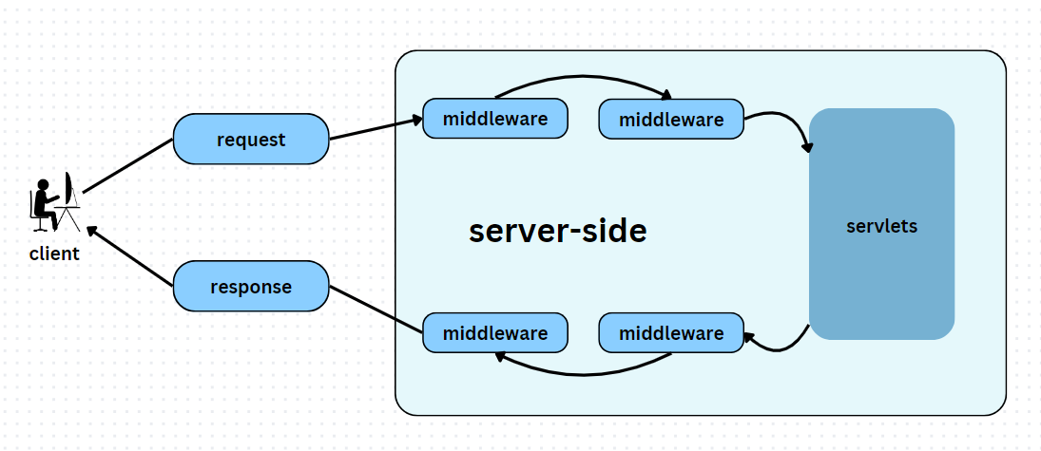

* + - Chúng hoạt động như một bộ lọc request và chỉ cho những request nào thỏa mãn đi vào bộ xử lý yêu cầu chính. (tôi nghĩ thế). Có thể tưởng tượng Middleware chặn yêu cầu xem sản phẩm nếu chưa đăng nhập.
    - Thực ra theo lý thuyết thì middleware có những ứng dụng như: Cần xác thực người dùng, yêu cầu đăng nhập, chuyển hướng người dùng, thay đổi/chuẩn hoá các tham số, xử lý request đầu vào và response được tạo ra,... nhiều lắm nhưng giới thiệu sau. Sẽ có một phần hẳn hoi. Bây giờ cần hiểu qua khái niệm thôi – như một bộ lọc request.
  + Vậy Middleware liên quan gì tới HTTP?
    - Với vai trò như bộ lọc thì một middleware sẽ nằm trên một khoảng URL nhất định nào đó. Ví dụ tôi muốn xem một hồ sơ nào đó với URL “…/profile_user/konan”, request yêu cầu xem này phải đi qua middleware xem đã đăng nhập hay chưa. Nếu chưa đăng nhập thì sẽ chuyển hướng về trang đăng nhập. Vì vậy Middleware thực hiện chức năng này sẽ hoạt động trên khoảng URL “…/profile_user/*”.

=> có thể cấu hình middleware để chỉ hoạt động trên một số URL cụ thể hoặc các đường dẫn nhất định. Điều này giúp kiểm soát cách ứng dụng xử lý các yêu cầu tùy thuộc vào địa chỉ mà yêu cầu đang được gửi đến.

Về việc nó liên quan gì đến yêu cầu HTTP, thì đơn giản là: **khi một yêu cầu HTTP được gửi đến máy chủ, nó đi qua các lớp middleware trước khi được chuyển đến hàm xử lý chính.**

##### **Các phương thức HTTP**

Từ từ đã. Vậy tại sao phải nói phần liên quan tới URL với Middleware?vì mỗi **phương thức HTTP** đại diện cho **một loại yêu cầu cụ thể** mà client gửi đến server, nhằm **thực hiện một hành động** nào đó **trên tài nguyên (resource)** được **xác định bằng URL** (Uniform Resource Locator).

* + Có nhiều loại phương thức HTTP. Nhưng chúng có một vài điểm chung:
    - Mục đích: cho phép client yêu cầu các hành động cụ thể trên tài nguyên web.
    - Tất cả các phương thức đều tuân theo giao thức HTTP/HTTPS.
    - Mỗi phương thức đều **nhận được** một **phản hồi từ máy chủ** dưới dạng mã trạng thái HTTP (HTTP status code), nội dung phản hồi có thể là dữ liệu mà client yêu cầu hoặc thông tin về việc xử lý yêu cầu (như thành công, lỗi, v.v.).

Đây là phần cần nói kỹ vì code Servlet sẽ dựa trên những yêu cầu này để code.

Tổng quan về các phương thức: (chưa liên quan gì đến code)

###### **GET**

* + **Mục đích**:
* Lấy dữ liệu từ máy chủ mà không thay đổi trạng thái của tài nguyên.
* Thường dùng để yêu cầu thông tin, chẳng hạn như truy vấn dữ liệu từ cơ sở dữ liệu hoặc tải về một trang web.
  + **Dữ liệu gửi về server**:
* Dữ liệu được gửi trong URL dưới dạng chuỗi truy vấn (query string). Ví dụ: “GET /profile_user?id=konan”
  + **Hoạt động của server khi nhận**:
* Máy chủ nhận yêu cầu và truy vấn tài nguyên dựa trên URL và bất kỳ tham số nào trong chuỗi truy vấn.
* Máy chủ không thay đổi trạng thái của tài nguyên, chỉ đơn thuần là tìm và gửi dữ liệu về client.
  + **Dữ liệu server gửi lại client**:
* Nội dung của tài nguyên được yêu cầu, thường là HTML, JSON, XML, hoặc hình ảnh, tập tin, v.v.
* Mã trạng thái (status code) 200 nếu thành công, hoặc mã lỗi (như 404 nếu tài nguyên không tồn tại).

###### **POST**

* + **Mục đích**:
* Gửi dữ liệu đến máy chủ để tạo mới một tài nguyên hoặc thực hiện một hành động cụ thể.
* Thường dùng khi cậu gửi thông tin từ một form (biểu mẫu) đến máy chủ để xử lý.
  + **Dữ liệu gửi về server**:
* Dữ liệu được gửi trong thân yêu cầu (request body), có thể là JSON, XML, hoặc form data (định dạng key-value). Ví dụ để sau.
  + **Hoạt động của server khi nhận**:
* Máy chủ nhận dữ liệu từ thân yêu cầu và xử lý nó. Điều này có thể bao gồm việc lưu trữ dữ liệu vào cơ sở dữ liệu, thực hiện tính toán, hoặc tạo ra một tài nguyên mới.
  + **Dữ liệu server gửi lại client**:
* Phản hồi có thể là tài nguyên mới tạo, thông tin xác nhận (như ID của tài nguyên vừa được tạo), hoặc thông báo trạng thái,…
* Mã trạng thái 201 (Created) nếu tài nguyên được tạo thành công, hoặc mã lỗi (như 400 nếu dữ liệu gửi lên không hợp lệ).

###### **PUT**

* + **Mục đích**:
* Cập nhật toàn bộ tài nguyên hiện có hoặc tạo mới tài nguyên nếu nó chưa tồn tại.
  + **Dữ liệu gửi về server**:
* Dữ liệu đầy đủ của tài nguyên, gửi trong thân yêu cầu (request body). Định dạng dữ liệu có thể là JSON, XML, v.v.
  + **Hoạt động của server khi nhận**:
* Máy chủ kiểm tra xem tài nguyên có tồn tại không. Nếu có, máy chủ sẽ cập nhật tài nguyên đó với dữ liệu mới. Nếu không, máy chủ sẽ tạo mới tài nguyên với dữ liệu cung cấp.
* Thông thường, PUT yêu cầu gửi toàn bộ dữ liệu của tài nguyên, không chỉ là phần cần cập nhật.
  + **Dữ liệu server gửi lại client**:
* Phản hồi có thể là tài nguyên đã cập nhật hoặc xác nhận rằng tài nguyên đã được tạo mới.
* Mã trạng thái 200 (OK) nếu cập nhật thành công, hoặc 201 (Created) nếu tài nguyên được tạo mới, hoặc mã lỗi khác nếu có vấn đề.

###### **DELETE**

* + **Mục đích**:
* Xóa tài nguyên khỏi máy chủ.
  + **Dữ liệu gửi về server**:
* Thông thường không có dữ liệu trong thân yêu cầu. Tài nguyên cần xóa được xác định qua URL.
  + **Hoạt động của server khi nhận**:
* Máy chủ xác định tài nguyên cần xóa dựa trên URL, sau đó thực hiện thao tác xóa.
* Nếu tài nguyên không tồn tại, máy chủ có thể trả về mã lỗi 404.
  + **Dữ liệu server gửi lại client**:
* Thông thường không có nội dung trong phản hồi. Server chỉ gửi mã trạng thái để xác nhận hành động.
* Mã trạng thái 200 (OK) hoặc 204 (No Content) nếu xóa thành công, hoặc 404 nếu tài nguyên không tồn tại.

###### **PATCH**

* + **Mục đích**:
* Cập nhật một phần tài nguyên hiện có.
  + **Dữ liệu gửi về server**:
* Chỉ gửi những trường dữ liệu cần cập nhật trong thân yêu cầu. Dữ liệu này thường là JSON hoặc XML.
  + **Hoạt động của server khi nhận**:
* Máy chủ lấy tài nguyên hiện có, sau đó chỉ cập nhật những phần được chỉ định bởi dữ liệu trong yêu cầu PATCH.
* Máy chủ không thay thế toàn bộ tài nguyên mà chỉ sửa đổi phần cần thiết.
  + **Dữ liệu server gửi lại client**:
* Phản hồi thường là tài nguyên đã cập nhật với những thay đổi vừa thực hiện.
* Mã trạng thái 200 (OK) nếu cập nhật thành công, hoặc mã lỗi nếu có vấn đề.

###### **…**

Còn nhiều phương thức lắm. Như OPTIONS, HEAD, … nhưng cơ bản học thế kia đã. Nhồi sao hết.

###### **Đánh giá**

* Nhìn thì nhiều method, nhưng với web cơ bản chúng ta cần CRUD thôi. Create – Read – Update -Delete.
* Create thì có POST. Read thì có GET. Delete thì có DELETE. Thế còn Update, có PUT hoặc PATCH. Nhưng mà 2 cái này không giống nhau. Nhưng là sao vẫn chưa rõ lắm?
* Cụ thể tôi có thể đoán như sau:
  + Như đã nói ở trên PUT để cập nhật toàn bộ tài nguyên, còn PATCH chỉ cập nhật một phần.



* + *Khi gọi PUT với URL, Server sẽ tìm đến data được chỉ định, xóa sạch chúng nó rồi đưa data mình truyền cùng yêu cầu vào. Nghĩa là mọi data ứng với URL đó bị đưa về mặc định rồi được thay thế bằng data mình truyền.*
  + *Nếu trong data mình truyền có thiếu thuộc tính gì so với bản gốc thì nó bị đặt về mặc định. Nếu trước đó không có data tại URL đó thì dữ liệu được tạo mới. (thực ra là dữ liệu luôn luôn được tạo mới khi gọi PUT vì nó xóa mất dữ liệu cũ rồi)*
  + *Có thể nói PUT là thuần túy Delete + Create.*
  + *Khi gọi PATCH với URL, Server cũng tìm đến data nhưng nó sẽ suy xét xem trong phần data truyền kèm PATCH đó có những gì rồi mới quay ra data cũ, xem có thuộc tính đó không rồi Update.*
  + *Nếu trước đó không có data tại URL thì nó báo lỗi. PATCH không xóa tất cả dữ liệu tại URL mà chỉ thay thế những gì được yêu cầu.*
* Vậy khi nào dùng PUT/PATCH?
  + Thì cũng như ở trên nói. Khi nào muốn Update toàn bộ, hoặc sẵn sàng để thêm mới data thì dùng PUT.
  + Nếu chỉ muốn cập nhật nhẹ nhàng không đánh động đến những thuộc tính không liên quan thì dùng PATCH.
* Thế nếu trong data truyền cùng hàm có những thuộc tính không có trước trong Server thì sao?
  + PUT thì chắc chắn tạo mới.
  + PATCH thì có 2 trường hợp, có thể tạo mới hoặc từ chối. Nhưng còn tùy thuộc vào cách code nữa.
  + Trước khi thực hiện các phương thức này request còn phải đi qua Middleware nữa nên chỗ Middleware sẽ làm nhiệm vụ quyết định xem có thực thi hay không.

### ***Giới thiệu abstract class: jakarta.servlet.http.HttpServlet***

[*https://jakarta.ee/specifications/platform/9/apidocs/jakarta/servlet/http/httpservlet*](https://jakarta.ee/specifications/platform/9/apidocs/jakarta/servlet/http/httpservlet)

Như đã giới thiệu thì mỗi class cần kế thừa cái class trên để trở thành một Servlet. Vậy cái class này là gì thế?

Từ từ đã. Trước đó hãy nói về interface Servlet trong JavaEE:

([*https://jakarta.ee/specifications/platform/9/apidocs/jakarta/servlet/servlet*](https://jakarta.ee/specifications/platform/9/apidocs/jakarta/servlet/servlet)*)*

* Đây được coi như khuôn mẫu của tất cả các Servlet nói chung phải tuân theo. Trong interface này có 3 method liên quan đến hành động của Servlet: init – thiết lập, destroy – giải phóng, service – cho phép thực hiện req và res; và 2 method lấy thông tin: getServletConfig() và getServletInfo().
* Tất nhiên trong interface nên chỉ có tên method. Thế mới cần đến class **HttpServlet.**
* Trước hết **HttpServlet** triển khai **Servlet** và kế thừa **GenericServlet**.
* Theo docs, một Servlet cần kế thừa **HttpServlet** và override các method của nó để custom các chức năng cụ thể. Các hàm thì tôi sẽ giới thiệu qua nó như sau:
  + init() và destroy(): method từ **GenericServlet**, giúp khởi tạo và hủy Servlet. Cái này chắc chỉ cần gọi từ super.
  + doGet/doPost/doPut/doDelete(HttpServletRequest req, HttpServletResponse res): các hàm thực thi yêu cầu CRUD. Đang thắc mắc tại sao ko có doPatch nhỉ.

Các method này có chung cách hoạt động như sau:

* + - Khi một yêu cầu HTTP được chuyển tới Server, Servlet Container sẽ **nhận yêu cầu** này và **xác định loại** yêu cầu HTTP. Xác định xong thì **chuyển** nó **về method phù hợp** trong Servlet.
    - Trong mỗi method đều có 2 tham số: req và res.
    - req chứa thông tin về yêu cầu, như các tham số, dữ liệu đầu vào, tiêu đề, và thông tin về client.
    - res chứa các phương thức và công cụ để trả về nội dung phản hồi cho Client.

*(Hai cái phần này khi code sẽ bắt đầu phân tích kỹ hơn sau)*

* + - Sau khi chuyển về đúng method thì code trong method sẽ xử lý và quyết định phản hồi.
  + service(HttpServletRequest req, HttpServletResponse resp): nếu thắc mắc bên trên khi nói “Servlet Container sẽ **nhận yêu cầu** này và **xác định loại** yêu cầu HTTP” kiểu gì, thì nó được thực thi ở đây.

tôi không chấp nhận việc ngồi đọc lý thuyết nên chui vào mã nguồn xem thực sự method đã làm gì: [*https://github.com/jakartaee/servlet/blob/master/api/src/main/java/jakarta/servlet/http/HttpServlet.java#L625*](https://github.com/jakartaee/servlet/blob/master/api/src/main/java/jakarta/servlet/http/HttpServlet.java#L625)

Sau khi đọc thì tôi cũng chỉ thấy chức năng của method đúng như những gì bên trên đã nói: service lấy loại method rồi gọi method tương ứng. Không tin cứ đọc thử, nó dễ hiểu lắm.

Nhưng sau khi đọc tôi cũng rút ra thêm một điều: một Servlet chỉ chứa tối đa một method mỗi loại. Nghĩa là không thể có 2 doGet() trong cùng một Servlet. Suy luận thêm thôi vì làm sao gọi 1 URL ra 2 trang web được :))).

* Một vấn đề nảy sinh: những method này viết thế thì bao giờ được gọi? Gọi chúng ở đâu?
* Từ đây cũng đưa ra thêm vấn đề: vậy một Servlet cụ thể hoạt động ở đâu? Trong phạm vi nào? Hay cách khác, mình làm gì thì một Servlet được gọi lên để hoạt động? Từ từ dần dần sẽ tới câu hỏi này.

### ***Vòng đời của một Servlet***

[*https://www.geeksforgeeks.org/life-cycle-of-a-servlet/*](https://www.geeksforgeeks.org/life-cycle-of-a-servlet/)

* Như đã nêu ở trên thì vòng đời của Servlet được quản lý bởi Servlet Container. (***Servlet manager***)
* Tổng hợp những gì đã đọc được thì tôi chấp nhận trong một vòng đời Servlet có những hành động như sau:

Loading a Servlet -> Initializing the Servlet -> Request handling -> Destroying the Servlet.

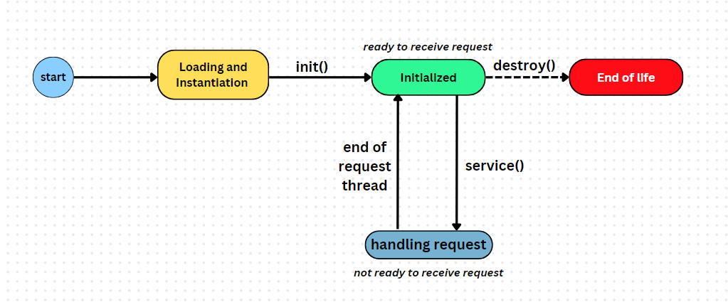

Có thể coi như có 4 trạng thái của một Servlet:

* + Loading/Instantiation: tải và tạo thực thể. Bước này là bước khởi tạo: load code lên chương trình, tạo thực thể Servlet bằng constructor rỗng.

Sau đó Servlet Container sẽ **tự động** gọi method **init()** để hoàn thiện nốt bươc khởi tạo.

*init() sẽ được gọi duy nhất một lần, và tự động.*

* + Initialized: sau khi chương trình khởi tạo xong, Servlet sẽ ở trạng thái sẵn sàng để nhận request.
  + Handling request: nếu có request tới, Servlet sẽ gọi method **service()**,để làm gì thì như trên vừa nói: phân loại và thực thi request để trả cho Client response.

Trong trạng thái này Servlet sẽ không tiếp nhận bất cứ yêu cầu nào khác.

* + End of life: khi chương trình ngắt hoặc nó xác định Servlet không cần thiết (hơi hiếm), Servlet Container sẽ đợi cho những luồng nào đang dở việc thì làm nốt. Sau khi nhận định tất cả đã xong, Servlet Container gọi **destroy()**: giải phóng tham chiếu tới Servlet để nó được thu gom bằng Garbage Collector.
* Một vài lưu ý:
  + init(), service(), destroy() có sẵn trong Servlet vì nó kế thừa HttpServlet rồi.
  + init() và destroy() sẽ chỉ được gọi một lần trong vòng đời của Servlet. Còn service() được gọi mỗi lần Servlet nhận được request.
  + Các method này sẽ tự động được gọi bời chương trình khi cần. Nên không phải lo viết ra mà không dùng.
* Nhìn hình kia tôi có câu hỏi: thế nếu 2 request cùng lúc tới Servlet thì nó xử lý thế nào? Từ chối một cái à? => không phải, mà cũng không phải vấn đề của Servlet. Vấn đề đó của Servlet Container. Môi trường sẽ tạo một cơ chế (kiểu gì đó) để thực thi đa luồng, nghĩa là nhiều request có thể thực thi cùng lúc.
* Thế nếu nhiều request yêu cầu tác động vào cùng một khu dữ liệu thì sao? Đấy cũng không phải việc của Servlet, mà là việc của thiết kế hệ thống, cơ chế khóa và các Transaction.

### ***Phạm vi làm việc của các Servlet***

##### **Với Client**

* Nhận và gửi thông qua URL: một Servlet được cung cấp một “**urlPattern**” - là một mẫu URL được sử dụng để ánh xạ yêu cầu HTTP đến một Servlet cụ thể.

Khi một yêu cầu HTTP khớp với mẫu URL, Servlet Container sẽ chuyển giao yêu cầu đó cho Servlet tương ứng để xử lý. Servlet đó sẽ chỉ hoạt động trên URL đó, trừ một vài trường hợp đặc biệt.

Servlet có quyền thực thi với dữ liệu có trên request của Client lúc đó, bao gồm các lựa chọn hay data từ các biểu mẫu.

* Lưu giữ thông tin Session: một Servlet có thể lưu giữ thông tin về phiên làm việc hiện tại của Client. (như đã giới thiệu bên trên và còn nói ở sau nữa)
* Chuyển hướng và điều hướng: Servlet có thể chuyển hướng sang Servlet khác (url directed – method **sendRedirect()**) hoặc dính dáng tới Servlet khác nhờ RequestDispatcher.

##### **Với Server**

* Với Server thì Servlet có một núi quyền: thực thi tính toán logic vv, tương tác với database, quản lý Session (cả bên server), xử lý lỗi, …

Hãy code chút nhỉ.



## ***6, Code thử một Servlet***

### ***Khởi động sau cài đặt***

* Sau khi tắt máy bật lại vài lần thì hiện tại tôi chưa bật Netbeans. Vì vậy bước đầu tôi bật Netbeans với Tomcat đã được cài đặt như ở mục đầu.
* Tôi thấy Tomcat chưa bật:

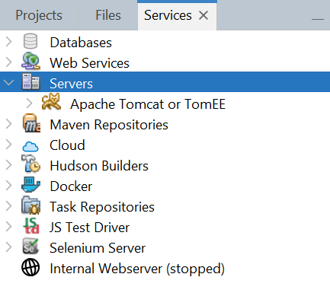

* Nên tôi sẽ chuột phải vào nó và bật lên.

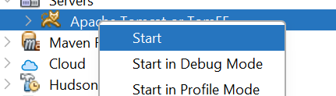

* Nó hỏi mật khẩu. Nhưng tiện thể nó cũng lưu cho mình luôn rồi. Ấn OK thôi:

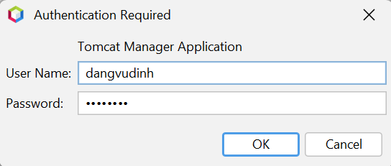

* Thanh dưới Output sẽ hiển thị 2 tab là Log và Output của Server. Hai tab này khá quan trọng để lát nữa log và debug.

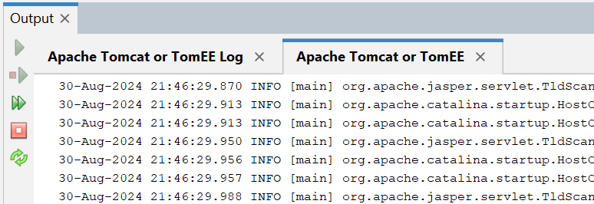

* Nếu lỡ tay ấn tắt đi thì nó ở đây: chuột phải vào Server Tomcat, có lựa chọn show ở gần cuối.

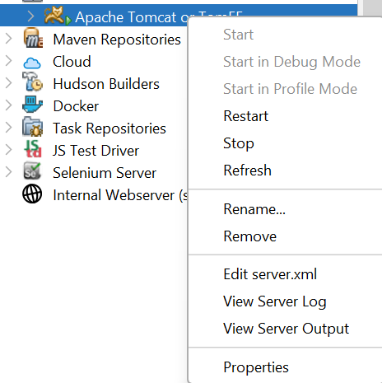

Nếu nó bị xám (disabled) thì khởi động lại Tomcat.

### ***Tạo project JavaEE mới***

* Tạo như bth thôi. Nhớ chọn Java Maven – web application.

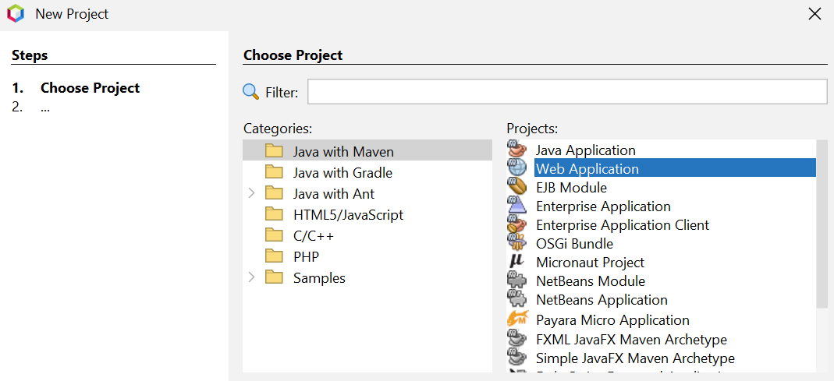

* Để ý ở dưới phần điền tên có mã sản phẩm – dự án (**artifact ID**); nhóm dự án (**group ID**)– như tên miền đảo ngược, định danh cho người sở hữu, mặc định là “com.mycompany”; **version** – thường mặc định là snapshot – chưa hoàn thành; và **package** – nơi chứa code của tôi.
* Tôi sẽ đặt tạm tên với thư mục như này:

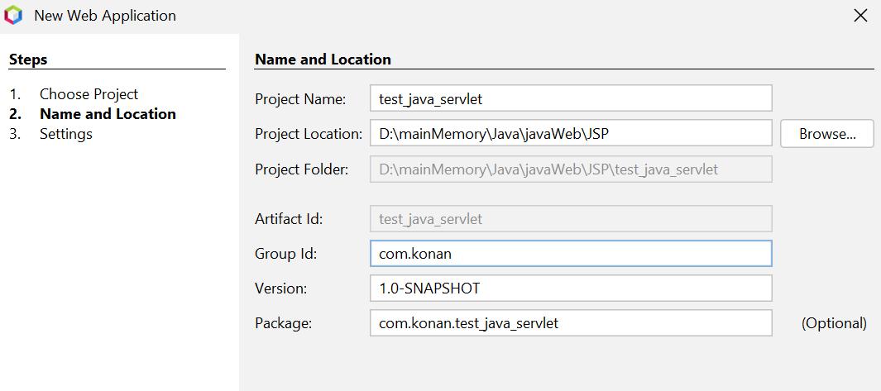

* Setting để yên nhé.

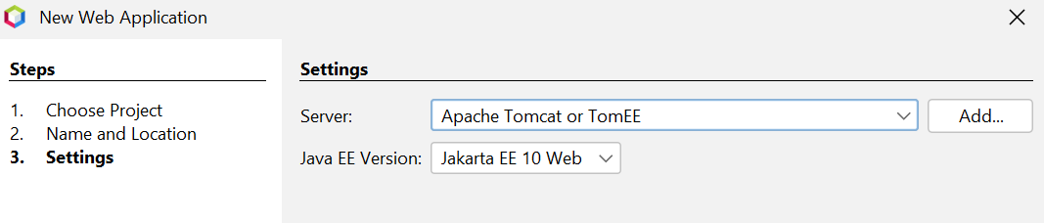

* Bùm, chúng ta được cái Project mới như sau:

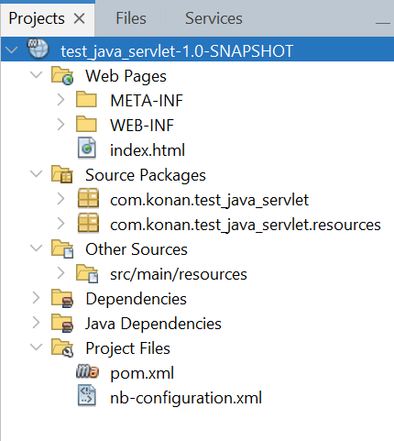

* Rối vãi. Bây giờ mà tìm hiểu chức năng cụ thể từng folder chắc viết docs đến năm sau. Nên tạm thời giới thiệu qua qua, những gì không liên quan đến code cơ bản tôi lược bỏ cho gọn.
  + META-INF: chứa thông tin metadata cho ứng dụng web – thông tin mô tả, ngữ cảnh, ...
  + WEB-INF: chứa các tệp cấu hình và các tài nguyên bảo mật mà chỉ ứng dụng Java Servlet hoặc Servlet Container có thể truy cập.

Trong WEB-INF chứa file “web.xml”, là nơi cấu hình servlet, filter (middleware), listener(cái éo gì đó hiện tại chưa biết),…

* + index.html: file đầu tiên mà ứng dụng sẽ hiển thị lên khi truy cập vào link gốc.
  + com.konan.test_java_servlet: gói chứa các Servlet.
  + com.konan.test_java_servlet.resources: chứa các tài nguyên khác như tệp cấu hình, tệp properties, hoặc tài nguyên động mà ứng dụng cần sử dụng. (ờh…)
  + những folder còn lại: tôi chưa biết nên cũng chưa đụng đến. Trừ cái “pom.xml” để cấu hình Hibernate chăng.

Phân tích dài dòng quá. Thử code một Servlet xem nào.

### ***Code Servlet đầu tiên***

* Như vừa nói thì các Servlet nằm ở gói com.konan.test_java_servlet. Bây giờ xóa cái file hiện tại trong gói đó đi (vì tôi đọc code cũng không có gì), sau đó tạo mới một file java. Cứ tạo file java chứ đừng ấn new Servlet làm gì, vì mình còn đi phân tích code.

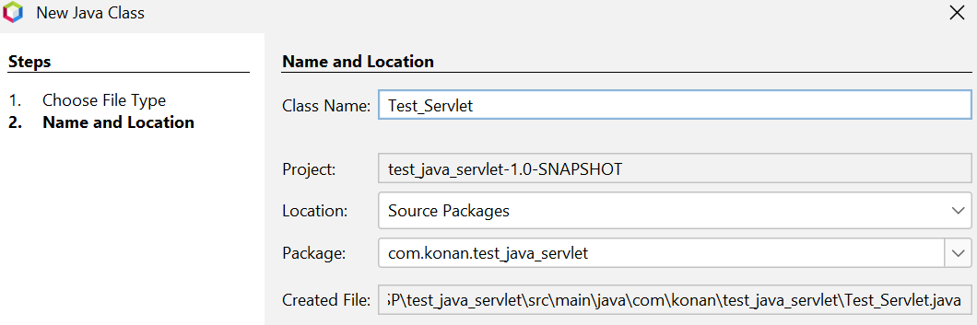

* Bản gốc class chưa có gì:

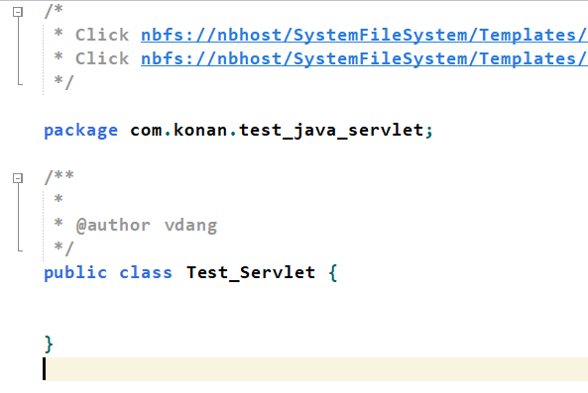

* Đầu tiên hãy nhớ một Servlet cần kế thừa **HttpServlet**. Thêm nó vào code. (đọc lại ***Giới thiệu abstract class: jakarta.servlet.http.HttpServlet***)
* Các hàm mặc định như init(), destroy(), service() thì không cần viết lại. Nhưng tôi sẽ thử @Override rồi thêm mấy cái log vào để hiển thị rõ hơn (lát nữa rồi xem)

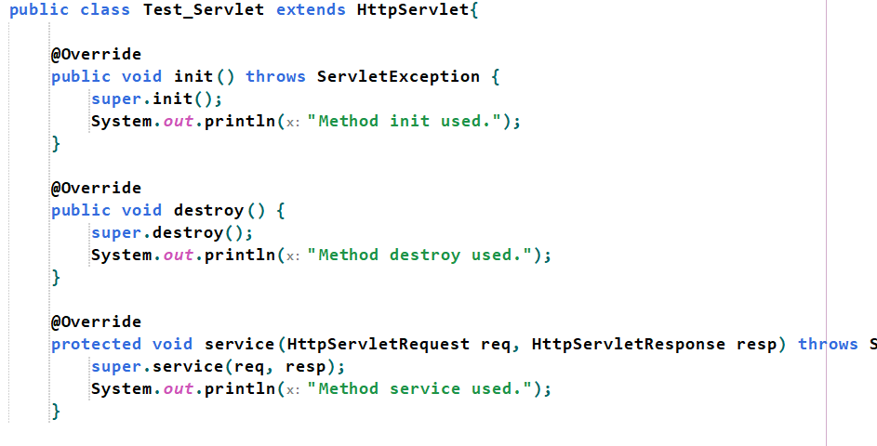

* Đơn giản đầu tiên hãy viết một yêu cầu GET khi Client chạy đến URL “Test_Servlet” đi. Đặt tên trùng tên class cho dễ nhớ.

Vì tôi chưa biết gì hết nên sẽ nhờ GPT viết một đoạn nhỏ:

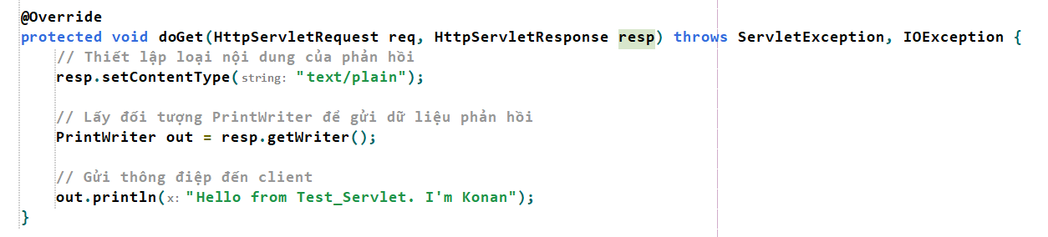

Giải thích cũng được đấy nhưng bây giờ tôi chưa quan tâm lắm. Hãy thử chạy cái đã. Hóng kết quả lắm rồi.

Ấn nút Run trên thanh công cụ, và hãy chú ý đến thiết lập browser:



Đây là thiết lập để web tự động chạy trên trình duyệt mặc định của Netbeans. Mà nó là cái gì vậy nhỉ? Thôi chưa quan tâm vội.

Nó sẽ hiện ra thông báo này (ít nhất máy tôi thế, Netbeans 20, jdk 19, Tomcat 10):

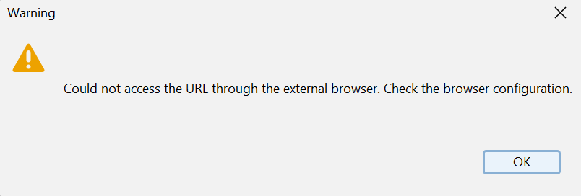

Nó chỉ là thông báo không bật được Browser mặc định thôi. Quan trọng là cái này cơ:

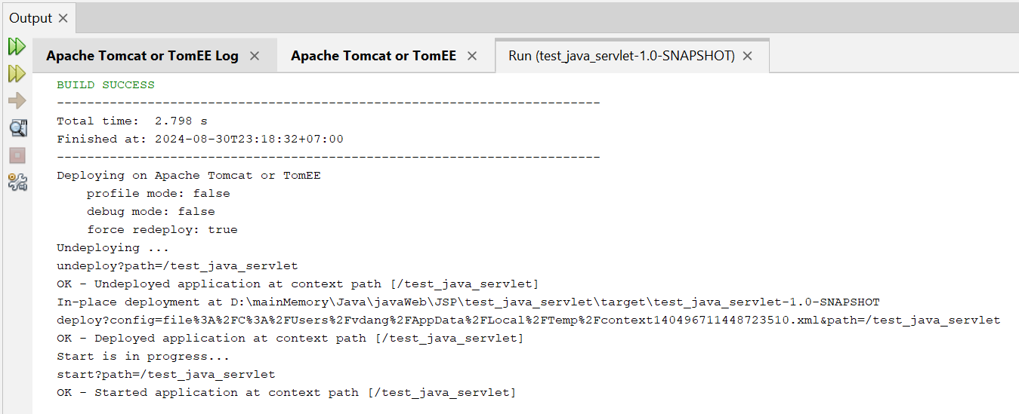

* Nếu may mắn thì được thông báo đã deploy xong. Nếu không may mắn thì quay lại mục 1 xem chữa mấy lỗi. Nếu không may nữa thì chia buồn :)))
* Coi như tôi đã may mắn đi. *(éo may lắm đâu coi như thôi tôi mà may mắn thì không có mục chữa lỗi ở đầu đâu)*. Chương trình đã được deploy, chạy ở URL “…/test_java_servlet”. Tất nhiên là localhost thôi đã làm gì đâu mà có được tên miền với chả server. Mở chrome hay bất cứ trình duyệt nào lên, gõ : “localhost:8080/test_java_servlet” xem:

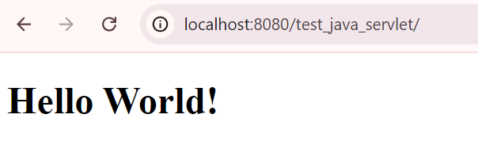

* Từ từ mình có viết Hello World đâu nhỉ. À thì ra khi vào URL tổng thì nó nhảy vào file index.html. Vào check thì đúng thật:

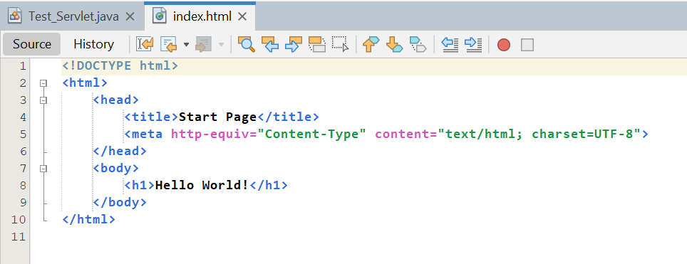

Thế giờ làm gì để có cái mình vừa viết hiển thị bây giờ? Cần URL. URL ở đâu? Mình chưa cấu hình.

Vậy thì cấu hình thôi.



*Nhiều tài liệu nói về việc phải thay thế gói* ***javax*** *bằng* ***jakarta****. Nhưng vấn đề đó chỉ xảy ra khi ấn tạo Servlet ngay từ đầu.* ***javax*** *và* ***jakarta*** *đơn giản hiểu là các gói namespace (chứa các thư viện) của JavaEE, là vỏ bọc thêm bên ngoài cho JavaSE, và* ***jakarta*** *là tên mới của* ***javax*** *(tiện thể có nâng cấp chút) thôi. Nếu code rồi mới import thì luôn nhận được gói* ***jakarta****.*

### ***Cấu hình cho Servlet***

* Có 2 cách để cấu hình URL cho Servlet: dùng xml hoặc dùng Annotation.
* Cách 1:
  + Vào file cấu hình, như nói ở trên là “web.xml”. Ở đây có cấu hình sẵn cái gì đó rồi này, Session à:

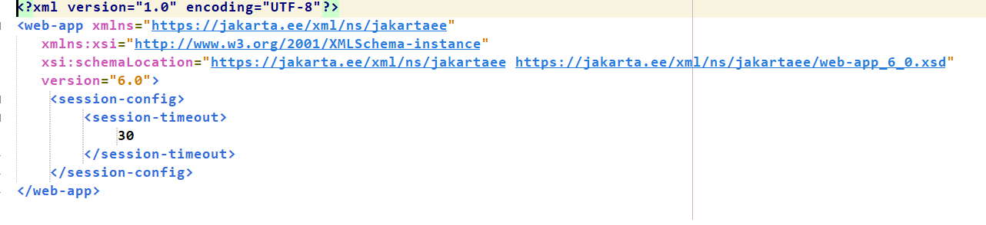

* + Không quan tâm. Đi cấu hình cho Servlet mình vừa viết (GPT thôi tôi biết đâu):

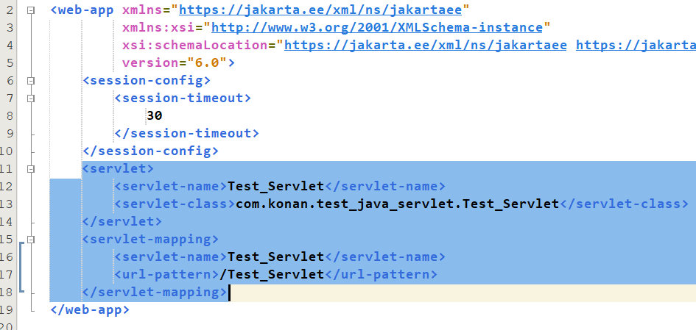

Xong. Run thử và truy cập vào URL <http://localhost:8080/test_java_servlet/Test_Servlet>:

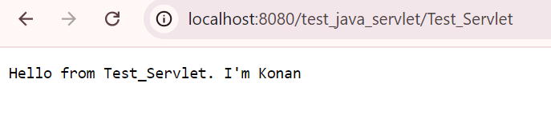

* Cách 2: dùng Annotation.

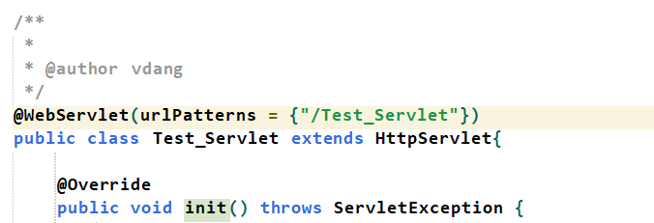

Kết quả y hệt.



Một vài thắc mắc sinh ra ở đây: cấu hình Browser là cái gì? Tại sao URL lại phải xuất phát từ tên project rồi đến cái gọi là urlPattern kia? Tại sao lại cấu hình XML như vậy? vv….

* Trước hết ấn thử vào nút chọn Browser.

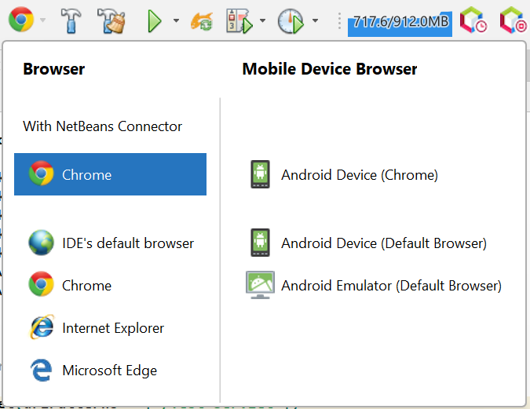

Đây là các lựa chọn Browser để chương trình tự động chạy sau khi ấn Run. Nếu chuyển sang Chrome thì mỗi lần chạy chương trình sẽ tự bật một tab Chrome mới để chạy trên đó.

*Nhưng thực chất có tự động bật ra hay không thì server vẫn đang chạy trên máy, chỉ cần truy cập vào localhost thì ở đâu cũng được. Thế nên tôi vẫn để cái Browser mặc định (chưa cài đặt) để đỡ phải nhìn nhảy tab, chỉ cần reload lại thôi.*

Còn với câu hỏi thứ 2, tôi chắc phải làm một phần riêng.

 5/9/2024, phần ***Thêm một loại file, lợi ích là gì?***

### ***Vấn đề đồng bộ với trường học: không cho phép dùng Java Maven.***

* Tôi sẽ tạo một project Java Ant mới:

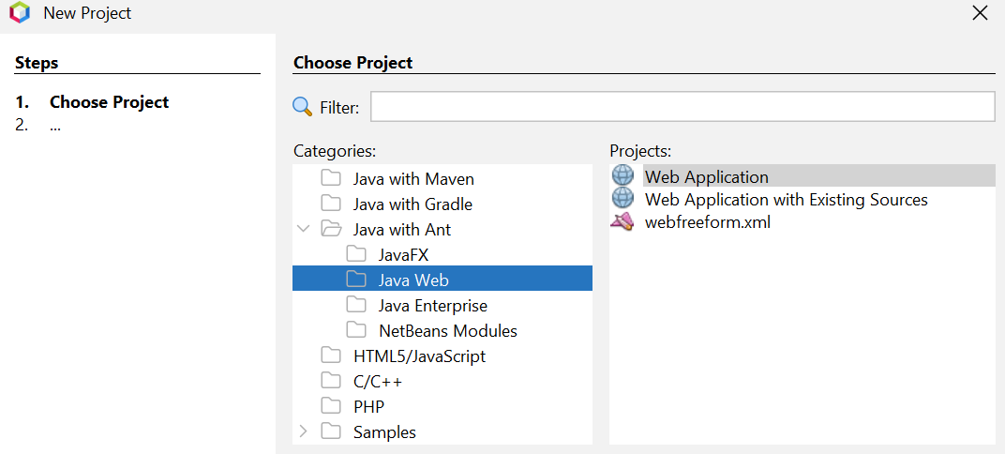

* Cứ next thôi. Đến đoạn này thì không chọn gì vì mình chưa học thêm gì:

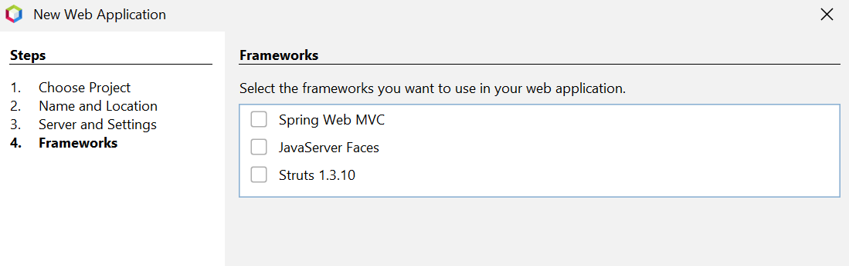

* Chúng ta thấy cấu trúc chương trình đơn giản hơn nhiều:

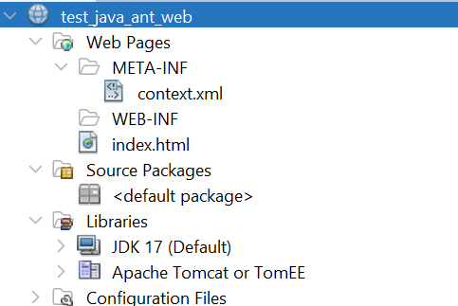

* Thậm chí không có cả file cấu hình “web.xml”. Thông thường nó ở trong WEB-INF. Trong chương trình Ant thế này nên ấn vào tạo một Servlet mới thay vì một file mới rồi tự code. Căn bản cũng không còn thời gian để viết nữa rồi.

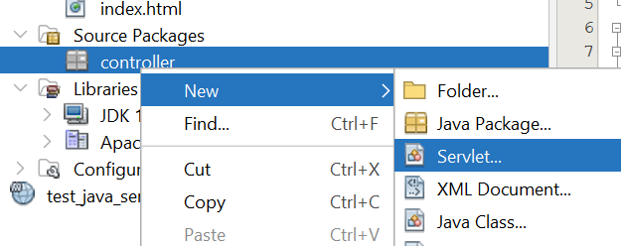

* Đến mục chọn thiết lập cho Servlet thì ấn tick chọn “Add information… (web.xml)” để tạo ra file xml đúng chỗ. (WEB-INF). Tôi không muốn code lại nữa vì không còn thời gian viết.

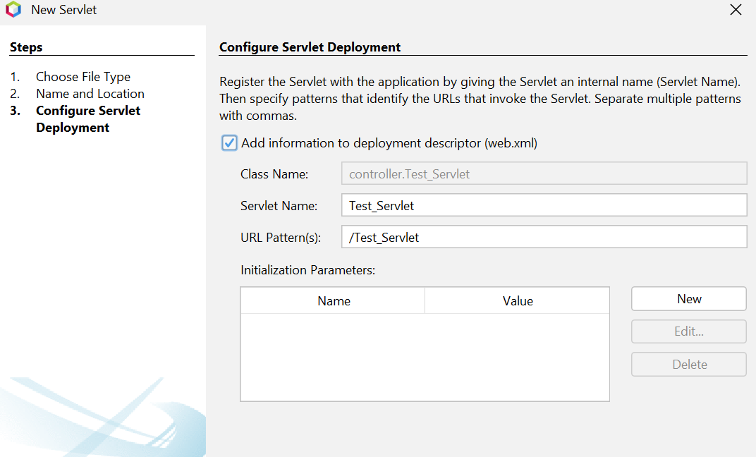

* Cấu trúc của file đó cũng thông thường như này:

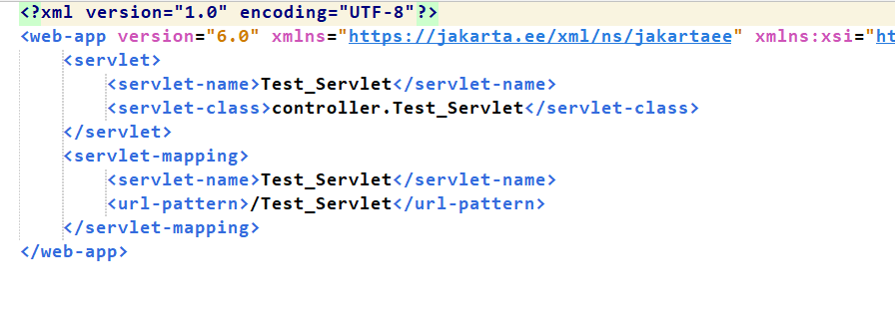

Có thể viết thêm hay tùy biến cho bên web.xml hay Annotation cũng được. Nhưng để ý đi thi trường yêu cầu gì.

## ***7, Basic Routing***

### ***Thêm về URL và URI***



* URL là một chuỗi ký tự giúp **xác định** và **truy cập** tài nguyên trên web.
* URI tổng quát hơn, nó bao gồm URL và URN (Uniform Resource Name). Nghĩa là khi nói tới URI, có thể đó là URL (vừa xác định vừa truy cập) hoặc URN (chỉ chỉ định tên mà không cung cấp phương thức truy cập).
* Trong bối cảnh Java Servlet, URL thì như tôi đã nói bên trên rồi, còn URI có thể gồm 3 thành phần: ContextPath (mặc định là tên Project), ServletPath và PathInfo. Phần PathInfo này sẽ xét sau. Còn đây là VD về URI:

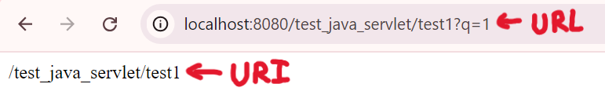

### ***Định nghĩa***

* Hãy nhắc lại định nghĩa của URL: là một chuỗi ký tự giúp **xác định** và **truy cập** tài nguyên trên web. Hãy nhớ nó có cả 2 chức năng này.
* “Routing” – định tuyến – trong bối cảnh lập trình web – là quá trình xác định cách mà một yêu cầu từ người dùng (thông qua URL) sẽ được xử lý bởi ứng dụng. Hay nói cách khác là cách ứng dụng web xử lý URL để điều hướng request tương ứng với URL đó.

Quay lại câu hỏi lúc nãy: tại sao đường dẫn lại là “localhost:8080/{tên_project}/{tên_servlet}”?

### ***Cách thức hoạt động***

#### **Router**

* Trong bối cảnh thông thường hoặc Nodejs thì Router thiết bị mạng/phần tử trong mạng dùng để chuyển tiếp các gói dữ liệu giữa các mạng máy tính khác nhau.
* Có thể hiểu Router là một ngôi nhà tạm dừng chân cho các gói tin, rồi sau đó chủ nhà dẫn đường cho gói tin đi tiếp tới Router tiếp theo.



* Nhưng trong Java Servlet, từ khóa “Router” không được sử dụng. Thay vào đó chúng ta có thể hiểu nó như các “Servlet giữa”. Tôi viết như vậy vì cả 2 đều có chức năng như các điểm dừng trung gian trong quá trình xử lý yêu cầu.(???)

*Đoạn này khá cấn vì tôi chưa tìm được cấu trúc chương trình phù hợp hoàn toàn với tính chất Cây kế thừa – Hierachical của một web. Cụ thể tôi muốn URL “test1/test2” phải có gì đó kế thừa URL “/test1”. Nhưng sự liên kết duy nhất giữa chúng là cái tên URL chung nhau chữ “test1” còn cấu trúc chương trình hầu như chả liên quan gì đến nhau. Nhưng có lẽ mong muốn của tôi hơi quá đáng, vì mỗi Servlet chịu trách nhiệm một URL và một nhiệm vụ riêng. Kể cả sau này có làm với JSP (giao diện) thì cũng có cách tránh lặp mã nguồn chứ không nhất thiết phải liên quan đến nhau. Thứ liên kết các Servlet này có lẽ là cái tên.*

*Tại sao tôi lại cố gắng tìm cách liên kết như vậy? Vì Nodejs có khả năng cấu hình rất “kế thừa”:*

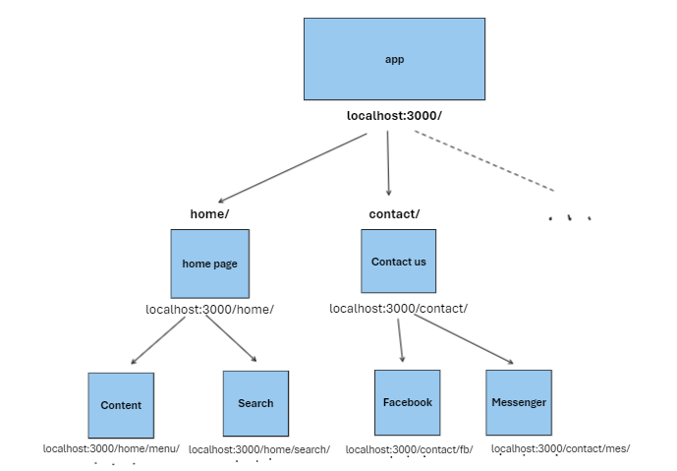

*(ảnh lấy từ bên hướng dẫn Nodejs của tôi)*

*Với mỗi router, tôi có thể tự cấu hình theo kiểu “chaining”, nghĩa là tầng thứ n của URL cấu hình cho tầng thứ n+1 của URL. Cũng có nghĩa là việc cấu hình cho “/test1/test2” hoàn toàn dựa vào “/test1”. Nhưng Java Servlet không thế. Các cấu hình đều phải xuất phát từ URL gốc, nghĩa là từ String tên project trong URL.*

*Nói cho dễ hiểu hơn, chương trình Nodejs như một cái cây (Tree-like Structure) còn chương trình Java Servlet như một bãi cỏ (Flat Structure). Dù có ngọn cỏ có thể cao bằng cây nhưng chúng không liên kết chặt chẽ.*

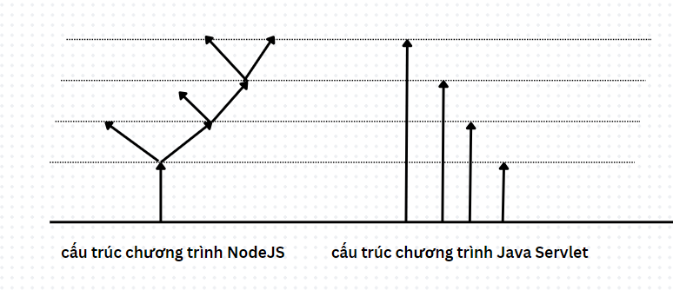

*(so sánh cấu trúc chương trình của 2 bên)*

*Tôi viết phần này là vì đang cố ép chương trình theo cách tối ưu một chút. Còn tôi so sánh với Nodejs vì tôi chỉ biết Nodejs trước đó.*

*Cũng có thể tôi chưa tìm hiểu sâu hơn về Java Servlet nhưng sau một ngày search thì tôi không tìm được cách nào sử dụng Routing hiệu quả hơn.*

**

* Qua đây có kết luận: trong Java Servlet không có “Router”, nhưng sẽ vẫn đi theo hướng sử dụng nó.

#### **“Routing” trong Java Servlet**

* Như đã nói thì Java Servlet sẽ không có một cơ chế routing tốt. Và thường không ai nói về routing trong bối cảnh Java Servlet cả.
* Về tổng quan thì mỗi servlet/JSP được cấp/cấu hình bằng một vài dòng lệnh trong file “web.xml” hoặc cấu hình bằng Annotation. Nghĩa là có một cơ quan đầu lọc duy nhất – Servlet Container – sẽ đọc các cấu hình này và phân phối chúng cho đúng URL.

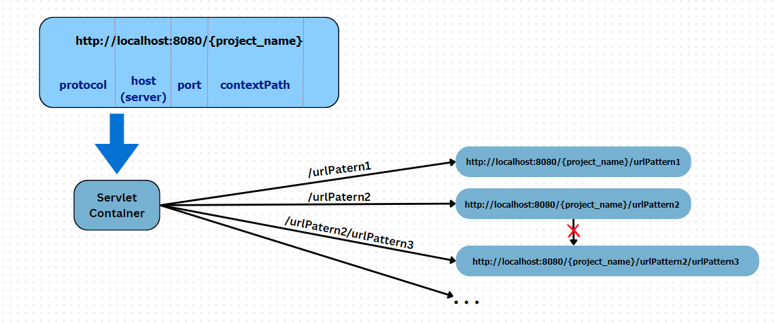

Tóm tắt lại mục này, như hình mô tả và như tôi nói nãy giờ: **“/urlPattern2” và “/urlPattern2/urlPattern3” không liên quan gì đến nhau, và chúng đều xuất phát từ gốc Servlet Container.**

*Vậy là khi cấu hình cho Servlet chúng ta phải làm riêng chúng trong ý niệm rằng chúng giống nhau. Một sự ảo tưởng sẽ xuất hiện nếu không nhanh ý nhận ra*.

## ***8, Cách thức cấu hình cho Servlet (tiếp phần 6)***

* Ở phần 6 chúng ta đang bỏ ngỏ phần tại sao lại cấu hình như thế. Bây giờ nhắc lại một chút, tiện thể giải thích và có gì mở rộng thêm.

### ***Cách cấu hình trong “web.xml”***

* Như ví dụ trên:



* Đầu tiên xem “web.xml” cụ thể là gì.
* “web.xml” nằm trong thư mục “WEB-INF” – thư mục không thể truy cập trực tiếp được từ bên Client – là file cấu hình cho hầu hết các chức năng của ứng dụng web. Cụ thể nó có khả năng cấu hình cho các Servlet, Filter, Listener, Error Handling, Session,… *(dần dần rồi sẽ viết hết 😊)* khá đầy đủ cho một chương trình rồi.

*(nếu thấy lạ từ “cấu hình”, hãy hiểu nó đơn giản như là cài đặt).*

* Trong mục này hãy tạm nói về cấu hình cho Servlet:
  + Cấu hình cho Servlet nằm trong thẻ <servlet>, còn cho cơ chế mapping Servlet thì ở thẻ <serlvet-mapping>:

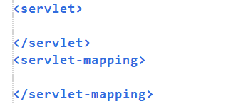

* + Cấu hình cơ bản bên trong thẻ <servlet> gồm có tên của servlet (<servlet-name>) và địa chỉ chính xác của nó trong cấu trúc chương trình (<servlet-class>).
  + Cấu hình cơ bản bên trong thẻ <servlet-mapping> gồm có tên của servlet (<servlet-name>) và urlPattern mà khi gọi thì thực thi servlet đó (<url-pattern>).

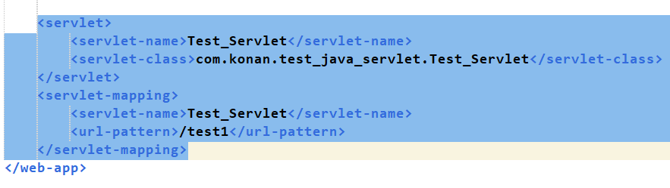

Nếu cấu hình xong ntn là đủ điều kiện để Servlet chạy:

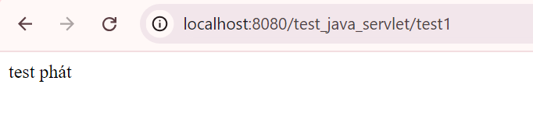

* + Trong <servlet> còn có một vài thuộc tính khác, tôi nêu ra đây một vài cái khá hay:
    - **<init-param>**: Cấu hình các tham số khởi tạo cho servlet.
    - **<load-on-startup>**: Chỉ định thứ tự tải của servlet khi ứng dụng khởi động.
    - **<async-supported>**: Hỗ trợ xử lý không đồng bộ.
    - **<security-role-ref>**: Cấu hình các vai trò bảo mật cho servlet.

Nếu muốn đầy đủ thì đây, ảnh này và tự tìm hiểu.

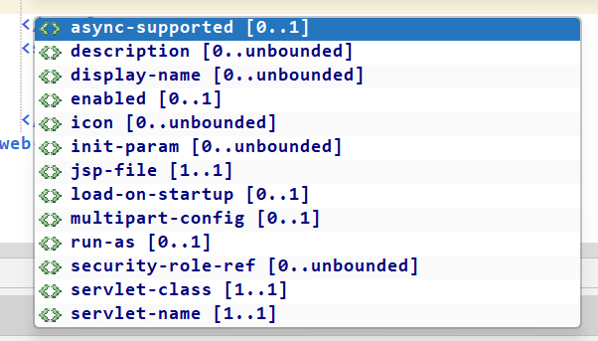

### ***Cách cấu hình bằng @Annotation***

* + Bắt đầu từ phiên bản Servlet 3.0, ta có thể sử dụng các @Annotation để cấu hình Servlet, không cần phải viết trong “web.xml”.
  + Chúng ta dùng cái Annotation @WebServlet để cấu hình, viết ngay trước khi khai báo Servlet:

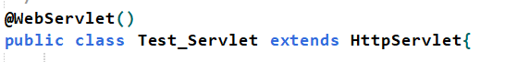

* + Trong hai cái ngoặc kia sẽ là khai báo tham số. Có hai tham số cơ bản: name và urlPattern. Khỏi hỏi nó để làm gì.



* + Như cách 1 ở bên này cũng có các thuộc tính khác ngoài 2 thuộc tính cơ bản đó:
    - **initParams**: Các tham số khởi tạo cho servlet.
    - **loadOnStartup**: Thứ tự tải servlet khi ứng dụng khởi động.
    - **asyncSupported**: Hỗ trợ xử lý không đồng bộ.
    - …

Đầy đủ thì như ảnh sau:

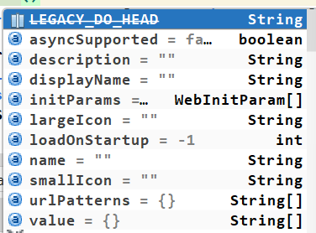

*Đọc thêm ở đây:* [*https://jakarta.ee/specifications/servlet/4.0/apidocs/javax/servlet/annotation/webservlet*](https://jakarta.ee/specifications/servlet/4.0/apidocs/javax/servlet/annotation/webservlet)

## ***9, Giới thiệu về HttpServletRequest và HttpServletResponse***

* Khi viết các method doGet(), doPost(), vv… tôi thấy tham số truyền vào là req và res, và chúng nó có kiểu dữ liệu như kia. Bây giờ thử xem chúng là gì.

### ***HttpServletResquest***

[*https://jakarta.ee/specifications/servlet/4.0/apidocs/javax/servlet/http/httpservletrequest*](https://jakarta.ee/specifications/servlet/4.0/apidocs/javax/servlet/http/httpservletrequest)

* Đây là class biểu diễn cho request mà Client gửi về Server. Cũng có nghĩa là nó quản lý tất cả những gì đi từ Client xuống, như tham số, dữ liệu form (cái này hay dùng nhất), cookie, thông tin của Client/Request, xử lý thêm thắt các thuộc tính cho chính request (để chia sẻ giữa các Servlet), … nhiều lắm.
* Về các thuộc tính thì tôi không đề cập ở đây vì tôi đang chú ý xem chức năng class là gì. Liệt kê thử vài method hay dùng:
  + **Xử lý tham số**: getParameter(String name), getParameterValues(String name), getParameterMap(), …

Các method này lấy data từ yêu cầu mà người dùng nhập vào từ các form thông qua POST.

* + **Xử lý cookie**: getCookies(), …

Dùng khi muốn lấy cookie từ Client. Để làm gì thì đến phần Cookie nói sau.

* + **Xử lý Header HTTP**: getHeader(String name), getHeaderNames(), …

Dùng để lấy thông tin từ các header HTTP (ví dụ: thông tin về loại trình duyệt,…) cái này như lấy cài đặt của một Request.

* + **Quản lý Session**: getSession(boolean create),…

Dùng khi muốn duy trì thông tin giữa các request từ một Client trong một phiên truy cập của Client đó.

* + **Xử lý văn bản/tệp**: getInputStream(), getReader(), …

Lấy ra mấy công cụ để đọc tệp (nhị phân) hoặc văn bản (JSON, …).

* + **Quản lý thông tin của Client và Server**: getRemoteAddr(), getRemoteHost(),…

Lấy mấy cái thông tin định danh về Client hoặc Server đang hoạt động. (có cả IP)

* + **Xử lý đường dẫn**: getRequestURI(), getRequestURL(), …

Xác định vị trí tài nguyên (URI – nói thế có đúng không nhỉ) hoặc đường dẫn đầy đủ (URL) của Request.

* + **Điều khiển trạng thái**: isSecure(), getRequestDispatcher(String path), …

Kiểm tra bảo mật, điều khiển luồng xử lý (chuyển tiếp hay gộp, …),…

* + **…**
* Tóm tắt ngắn gọn lắm cái link docs rồi đấy. Phần này với ai mới học thì đọc cho biết nó có những khả năng gì rồi khi thực hành nhớ là có, rồi đi tra thôi. Không viết hết được đâu.

Với khả năng đa dạng như thế thì chắc cũng có thể làm nhiều thứ hay ho sau này. Nhưng mà giới thiệu thôi.

### ***HttpServletResponse***

[*https://jakarta.ee/specifications/servlet/4.0/apidocs/javax/servlet/http/httpservletresponse*](https://jakarta.ee/specifications/servlet/4.0/apidocs/javax/servlet/http/httpservletresponse)

* Tương tự như bên Request thì class này cũng đại diện cho một phản hồi từ Server lên Client. Nó cũng quản lý tất cả những gì từ Server lên Client.
* Ở đây cũng không đề cập các thuộc tính. Các loại method thì như sau:
  + **Thiết Lập Mã Trạng Thái HTTP**: setStatus(int sc)

Được sử dụng để thiết lập mã trạng thái HTTP cho phản hồi. Ví dụ: mã trạng thái 200 để biểu thị thành công, 404 cho Not Found, 500 cho lỗi máy chủ, …

* + **Thiết Lập Tiêu Đề HTTP**: setHeader, addHeader, setDateHeader, addDateHeader, …

Thiết lập các tiêu đề HTTP. Các tiêu đề này cung cấp thông tin thêm về phản hồi hoặc điều khiển cách client xử lý phản hồi.

* + **Gửi Dữ Liệu Phản Hồi**: PrintWriter getWriter(), ServletOutputStream getOutputStream()

Được sử dụng để gửi dữ liệu phản hồi đến client. PrintWriter thường được dùng cho dữ liệu văn bản, ServletOutputStream dùng cho dữ liệu nhị phân (ảnh, tệp).

* + **Quản lý nội dung**: setContentType(String type), setContentLength(int len)

Thiết lập loại nội dung và kích thước của phản hồi. setContentType chỉ định kiểu MIME (chuẩn định dạng) của dữ liệu phản hồi (ví dụ: text/html, application/json, image/jpeg, audio/mpeg, …), setContentLength chỉ định kích thước của dữ liệu phản hồi.

* + **Quản lý Cookie**: addCookie(Cookie cookie)

thêm cookie vào phản hồi, để khi Client gửi lại cookie này qua request khác thì server biết đó là cùng một phiên/user...

* + **Chuyển hướng**: sendRedirect(String location)

Chuyển hướng client đến một URL khác. Cần phân biệt cái này với RequestDispatcher: một cái là chuyển hướng Response, một cái là điều khiển Request.

* + **…**
* Cách đọc vẫn như cũ: đọc cho biết đã.



### ***Request và Response HTTP***

* Đọc mỗi chức năng không thì rất khó hiểu. Thậm chí tôi giờ còn chưa biết thực sự request với response trông như thế nào.
* Thế thì GPT thử ví dụ về một Resquest và Response đơn giản:

Request:

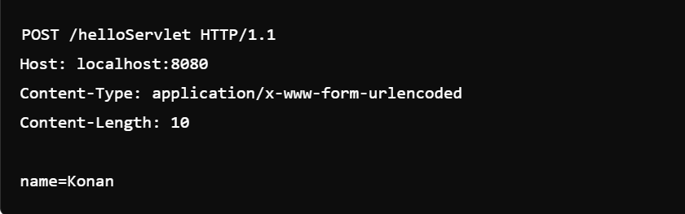

Giải thích:

* + “POST /helloServlet HTTP/1.1”: Phương thức là POST và URL là /helloServlet.
  + “Host: localhost:8080”: Địa chỉ máy chủ và cổng.
  + “Content-Type: application/x-www-form-urlencoded”: Loại nội dung gửi đi, thường dùng với form.
  + “Content-Length: 10”: Độ dài của dữ liệu gửi đi.
  + “name=Konan”: Dữ liệu gửi đi.

Response:

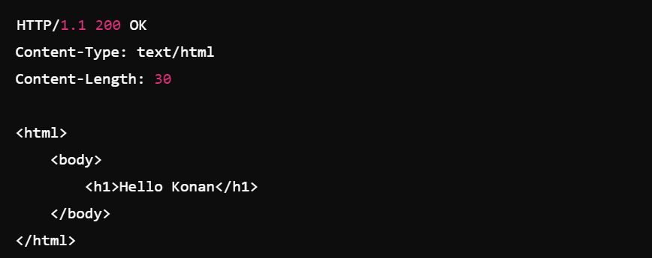

* + “HTTP/1.1 200 OK”: Phiên bản HTTP và mã trạng thái phản hồi (200 OK có nghĩa là thành công).
  + “Content-Type: text/html”: Loại nội dung của phản hồi là HTML.
  + “Content-Length: 30”: Độ dài của nội dung phản hồi.
  + “<html><body><h1>Hello Konan</h1></body></html>”: nội dung HTML mà Server gửi đi.
* Đây là các ví dụ. Vậy có form chung nào cho các Request và Response này không?
  + Request:

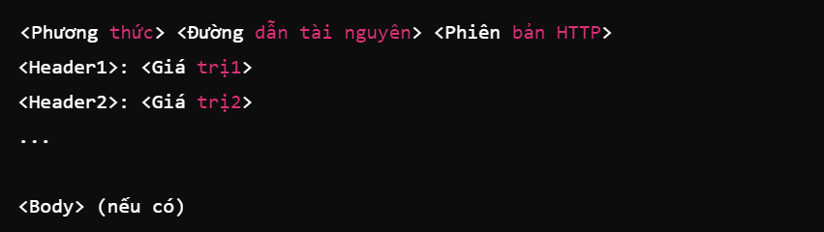

* + Response

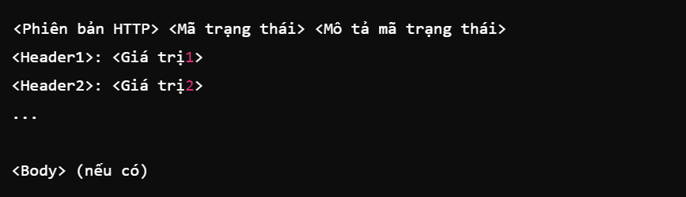

* Các loại method của 2 phần trên là để lấy data từ những request và response như thế này.
* Hoạt động:
  + Browser là nơi nhận URL từ người dùng, biên dịch nó thành các thành phần như trên, tạo thành request và gửi tới Server thông qua giao thức TCP/IP.
  + Khi Server gửi lại response, browser phân tích và lấy body(nơi chứa cú pháp HTML), biên dịch nó để tạo thành HTML DOM (Document Object Model) rồi hiển thị lên trang web cho người dùng.

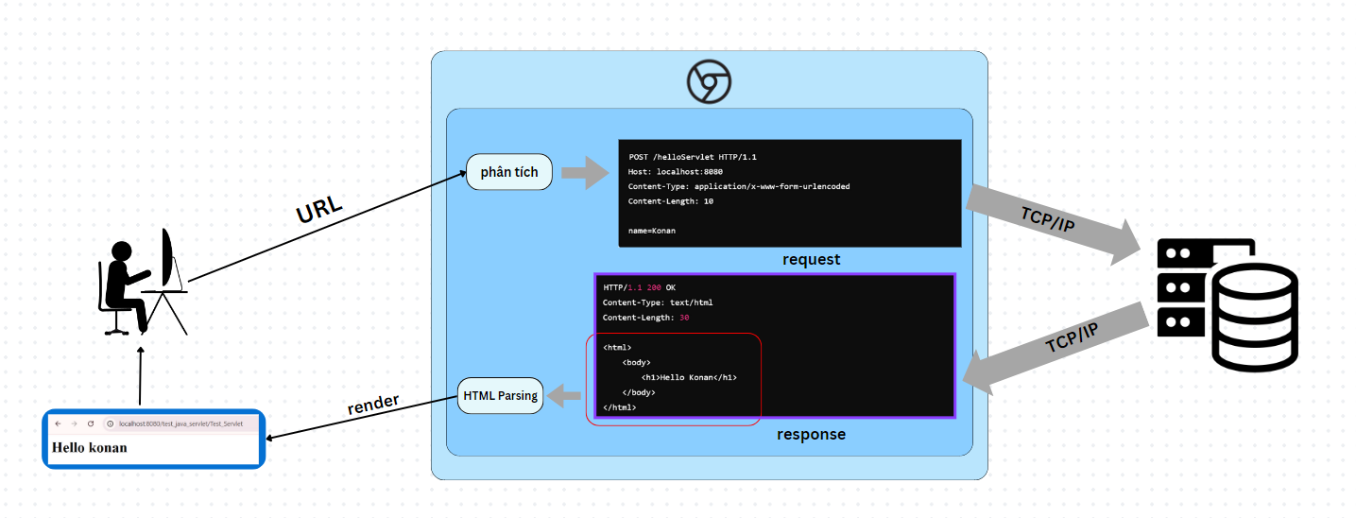

*Bonus: có thể xem mấy cái request/response này ở tab Network:*

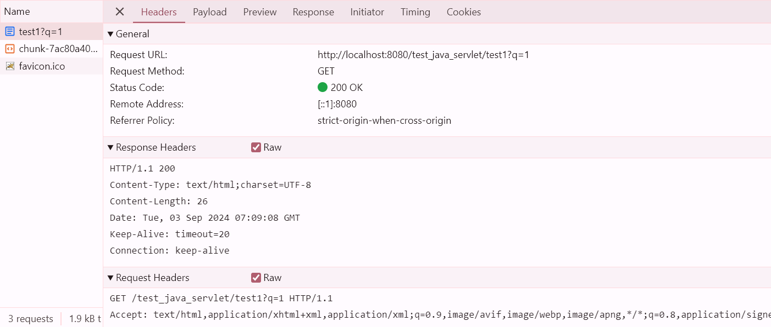

# **Các luồng dữ liệu và giao diện trong chương trình**

## ***10, RequestDispatcher***

* Sau khi hiểu cơ bản các khái niệm và cách thức hoạt động của các phần cốt lõi của Servlet như trên thì bây giờ đi vào một phần cao hơn một chút. Thực ra trong phần giới thiệu ***Request dispatcher*** tôi đã nói khá kỹ cách hoạt động của nó rồi, vấn đề bây giờ là làm sao để code và những thành phần trong đoạn code đó là gì, hoạt động thế nào.

### ***Nhắc lại định nghĩa***

* **Request Dispatcher** là một interface trong Java Servlet. Nó có 2 chức năng chính: ***chuyển*** yêu cầu từ Servlet này đến Servlet kia, hoặc ***gộp*** kết quả của một Servlet khác (response khác) vào response của Servlet gốc.
* Hai chức năng đó được thực hiện bằng 2 method của interface RequestDispatcher là **forward()** và **include()**.
* Bên trên tôi cũng miêu tả khá kỹ về 2 method này rồi.

 

* Để xem thực tế code thì 2 phương thức trên làm được gì.

### ***forward()***

* Trong docs nêu rõ: phương thức này cho phép Servlet (cái mà) nhận method xử lý sơ bộ request và chuyển quyền tạo response cho một Servlet khác.
* Phương thức này phải được gọi trước khi gửi phản hồi tới Client. Nghĩa là câu lệnh chuyển quyền phải đứng trước câu lệnh tạo phản hồi. (hiển nhiên)
* Lệnh này cho phép một Servlet mượn khả năng của một Servlet khác mà không phải chuyển hẳn sang thực thi ở Servlet thứ 2. Điều đó có nghĩa là URL được giữ nguyên trong quá trình phản hồi.
* **Thực hành:** 
  + Để có một RequestDispatcher, chúng ta lấy nó ở đối tượng request được truyền vào hàm doGet().
  + Để thực hiện xử lý sơ bộ như bên trên nói, cần thực thi lệnh xử lý và gói kết quả của nó vào một vài thuộc tính và chuyển sang Servlet thứ 2.

Để làm được như vậy cần method **setAttribute()** bên Servlet1 và **getAttribute()** bên Servlet2. Như một cách giao tiếp giữa 2 Servlet.

* + Cùng code một chút:
    - Tạo 2 servlet: Test_Servlet và Second_Servlet.
      * Test_Servlet

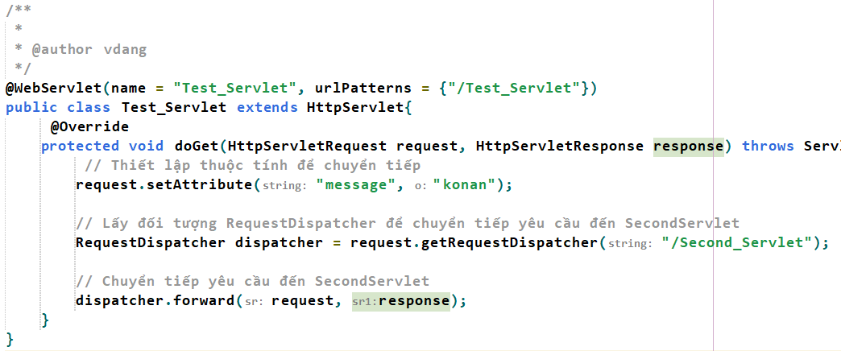

* + - * Second_Servlet:

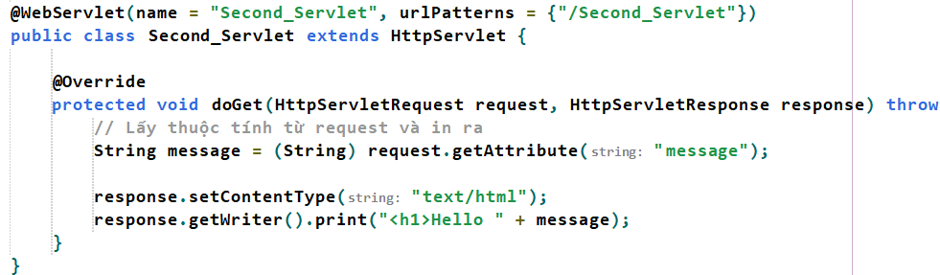

* + Phân tích code:
    - Sau giai đoạn xử lý trước, Servlet1 chuyển xuống cho Servlet2 thông điệp là “konan”.
    - Sau đó Servlet1 gọi RequestDispatcher và thực hiện **forward** quyền tạo response sang cho Servlet2.
    - Servlet2 nhận thông điệp “konan” dưới dạng String, nhận quyền (cái này do RequestDispatcher làm) rồi tạo phản hồi “Hello konan” lên web.

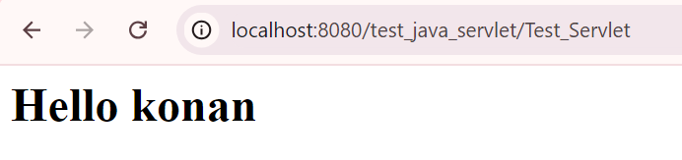

* + Ứng dụng:
    - Về bản chất là các Serlvet mượn khả năng của/trao quyền tạo response cho Servlet khác.
    - Dựa vào đó có thể tối ưu và tránh trùng lặp mã nguồn, tạo thực thi quyền hạn, phân tách chức năng (vd Servlet thực thi logic còn JSP thực thi hiển thị hay nối tiếp các chức năng của các Servlet),…

### ***include()***

* Trong docs nói: phương thức này cho phép một Servlet bao gồm(gộp) kết quả của một Servlet khác vào trong response của nó. Chú ý rằng nó cho phép gộp kết quả chứ không trao quyền gì liên quan đến việc tạo phản hồi cho Servlet gốc. Nghĩa là nhờ Servlet khác thực hiện rồi lấy kết quả đem về Servlet gốc để tạo phản hồi ở đó.
* Điều đó cũng có nghĩa là URL được giữ nguyên trong quá trình phản hồi.
* **Thực hành:** 
  + Phần setup tương tự như method **forward().**
  + Ở include() cũng cho phép trao đổi bằng **setAttribute()** và **getAttribute()**.
  + Cùng code một chút:
    - Test_Servlet:

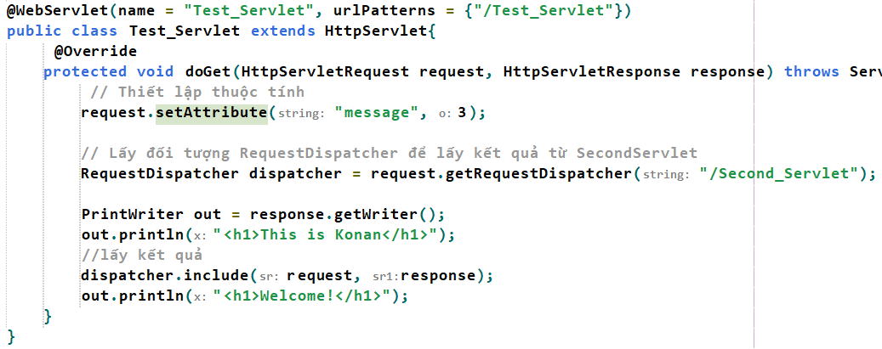

* + - Second_Servlet:

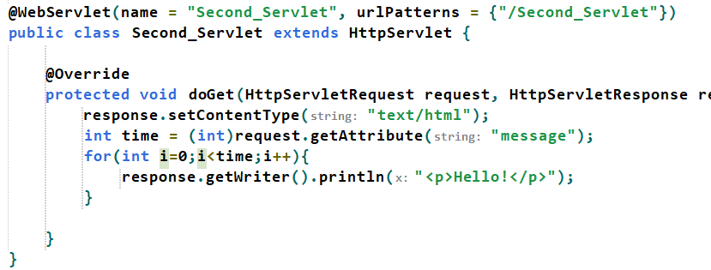

* + Phân tích code:
    - Sau quá trình xử lý Servlet1 gửi xuống Servlet2 một message có giá trị là 3.
    - Sau đó Servlet1 viết “This is Konan”, rồi include muốn lấy kết quả đã xử lý từ Servlet2.
    - Servlet2 lấy message bằng 3 rồi in ra “Hello!” 3 lần.
    - Servlet1 in tiếp dưới đó “Welcome!”.

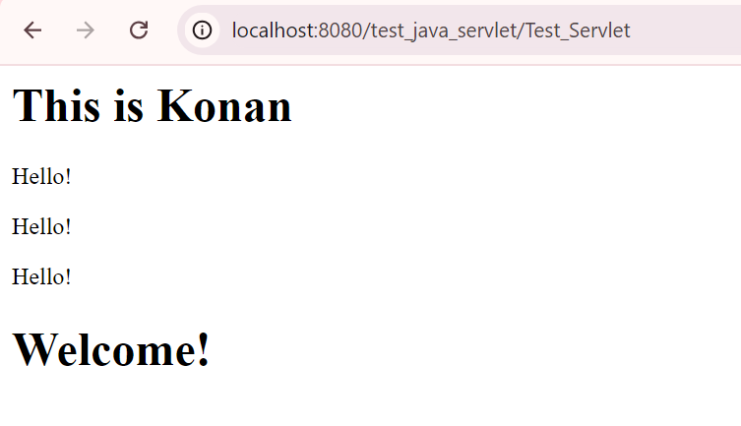

* + Ứng dụng:
    - Có thể thấy include() khá linh hoạt. Nó có thể “nhờ” Servlet khác làm hộ rồi đem kết quả về đặt ở bất cứ đâu trong response của nó. Tôi thấy nó linh hoạt hơn vì include() vẫn giữ quyền kiểm soát tạo response.
    - Vì vậy ta có thể tái sử dụng logic code, tạo giao diện động và tinh chỉnh, tích hợp được tài nguyên ngoài, phân tách logic cụ thể được, thậm chí gộp nhiều yêu cầu vào một Request.

### ***So sánh một chút giữa forward() và include()***

|  |  |  |  |  |  |  |  |  |  |  |  |  |  |  |  |  |  |  |  |  |  |  |  |  |  |  |  |
| --- | --- | --- | --- | --- | --- | --- | --- | --- | --- | --- | --- | --- | --- | --- | --- | --- | --- | --- | --- | --- | --- | --- | --- | --- | --- | --- | --- |
| | **Tiêu chí** | **forward()** | **include()** | | --- | --- | --- | | **Mục đích** | Chuyển hướng yêu cầu từ servlet đến tài nguyên khác. | Nhúng nội dung của tài nguyên khác vào phản hồi hiện tại. | | **Tài nguyên đích** | Có thể là servlet, JSP, HTML file. | Có thể là servlet, JSP, HTML file. | | **Tác động đến phản hồi** | Yêu cầu được chuyển tiếp và phản hồi được tạo ra bởi tài nguyên đích. | Nội dung của tài nguyên đích được chèn vào phản hồi hiện tại. | | **Yêu cầu gốc** | Sau khi forward() được gọi, yêu cầu không quay lại servlet gốc. | Yêu cầu vẫn tiếp tục đến servlet gốc sau khi include() được gọi. | | **Trạng thái phản hồi** | Phản hồi từ servlet gốc không được gửi đi trước khi chuyển tiếp. | Phản hồi từ servlet gốc được gửi đi sau khi nội dung từ tài nguyên đích được nhúng. | | **Thay đổi trạng thái** | Không thể thay đổi trạng thái của phản hồi hoặc thiết lập headers sau khi forward() được gọi. | Không thể thay đổi trạng thái của phản hồi hoặc thiết lập headers của phản hồi chính sau khi include() được gọi. | | **Thay đổi nội dung** | Nội dung của servlet gốc không được thay đổi; tài nguyên đích tạo phản hồi hoàn toàn mới. | Nội dung của phản hồi chính có thể bị thay đổi bằng cách nhúng nội dung từ tài nguyên đích. | | **Sử dụng khi nào** | Khi cần chuyển yêu cầu đến một tài nguyên khác để xử lý và trả về phản hồi hoàn toàn mới. | Khi cần nhúng nội dung từ tài nguyên khác vào phản hồi hiện tại mà không thay đổi yêu cầu gốc. | |

Nãy giờ nói hơi nhiều về JSP. Thế JSP là gì?

## ***11, Giới thiệu về JSP***

Theo lý thuyết thì chỉ cần Java Servlet là chúng ta đã code được một server khá ổn rồi. Nhưng vẫn còn nhiều vấn đề về giao diện và cấu trúc (design pattern) của server. Vậy thì đến với phần giao diện đã:

### ***Định nghĩa***

* JSP nói chung là một công nghệ đi kèm với ngôn ngữ Java. Nó cho phép tạo trang web bằng cách nhúng mã Java vào HTML để tạo nội dung động.
* Một file .jsp sẽ chứa cả mã java và HTML. Như thế sẽ tiện hơn là phải out.println từng dòng một.

### ***Biên dịch JSP trong chương trình Java Servlet***

Khi trong một chương trình Java Servlet xuất hiện một file .jsp thì chương trình sẽ làm gì với nó để lấy được nội dung và sử dụng nó? Hay nói cách khác là chương trình biên dịch file .jsp như thế nào?

* Đọc lại phần giới thiệu này một chút: ***JSP complier***.
* Khi có file .jsp trong Project, nó sẽ được biên dịch bởi JSP Compiler, hay JSP Translator, thành một Servlet (file .java) để chương trình có thể dùng được. Cụ thể:

#### **JSP LifeCycle**

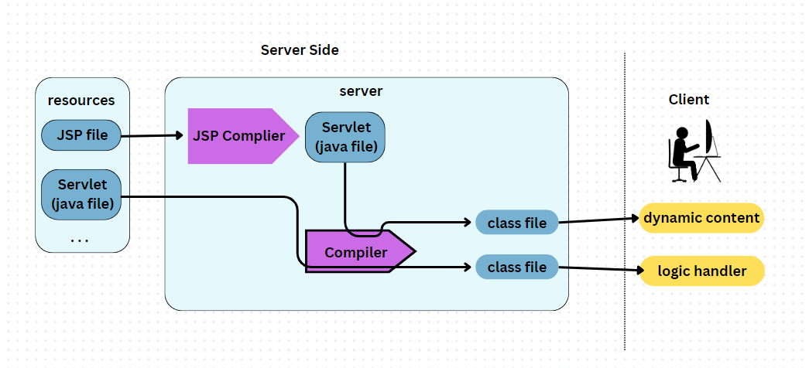

* Khi file .jsp được truy cập lần đầu tiên, nó được chương trình biên dịch thành Servlet (một class Servlet).
* File Servlet đã biên dịch được lưu và quản lý, sẽ không phải biên dịch lại sau này nữa (nếu .jsp không đổi).
* Sau đó các Servlet, cả gốc cả được biên dịch từ .jsp, đều được biên dịch sang file .class để JVM thực thi.
* Đến lúc đó vòng đời của file .jsp không khác gì vòng đời của một Servlet. Thứ khác nhau là mục đích dùng chúng trong chương trình thôi.

#### **Phương thức mặc định**

* Tương tự một Servlet, một file .jsp cũng có các phương thức để khởi tạo, nhận request và hủy. Chúng lần lượt là **jspInit(), _jspService() and jspDestroy()**.
* Việc override các method này thường không được thực hiện (**_jspService()** còn không thể ghi đè). Các method này thường được tự động sinh ra trong chương trình.

*Nếu muốn ghi đè lắm thì sử dụng mã JSP. Cái này nói sau.*

### ***Thêm một loại file, lợi ích là gì?***

* JSP có một vài lợi ích vượt trội so với Servlet trong xử lý giao diện trong web. Nó tương tự với file handlebar của JS.
* Đầu tiên chúng ta có thể sử dụng mọi công nghệ của Servlet trong JSP. Ngoài ra cú pháp của JSP được chia khối theo từng thẻ, và ngôn ngữ biểu thức (Expression Language - EL) (nói sau), làm cho logic rõ ràng hơn.
* Mã JSP cũng ít hơn so với mã Servlet tương tự, không lẫn lộn => bảo trì dễ hơn.

Từ bây giờ sẽ viết theo dạng Java Ant (không Maven nữa vì không có tg)

### ***Vị trí của JSP trong MVC Design Pattern***

* Trong chương trình cơ bản, tôi sẽ cố nói theo mô hình MVC – design pattern dễ nhất.
* Nhắc lại về MVC: mô hình gồm 3 phần: Models, Views và Controllers, phù hợp với một chương trình hay web đơn giản. Hãy tìm hiểu lại nếu muốn.
* Theo chức năng của .jsp thì chắc chắn các file đó nằm trong phần Views rồi. Nhưng không thể lập một package là Views như bình thường mà phải làm cách khác. Hãy phân tích cấu trúc của một chương trình Java Ant Web:

#### **Cấu trúc chương trình của một Project Java Ant Web**

* Cấu trúc một chương trình Web (cơ bản) (nên là) như sau (chưa biết có chuẩn không nhưng nó là một thiết kế đẹp):

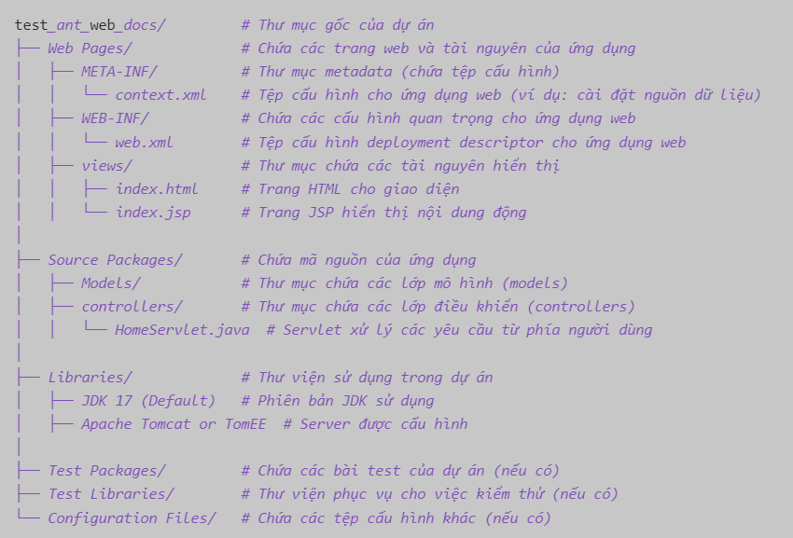



Đừng vội hỏi vì sao chương trình sắp xếp như thế này. Có lẽ sẽ để sau.

* Nhưng ở đây chúng ta nên chú ý đến .jsp: chúng nằm trong thư mục Web Pages/views. Thế thôi đã, để tạo file ở vị trí chuẩn chỉ rồi đi học cú pháp, sau cú pháp mới đến sắp xếp thư mục.
* Tạo thư mục views trong thư mục Web Pages rồi thêm một file đuôi jsp vào. Nhớ là thư mục (folder) chứ không phải package. Trông nó sẽ như thế này:

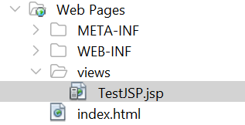

* Một JSP sinh ra trông sẽ như thế này:

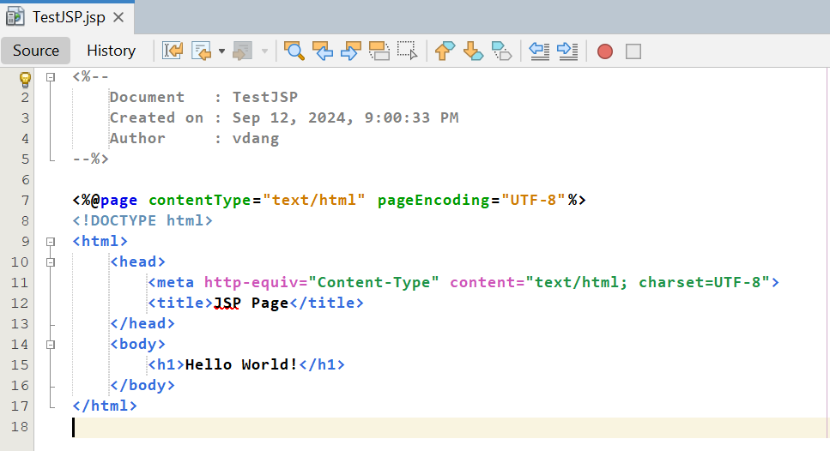

* Nhìn khá giống HTML (cũng đúng vì nó bao gồm một phần HTML). Một câu hỏi là có cần cấu hình cho nó để nó chạy hay không? (vì Servlet cần thế)
* Với chương trình cơ bản, có 3 cách (tôi thấy) phổ biến để chạy một file jsp (hay đúng hơn là để chương trình nhận diện và biên dịch file jsp):
  + **Cách 1**: Truy cập trực tiếp vào JSP.
  + **Cách 2**: Dùng web.xml để ánh xạ URL đến JSP.
  + **Cách 3**: Servlet điều khiển luồng xử lý và forward đến JSP.

Có thể so sánh qua qua một chút:

| **Cách** | **Vai trò của JSP** | **Quy trình** |
| --- | --- | --- |
| **1. Không cần cấu hình** | JSP đóng vai trò là một trang động và được truy cập trực tiếp qua URL. | Trình duyệt gửi yêu cầu → Container biên dịch JSP thành Servlet tạm thời → Servlet xử lý và trả về HTML. |
| **2. Cấu hình qua web.xml** | Tệp JSP được ánh xạ với một URL cụ thể qua web.xml, tạo sự kiểm soát về URL truy cập. | Trình duyệt gửi yêu cầu → Container dùng web.xml để ánh xạ URL tới JSP → Biên dịch JSP thành Servlet tạm thời → Servlet trả về HTML. |
| **3. Sử dụng thông qua Servlet khác** | JSP được gọi thông qua Servlet. Servlet xử lý yêu cầu trước rồi forward tới JSP để hiển thị kết quả. | Trình duyệt gửi yêu cầu tới Servlet → Servlet xử lý và forward tới JSP → Container biên dịch JSP thành Servlet tạm thời → Servlet trả về HTML sau khi JSP được xử lý. |

Cụ thể hơn sẽ như sau:

#### **Các cách cấu hình file jsp trong chương trình Java Ant Web**

##### **Truy cập trực tiếp vào JSP**

* Đây là cách đơn giản nhất, đặt file jsp vào trong thư mục Web pages và chương trình sẽ tự động biên dịch file đó thành Servlet tạm thời và hiển thị HTML.
* File jsp này ở bất cứ user nào cũng có thể truy cập được. Tức là mức độ bảo mật thấp, không có cách kiểm soát URL cụ thể cho từng tệp JSP.
* Chỉ cần đặt file ở vị trí như trên và thế là chúng tự chạy khi truy cập URL:

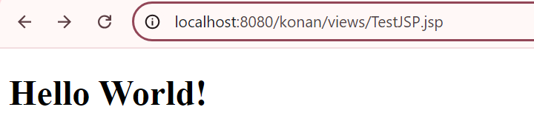

*(ở đây tôi thay đổi contextPath một chút, khác với bên trên)*

##### **Cấu hình thông qua web.xml**

* Tôi phải ánh xạ một URL tới tệp JSP trong file web.xml. Một cách cơ bản thì nó tương tự như cấu hình cho một Servlet, khác thẻ xml một chút:

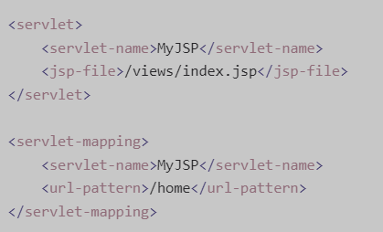

* Nhìn như này cũng có thể suy ra: nếu truy cập vào <http://localhost:8080/konan/home> thì có thể xuất ra nội dung file index.jsp.
* Nhưng ai lại làm thế này? Nếu làm thế này thì vừa truy cập được từ “/home”, vừa truy cập được từ tên file “/views/index.jsp”. Phải làm cách nào đó để đưa file “index.jsp” vào thư mục không thể tự do truy xuất.
* Trùng hợp thay *(chả trùng hợp lắm)* ở phần ***Tạo project JavaEE mới*** tôi có nhắc tới thư mục WEB-INF là một thư mục chỉ có các Servlet và Servlet Container truy cập được. Chúng ta (nếu thích) có thể ném tài nguyên không muốn truy xuất tùy tiện vào đó.
* VD như sau:

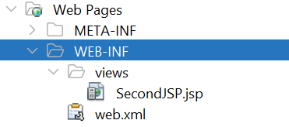

Tôi đã để file .jsp vào trong WEB-INF, vì vậy không thể truy cập vào qua tên file làm path cho URL được nữa. Bây giờ sẽ cấu hình:

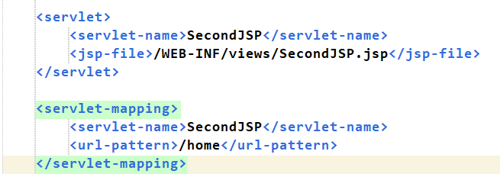

Và đây là kết quả:

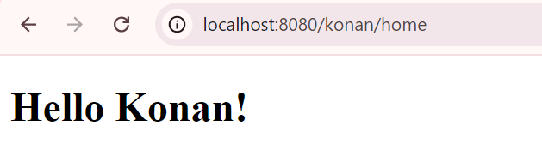

* Đánh giá về độ bảo mật: Có thể ánh xạ các URL cụ thể với tệp JSP, nên có thể kết hợp với cấu hình bảo mật (ví dụ: xác thực người dùng,…) nhưng vẫn không linh hoạt *(do cơ chế Routing của Servlet bị đần)*, cần chỉ định rõ URL để truy cập vào JSP. Thay đổi thường xuyên thì chết mệt.

##### **Cấu hình thông qua một Servlet khác**

* Đây là trường hợp file .jsp được quản lý hoàn toàn qua một Servlet khác: một Servlet forward tới file .jsp và file .jsp được gọi ra để hành động hiển thị.
* File .jsp không trực tiếp nhận yêu cầu từ người dùng, mà Servlet điều khiển toàn bộ luồng xử lý, sau đó mới forward yêu cầu đến JSP để hiển thị kết quả.
* VD chúng ta có một Servlet:

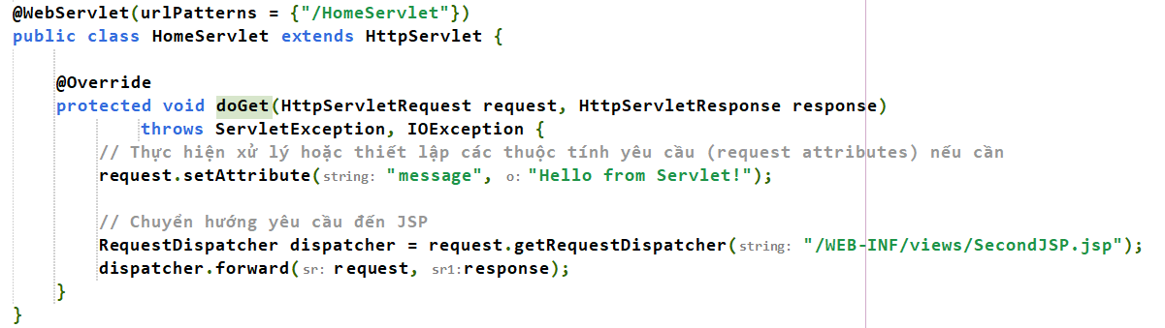

File .jsp vẫn ở địa chỉ đó. Chúng ta chỉ điều chỉnh cách điều khiển của chương trình lên JSP.

* Đánh giá về độ bảo mật: kiểm soát quyền truy cập dễ dàng, linh hoạt các URL. Nhưng phải code chay thôi.
* Chung lại thì với cách nào đi nữa JSP luôn được biên dịch bằng JSP Compiler thành Servlet tạm thời để chạy và hiển thị.

#### **Cú pháp JSP**

[*https://docs.oracle.com/cd/A97336_01/buslog.102/a83726/genlovw3.htm*](https://docs.oracle.com/cd/A97336_01/buslog.102/a83726/genlovw3.htm)

[*https://chatgpt.com/share/66e3dddb-5cbc-8011-b2c6-bdcad5946c13*](https://chatgpt.com/share/66e3dddb-5cbc-8011-b2c6-bdcad5946c13)

Tôi nghĩ link trên khá đầy đủ cho việc làm quen. Tôi sẽ điểm lại vài chỗ thôi:

##### **Cú pháp HTML cơ bản**

* Chắc chắn rồi JSP là mở rộng của Servlet nên nó có thể dùng mọi chức năng của HTML.

##### **Các thẻ JSP cơ bản**

* Thẻ Scriplet (<% %>): dùng để chèn mã Java vào trong trang JSP. Mã Java viết trong thẻ scriptlet sẽ được đưa vào bên trong phương thức service() và được thực thi mỗi khi nội dung web được gửi tới trình duyệt.
* Thẻ Expression (<%= %>): dùng để chèn giá trị của một biểu thức vào trong mã HTML.
* Thẻ Declaration (<%! %>): Thẻ này dùng để khai báo các method và biến **toàn cục** có thể sử dụng trong thẻ scriptlet hoặc expression.



*Nghe có vẻ thẻ này bị thẻ Scriplet chiếm mất việc do scriptlet có khả năng chèn mã nhưng cần lưu ý: thẻ scriplet chứa mã Java thực thi khi chương trình biên dịch tới file (method service()), nên mỗi lần load lại trang các biến ở đó bị reset. Còn với thẻ Declaration, do phạm vi dùng trong cả trang JSP, mà mỗi khi khởi tạo chương trình (ko phải load lại trang nhé) thì chúng chỉ được biên dịch* ***1 lần****. Nên biến ở đó luôn luôn tồn tại mà không bị reset (nếu không khởi động lại server).*

*Nên: biến trong thẻ Declaration bảo toàn giá trị trong suốt quá trình server chạy, còn biến trong thẻ Scriplet reset mỗi lần reload trang.*

* Thẻ Directives (<%@ %>): Thẻ này dùng để khai báo các thuộc tính của trang JSP như các thông tin về kiểu trang, import các lớp Java,… có thể thấy Netbeans tạo cho mình một thẻ đó sẵn khi mình tạo mới một file .jsp:



##### **Các thẻ JSP đặc biệt**

* Thẻ <jsp:include page="file_name.jsp" />: bao gồm nội dung của một thẻ JSP khác vào thẻ hiện tại. Nói dễ hiểu hơn: “nhúng”.

Có thể dùng: <jsp:include page="tên_tập_tin.jsp" flush="true" /> để đảm bảo dữ liệu bên thẻ được nhúng được tải ngay lập tức.

* Thẻ <jsp:forward page="tên_tập_tin.jsp" />: chuyển hướng yêu cầu đến một trang jsp khác. Nó tương đương với việc gọi RequestDispatcher.forward() trong Servlet.
* Các thẻ dùng để sử dụng đối tượng Java trong JSP:
  + <jsp:useBean id="bean_name" class="com.example.BeanClass" scope="scope" />

Thẻ này tạo và sử dụng một JavaBean trong trang JSP. scope có thể là page, request, session, hoặc application.

* + <jsp:setProperty name="bean_name" property="property_name" value="value" />

<jsp:getProperty name="bean_name" property="property_name" />

Get và set kết quả cho đối tượng JavaBean.



*Wait wait cái JavaBean là gì? Bên trên vừa bảo là tương tác với đối tượng Java cơ mà?*

*Thì chính là nó đó. Đi vòng quanh một hồi tôi nhận ra thứ này:*

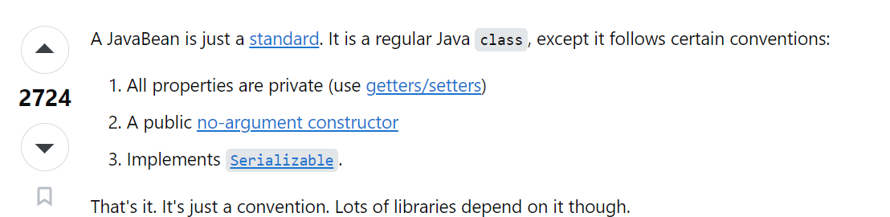

*JavaBean chỉ là một tiêu chuẩn cho class Java. Giống POJO vậy. (dù POJO là chả có tiêu chuẩn gì mấy). Tiêu chuẩn gì thì đọc trong ảnh. Ở đây chúng ta chỉ quan tâm tới JSP.*

Về scope của đối tượng JavaBean trong 1 trang JSP, nó là phạm vi (đúng hơn là vòng đời) sử dụng của đối tượng đó trong chương trình. Có thể xem qua bảng sau:

| **Phạm vi (Scope)** | **Thời gian tồn tại** | **Khi sử dụng** | **Ví dụ** |
| --- | --- | --- | --- |
| **Page** | Tồn tại trong phạm vi của trang JSP hiện tại. | Khi đối tượng chỉ cần dùng trong trang JSP hiện tại. | <jsp:useBean id="beanName" class="com.example.BeanClass" scope="page" /> |
| **Request** | Tồn tại trong suốt vòng đời của một yêu cầu HTTP. | Khi đối tượng cần được sử dụng trong suốt yêu cầu từ client đến server. | <jsp:useBean id="beanName" class="com.example.BeanClass" scope="request" /> |
| **Session** | Tồn tại trong suốt phiên làm việc của người dùng. | Khi đối tượng cần duy trì thông tin người dùng trong suốt phiên làm việc. | <jsp:useBean id="beanName" class="com.example.BeanClass" scope="session" /> |
| **Application** | Tồn tại trong suốt thời gian ứng dụng web đang chạy. | Khi đối tượng cần được chia sẻ giữa tất cả người dùng và mọi yêu cầu trong ứng dụng. | <jsp:useBean id="beanName" class="com.example.BeanClass" scope="application" /> |

##### **Implicit Objects**

Đối tượng ngầm định – là các đối tượng được chương trình biên dịch tự động tạo ra và cung cấp cho các trang JSP mà không cần khai báo cụ thể. Có một vài cái như sau:

| **Implicit Object** | **Mô tả** | **Ví dụ Sử Dụng** |
| --- | --- | --- |
| **request** | Đại diện cho đối tượng HttpServletRequest. Cung cấp thông tin về yêu cầu của người dùng, bao gồm tham số yêu cầu, thuộc tính, và thông tin về phiên làm việc. | request.getParameter("param") |
| **response** | Đại diện cho đối tượng HttpServletResponse. Được sử dụng để gửi phản hồi từ server đến client, bao gồm việc thiết lập các thuộc tính phản hồi như mã trạng thái và tiêu đề. | response.setContentType("text/html") |
| **out** | Đại diện cho đối tượng JspWriter, cho phép bạn gửi dữ liệu (như HTML, văn bản) đến client. Đây là đối tượng bạn dùng để viết nội dung trang. | out.println("Hello, world!") |
| **session** | Đại diện cho đối tượng HttpSession. Cung cấp khả năng lưu trữ và truy xuất thông tin cho một phiên làm việc cụ thể của người dùng. | session.getAttribute("user") |
| **application** | Đại diện cho đối tượng ServletContext. Cung cấp thông tin và chức năng liên quan đến toàn bộ ứng dụng web, bao gồm các thuộc tính và thông tin về môi trường ứng dụng. | application.getAttribute("config") |
| **config** | Đại diện cho đối tượng ServletConfig. Cung cấp thông tin cấu hình cho servlet (bao gồm các tham số cấu hình và servlet context). Thường không được sử dụng trực tiếp trong JSP. | config.getInitParameter("param") |
| **pageContext** | Cung cấp thông tin và quản lý các phạm vi khác nhau (page, request, session, application). Đây là đối tượng mạnh mẽ cho việc quản lý các thuộc tính và các phạm vi khác. | pageContext.getAttribute("attr") |
| **page** | Đại diện cho đối tượng java.lang.Object của trang JSP hiện tại. Thường không được sử dụng trực tiếp trong mã JSP. | page.getClass() |

* Trong code Java Servlet cũng có thể sử dụng những đối tượng này, nhưng phải khai báo và quản lý.

Nói hơi nhiều lý thuyết rồi giờ thử code một file .jsp xem:

#### **Code thử một file JSP**

* Tạo 2 file .jsp trong chương trình:

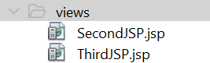

* Tự code ra như sau:

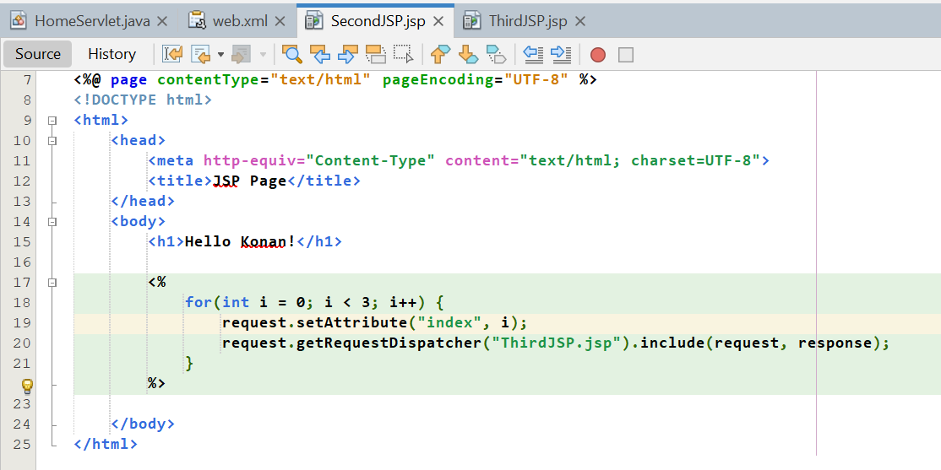

Và

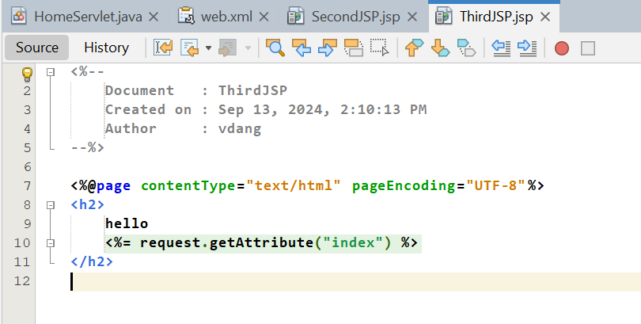

Chạy thử:

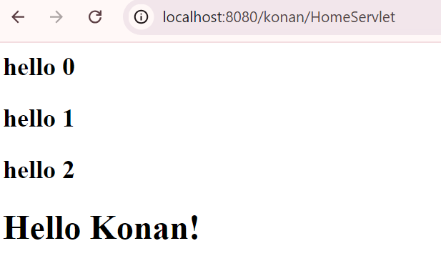



## **12, Routing với JSP**



Tôi sẽ đánh giá lại một chút về Routing đối với các file .jsp.

* Như chúng ta có thể thấy trong phần **“Routing” trong Java Servlet**, khả năng của các Servlet không được mạnh cho lắm. Nhưng nếu sang jsp ta có thể thấy thư mục **views** chứa các file .jsp, và chúng thực sự có routing (nếu để ở mục **views**):

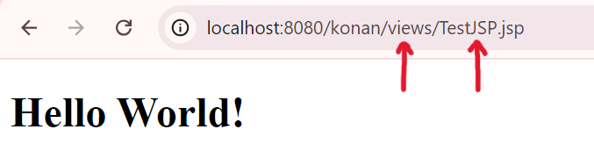

Còn nếu đụng chạm đến urlPattern và Servlet Mapping thì lại quay về đi xe lăn :))

* Có thể rút ra: với Web pages chúng ta có thể sử dụng logic routing theo tree-base, còn đụng đến urlPattern config là flat-base.

## **13, Quay lại với Servlet: điều kiện thực tế sử dụng những method trong Servlet**

* Đọc lại phần ***Giới thiệu abstract class: jakarta.servlet.http.HttpServlet***. Chúng ta mới chỉ hiểu qua về cách chúng hoạt động chứ chưa biết thực tế khi nào một chương trình cần doGet, doPost,… vậy là khi nào?
* Cụ thể hơn, chúng ta sẽ nói về điều kiện kích hoạt và hoàn cảnh thực tế sử dụng.

### ***doGet()***

#### **Điều kiện kích hoạt**

* Khi client gửi yêu cầu HTTP với phương thức GET.
* Cụ thể hơn, trình duyệt mặc định sử dụng GET khi truy cập một liên kết URL hoặc khi tải lại trang.
* Đây là loại yêu cầu **idempotent**, nghĩa là gọi lại nhiều lần cũng không thay đổi trạng thái của server.
* Tham số dữ liệu sẽ được đính kèm trong URL dưới dạng query string (ví dụ: /search?q=konan).
* Kích thước dữ liệu gửi đi bị giới hạn (2000 ký tự thì phải) và dữ liệu dễ bị lộ nếu URL bị chia sẻ (vì bị đính kèm trên URL)

#### **Trường hợp thực tế**

* Truy cập trang web: Khi người dùng nhập URL lên trình duyệt để truy cập một trang web, hay hiển thị một trang (với Servlet, không phải JSP), hoặc hành động bất kỳ gọi tới Servlet mà không chỉ định phương thức khác thì doGet là mặc định.
* Tìm kiếm thông tin: Khi người dùng tìm kiếm trong API, từ khóa tìm kiếm được gửi thông qua phương thức GET, và chuỗi query được đính kèm vào URL.

### ***doPost()***

#### **Điều kiện kích hoạt**

* Khi client chuyển tới Server một yêu cầu POST.
* Cụ thể hơn, thông thường thì các yêu cầu POST được chuyển đi khi những method mặc định của phần tử trong HTML (như form – button, radiobutton,…) được kích hoạt.
* Tuy nhiên có những cách đặc biệt hơn (chắc chắn phải có chứ không thì thông thường quá) để gửi yêu cầu từ Client về Server. VD như dùng fetch (JS – thông thường là thế),… có lẽ tôi chỉ cần thế đã.
* POST không phải một yêu cầu **idempotent**. Gửi liên tục POST về Server có khả năng làm Server thay đổi.

#### **Trường hợp thực tế**

* Với các trường hợp đăng ký/đăng nhập thì không dùng GET được vì nó hiển thị lên URL các dữ liệu được truyền vào request.
* Trong POST, những data từ form được chuyển vào phần body của request (không hiển thị lên URL), sau đó chuyển về Server. Tạm gọi là bảo mật hơn một chút (nếu code cơ bản) vì chúng ta vẫn có thể xem được nội dung mình đã gửi trong tab Network/Payload:

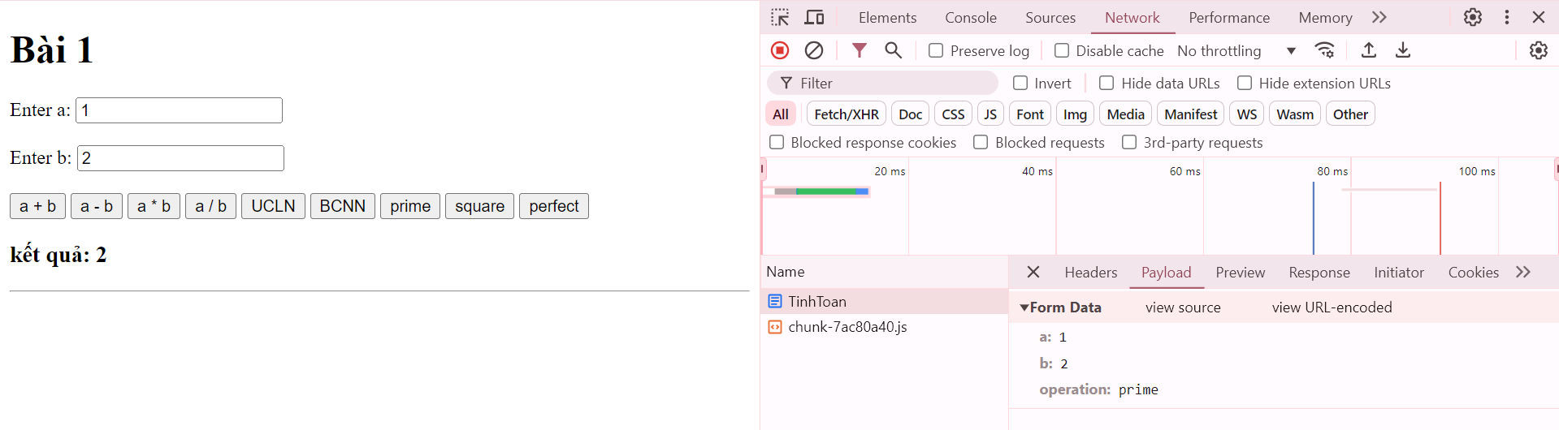

* Khi dùng chuyển file/ảnh/… thì cũng dùng POST để chuyển yêu cầu.
* Một số dạng dữ liệu khi chuyển data bằng POST:
  + **application/x-www-form-urlencoded**: Gửi dữ liệu đơn giản như form HTML.
  + **application/json**: Gửi dữ liệu dạng JSON, phổ biến trong API hiện đại.
  + **text/plain**: Gửi dữ liệu văn bản thuần túy, không cấu trúc.
  + **binary data**: Gửi dữ liệu nhị phân, như file âm thanh, hình ảnh, video.
  + **multipart/form-data**: Gửi dữ liệu phức hợp, bao gồm file và văn bản.

Nếu muốn biết cụ thể thì tự tìm hiểu từng loại. Ở đây tôi chỉ nêu ra một vài tiêu đề thôi.

### **doUpdate()**

##### **Điều kiện kích hoạt**

* doUpdate() sẽ được gọi khi client gửi yêu cầu HTTP với phương thức PUT hoặc PATCH. Cả hai phương thức này được sử dụng để cập nhật thông tin đã có sẵn trên server.
  + PUT thường dùng để thay thế hoàn toàn dữ liệu hiện có.
  + PATCH dùng khi chỉ cần cập nhật một phần của dữ liệu.
* doUpdate() là yêu cầu **idempotent.** Trừ lần đầu, còn lại những lần sau thì Server không bị đổi.
* Yêu cầu PUT hoặc PATCH sẽ gửi dữ liệu cập nhật trong body của yêu cầu, và dữ liệu này sẽ thay đổi hoặc ghi đè dữ liệu trên server.
* Cụ thể hơn: khi thiết kế form có method là POST và trong đó có một thẻ input với type="hidden" và value="PUT"… (nói sau).

*Tại sao ko có method = “PUT”? HTML không hỗ trợ. Tại sao HTML ko hỗ trợ nhưng vẫn dùng? API thiết kế như thế cho rõ ràng.*

##### **Trường hợp thực tế**

* Khi muốn Update một dữ liệu nào đó trong Server (database), một phần hoặc tất cả tài nguyên có trong URL yêu cầu được gửi từ Client đó, tùy method là PUT hay PATCH.

**Nghe yêu cầu này thì có vẻ doUpdate() hoàn toàn có thể thay thế bởi doPost(). Nhưng tại sao lại có thêm phương thức này?**

Ý nghĩa ngữ nghĩa (semantic meaning):

Phân biệt ngữ nghĩa giữa POST và PUT (hoặc PATCH):

* + POST: Thường được sử dụng để tạo mới một tài nguyên. Khi cậu gửi một yêu cầu POST, điều này thường đồng nghĩa với việc server sẽ tạo ra một tài nguyên mới (ví dụ: tạo mới một người dùng, một đơn hàng...).
  + PUT (hoặc PATCH): Dùng để cập nhật một tài nguyên hiện có. Ta chỉ định một tài nguyên cụ thể và yêu cầu cập nhật dữ liệu của nó. Trong trường hợp này, doUpdate() được sử dụng để làm rõ rằng thao tác đang diễn ra là cập nhật, không phải là tạo mới.

Mặc dù cả hai đều gửi dữ liệu lên server, nhưng chúng có ý nghĩa khác nhau. Tốt cho Server.

### **doDelete()**

#### **Điều kiện kích hoạt**

* Phương thức doDelete() được gọi khi server nhận được một yêu cầu HTTP DELETE từ phía client.
* Cụ thể hơn để gửi một yêu cầu HTTP DELETE, nhắc lại là **HTTP DELETE** từ Client thì cần gửi thông qua AJAX(JS), vì HTML không hỗ trợ method DELETE.

[*https://stackoverflow.com/questions/5162960/should-put-and-delete-be-used-in-forms*](https://stackoverflow.com/questions/5162960/should-put-and-delete-be-used-in-forms)

* Quy tắc hoạt động của yêu cầu HTTP DELETE: một yêu cầu HTTP được gửi từ Client qua URL về Server với method là DELETE. Method doDelete() sẽ được gọi để xóa tài nguyên có trong URL đó.
* Thường thì yêu cầu DELETE được sử dụng với URL dẫn đến một ID của một phần tử cụ thể trong Server, để xóa cho dễ.
* doDelete() là yêu cầu **idempotent.** Trừ lần đầu, còn lại những lần sau thì Server không bị đổi.

#### **Trường hợp thực tế**

* Khi Client muốn xóa một tài nguyên cụ thể nào đó trong Server.
* AJAX (cho button) của một form sẽ chịu trách nhiệm tạo yêu cầu Delete và gửi tới Server. Server xóa tài nguyên ở URL đó đi.

### **Tại sao không thu gọn các method lại?**

* Trong Servlet, hàm được viết sẵn có 2 cái: doGet() và doPost(). Trong HTML form cũng chỉ hỗ trợ 2 method chính là GET và POST. Tại sao lại phải chia 4 loại CRUD? Trong khi bản chất cũng chỉ là truyền data qua lại giữa Client và Server. Thậm chí nếu ko xét đến tính bảo mật thì chỉ dùng GET là xong.
* **Không thể chỉ GET, vì bảo mật và an toàn dữ liệu**:
  + GET thường chỉ được sử dụng để lấy dữ liệu, không thay đổi trạng thái của server, giúp tránh được tình huống vô tình thay đổi hoặc xóa dữ liệu khi chỉ cần xem dữ liệu.
  + POST, PUT, và DELETE thường được sử dụng cho các hành động có tác động thay đổi trạng thái của server, vì vậy chúng yêu cầu thông qua server xử lý để bảo mật hơn. Việc phân tách chức năng giúp phân định quyền hạn rõ ràng, tránh lỗi người dùng và tăng khả năng kiểm soát dữ liệu.
* **Cũng không thể chỉ dùng POST**:
  + Các loại method PUT, PATCH, DELETE được sử dụng để làm các công việc khác nhau. Vì thế việc phân chia rõ ràng chức năng giúp cho thiết kế của API được rõ ràng hơn.
* **Idempotency (Tính bất biến):**
  + Một số phương thức như GET, PUT, và DELETE thường là idempotent (bất biến), nghĩa là thực hiện cùng một yêu cầu nhiều lần sẽ cho ra cùng một kết quả. Điều này rất quan trọng trong một số trường hợp:
  + Nếu gửi một yêu cầu DELETE để xóa một tài nguyên, thực hiện nhiều lần cũng chỉ xóa tài nguyên đó một lần.
  + POST, ngược lại, không phải là idempotent. Mỗi lần thực hiện POST có thể tạo ra một tài nguyên mới hoặc thay đổi trạng thái hệ thống, do đó POST không phù hợp cho các hành động như cập nhật hoặc xóa, nơi tính idempotent quan trọng.



## **Bonus: attribute và parameter trong mỗi request**

* Trong khi code tôi thấy có 2 thuộc tính này, nhìn qua thì có khả năng “đính kèm” dữ liệu theo mỗi request và response để chuyển tiếp Servlet. Thế chúng khác nhau chỗ nào? Cách chúng hoạt động khác gì nhau?

### ***Parameter***

* Parameter là dữ liệu được truyền từ Client tới Server qua URL (GET) hoặc body (POST),…. Nói như thế có nghĩa là không thể truyền file hay ảnh, chỉ text thôi.
* Vì là gửi từ Client nên không thể có setParameter() từ Server được. Chỉ có getParameter().
* Chúng có vòng đời rất ngắn: chúng tồn tại trong đối tượng HttpServletRequest có thể được truy cập trong các servlet bằng phương thức getParameter(). Khi servlet xử lý xong request và response được gửi về cho client, request kết thúc và tất cả parameters bị hủy bỏ.

### ***Attribute***

* Attribute khác với parameters ở chỗ chúng được sử dụng để lưu trữ và truyền thông tin nội bộ giữa các components của web application, như giữa các Servlets, giữa Servlet và hoặc trong một Session.
* Có nghĩa là Client không có quyền tham gia vào tạo Attribute. Chỉ có thành phần trong Server tạo và thay đổi attribute. Client cùng lắm chỉ có thể lấy Attribute.
* Có 3 loại Attribute thuộc 3 phạm vi khác nhau: request scope (tồn tại trong request), Session scope (tồn tại trong Session) và Servlet Context Scope (thuộc tính ở mức ứng dụng – chia sẻ dữ liệu giữa tất cả các users, tất cả các components). Vòng đời của chúng cũng tùy thuộc vào phạm vi chúng.
* Để dùng và thêm các Attribute thì dùng setAttribute() và getAttribute() của request. Hình minh họa đơn giản như sau:

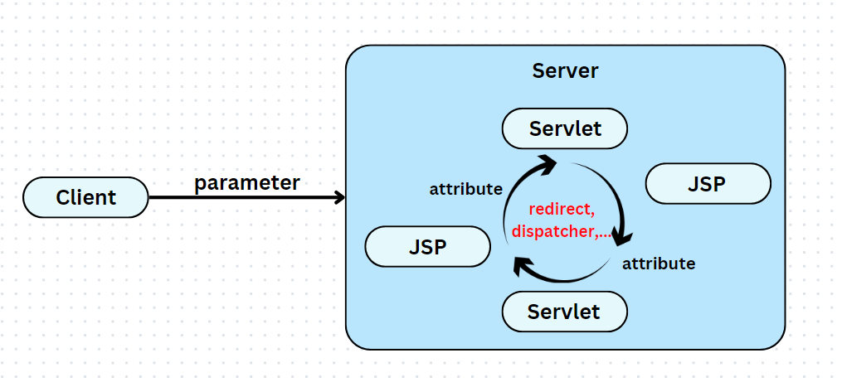

# **Lưu trữ dữ liệu trong chương trình**

## ***14, Giới thiệu về ServletContext***

[*https://jakarta.ee/specifications/platform/9/apidocs/jakarta/servlet/servletcontext*](https://jakarta.ee/specifications/platform/9/apidocs/jakarta/servlet/servletcontext)

* Từ trước đến giờ tôi đang viết về các quy tắc làm việc của các Servlet riêng biệt, các file .jsp cũng riêng biệt. (JSP thì có Thẻ Declaration (<%! %>) là data chung cho cả chương trình và thuộc dạng toàn cục). Còn lại nếu muốn một khu vực chung cho các dữ liệu của toàn bộ chương trình, chúng ta có một khái niệm mới: ServletContext.



### ***Khái niệm***

* Trước hết cần phải hiểu: ServletContext không sinh ra để phục vụ cho việc lưu trữ dữ liệu toàn cục.

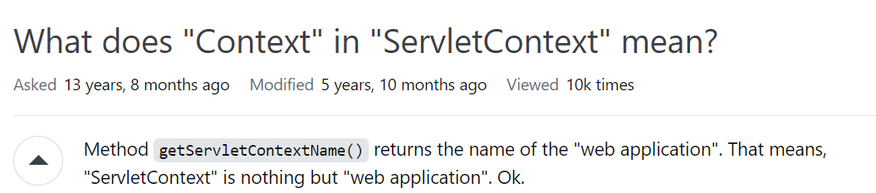

* ServletContext – dịch nghĩa đen là bối cảnh servlet – là một interface chứa các phương thức để giao tiếp với server. Cụ thể hơn, nó có thể lấy thông tin, cấu hình, đường dẫn,… truy xuất tài nguyên, … điều hướng, … chia sẻ dữ liệu. Như vậy có thể thấy lưu trữ tài nguyên toàn cục chỉ là một phần nhỏ khả năng của ServletContext.
* ServletContext được gọi ra trong Servlet bằng method getServletContext() (build-in) hoặc trong JSP với đối tượng application (build-in).

### ***Thành phần, chức năng***

* Với những chức năng như trên vừa giới thiệu, ServletContext bao gồm rất nhiều thành phần, chủ yếu liên quan đến thiết lập toàn chương trình:
  + File và folder: tài nguyên và loại tài nguyên trên web.
  + Thông tin cấu hình: Context Parameters (tham số cấu hình), ServletContext Name (tên đường dẫn gốc của web),…
  + Thông tin máy chủ
  + Quản lý phiên làm việc và ghi log
  + Dữ liệu chia sẻ giữa các Servlet và JSP
* Chức năng cụ thể thì quá nhiều nên tôi liệt kê một số như sau:

| **Chức năng** | **Phương thức** | **Ví dụ thực tế** | **Mô tả** |
| --- | --- | --- | --- |
| **Lấy giá trị tham số cấu hình** | getInitParameter(String name) | String dbURL = context.getInitParameter("database-url"); | Lấy giá trị của một tham số cấu hình từ web.xml. |
| **Lấy tất cả tham số cấu hình** | getInitParameterNames() | Enumeration<String> params = context.getInitParameterNames(); | Trả về danh sách các tên tham số cấu hình từ web.xml. |
| **Lấy thông tin về server** | getServerInfo() | String serverInfo = context.getServerInfo(); | Lấy thông tin về server đang chạy ứng dụng (ví dụ: tên và phiên bản của server). |
| **Lấy đường dẫn vật lý (real path)** | getRealPath(String path) | String realPath = context.getRealPath("/index.html"); | Trả về đường dẫn vật lý của tệp hoặc thư mục trong ứng dụng web. |
| **Lấy MIME type của tệp** | getMimeType(String file) | String mimeType = context.getMimeType("file.pdf"); | Trả về MIME type của tệp dựa trên phần mở rộng. |
| **Ghi log thông tin** | log(String message) | context.log("Application started successfully."); | Ghi thông tin log về trạng thái của ứng dụng web. |
| **Ghi log với ngoại lệ** | log(String message, Throwable throwable) | context.log("Error while processing request", e); | Ghi thông tin log kèm theo ngoại lệ (exception). |
| **Truy xuất tài nguyên dạng URL** | getResource(String path) | URL resource = context.getResource("/WEB-INF/config.xml"); | Trả về URL của tài nguyên trong ứng dụng web. |
| **Truy xuất tài nguyên dạng InputStream** | getResourceAsStream(String path) | InputStream stream = context.getResourceAsStream("/WEB-INF/config.xml"); | Trả về InputStream của tài nguyên để đọc nội dung. |
| **Chia sẻ dữ liệu giữa các servlet** | setAttribute(String name, Object value) | context.setAttribute("sharedData", dataObject); | Lưu trữ dữ liệu mà tất cả servlet trong ứng dụng có thể truy cập. |
| **Lấy dữ liệu chia sẻ giữa các servlet** | getAttribute(String name) | Object data = context.getAttribute("sharedData"); | Lấy dữ liệu được chia sẻ giữa các servlet. |
| **Xóa dữ liệu chia sẻ** | removeAttribute(String name) | context.removeAttribute("sharedData"); | Xóa thuộc tính đã được chia sẻ giữa các servlet. |
| **Lấy RequestDispatcher để điều hướng** | getRequestDispatcher(String path) | RequestDispatcher dispatcher = context.getRequestDispatcher("/anotherServlet"); | Lấy RequestDispatcher để chuyển hướng hoặc chuyển tiếp yêu cầu đến một servlet hoặc tài nguyên khác. |
| **Lấy thông tin phiên bản của servlet API** | getMajorVersion() & getMinorVersion() | int majorVersion = context.getMajorVersion(); | Lấy phiên bản chính (major) và phụ (minor) của Servlet API mà ứng dụng sử dụng. |
| **Lấy đường dẫn gốc của ứng dụng web** | getContextPath() | String contextPath = context.getContextPath(); | Trả về đường dẫn gốc của ứng dụng web (ví dụ: /myapp). |

[*https://jakarta.ee/specifications/servlet/6.0/apidocs/jakarta.servlet/jakarta/servlet/class-use/servletcontext*](https://jakarta.ee/specifications/servlet/6.0/apidocs/jakarta.servlet/jakarta/servlet/class-use/servletcontext)



* Nhìn ngợp thật. Trước hết tạm làm quen với chức năng chia sẻ dữ liệu giữa các Servlet đã, dù gì thì đây cũng là câu hỏi đặt ra ở trên.

### ***Giới thiệu chức năng: chia sẻ dữ liệu giữa các Servlet và JSP***

* Dựa vào phương thức setAttribute() và getAttribute(), ServletContext cho phép các Servlet và trang JSP trao đổi thông tin với nhau trong cùng một ứng dụng web mà không phải truyền qua từng yêu cầu HTTP.
* Cụ thể hơn thì có 3 method:
  + void setAttribute(String name, Object value)
  + Object getAttribute(String name)
  + void removeAttribute(String name)
* nhìn đây chắc cũng tự hiểu các phương thức này để làm gì rồi, không cần nói thêm nữa.

*Đây chỉ là một phần rất nhỏ của ServletContext. Nếu muốn tìm hiểu sâu hơn có lẽ nên đọc những docs chính thống khác.*

## ***15, Một vài cách để lưu trữ dữ liệu toàn cục***

Ngoài ServletContext, vẫn còn nhiều cách khác để lưu trữ data ở trạng thái toàn cục, dù tôi chẳng thấy tốt lắm cho đồng bộ dữ liệu. (vấn đề đồng bộ dữ liệu chắc phải nói sau). Ở đây xin giới thiệu mấy cách lưu trữ mà không cần dùng ServletContext (trừ database ra nói cái này cũng để sau đi).

### ***Tạo Singleton Class***

* Singleton Class là một lớp chỉ cho phép tạo một instance duy nhất trong toàn bộ ứng dụng.
* Constructor được đặt là private để ngăn không cho lớp này được khởi tạo từ bên ngoài.
* Vì thế nên nó cung cấp một phương thức static để lấy instance duy nhất của lớp. Nếu instance chưa được tạo, phương thức này sẽ tạo ra một instance mới.
* Code thì có thể dựa vào đây tham khảo:

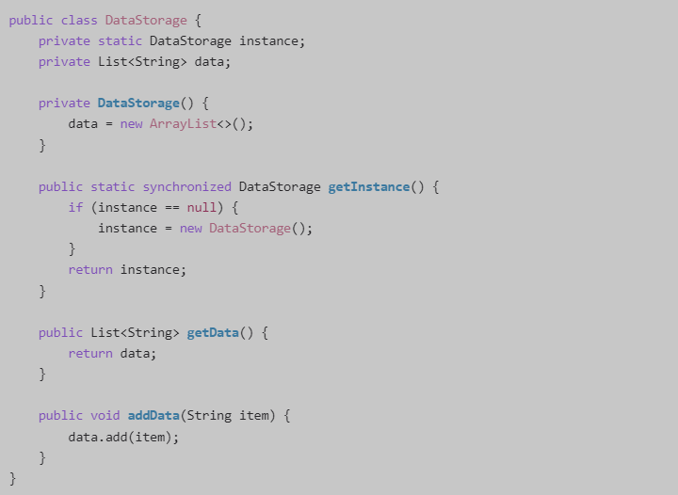

### ***Sử dụng Static Variables***

* Đơn giản là định nghĩa một biến static trong một lớp. Tất cả các servlet đều có thể truy cập và sửa đổi biến này. Nghe đơn giản nhỉ.

Các cách này đều không bảo đảm được tính đồng bộ của dữ liệu khi có đồng thời nhiều luồng cùng thao tác. Tốt nhất là chuyển qua dùng database rồi dùng transaction cho lành.

* Tổng kết lại thì: những thứ này chỉ nên dùng khi có yêu cầu tới toàn cục thôi. Vd như đếm xem có bao nhiêu người đang vào trang web chẳng hạn.

## ***16, Session***

Để chia sẻ dữ liệu giữa các Servlet còn một khái niệm nữa là Session.



### ***Session là gì và tại sao có nó***

* Session – phiên làm việc – một cơ chế để lưu trữ dữ liệu của Client trong suốt quá trình tương tác với một ứng dụng web. Chi tiết hơn, nó là một đối tượng đại diện cho một kết nối giữa server và client **trong một khoảng thời gian nhất định**. Và chỉ trong thời gian nhất định thôi, ngoài đó ra là Session bị hủy. Vậy vòng đời của một Session như thế nào?
* Từ từ. trước hết phải biết được chức năng của Session trước sau đó đi đến vòng đời.

### ***Chức năng của một Session***

* Như đã nói thấy HTTP là một giao thức Stateless, nó chẳng biết trước sau nó có yêu cầu gì và yêu cầu khác cũng chẳng biết nó có gì. Vì vậy phải nhóm các yêu cầu có liên quan lại thành một nhóm, khi cùng một người dùng tương tác thì server nhận biết được và trả về cho phù hợp. Ví dụ như có request muốn truy cập vào tài nguyên cá nhân, thì phải xét xem trước đó đã đăng nhập thành công hay chưa.
* Session sinh ra vì mục đích này: lưu trữ dữ liệu tạm thời cho người dùng và duy trì trạng thái giữa các request. Do vậy nó có khả năng quản lý trạng thái đăng nhập, và lưu trữ thông tin ngắn hạn chỉ dành cho lần đăng nhập đó. Nói vẫn chưa rõ lắm nhỉ, cụ thể hơn chắc code dần sẽ thấy.
* Có thể thấy dù Session cũng có chức năng chia sẻ dữ liệu giữa các Servlet, nhưng cách hoạt động và mục tiêu rất khác so với ServletContext. Lát nữa sẽ có một chút so sánh giữa chúng, sau khi nói về vòng đời của Session đã.

### ***Vòng đời của một Session***

* Vòng đời của một Session trong Java Servlet bắt đầu khi người dùng gửi request đầu tiên đến máy chủ mà chưa có Session nào tồn tại. Khi đó, máy chủ sẽ tự động tạo một Session mới và gán cho người dùng một Session ID duy nhất.
* Session ID này sẽ được gửi qua lại giữa máy chủ và người dùng trong suốt các yêu cầu tiếp theo, giúp máy chủ có thể theo dõi và lưu trữ dữ liệu liên quan đến người dùng đó. Session ID thường được truyền qua cookie, ví dụ như cookie JSESSIONID (nói về cookie sau).
* Một session sẽ tồn tại trong suốt quá trình người dùng tương tác với ứng dụng, và thông tin có thể được lưu trữ trong session thông qua các phương thức như session.setAttribute() và session.getAttribute().
* Một Session sẽ hết hạn nếu:
  + **Timeout**: một session được lưu trữ tạm thời, nên sẽ có một thời gian hết hạn, có thể đặt được trong thẻ <session-config> và bằng thẻ <session-timeout>, như sau:

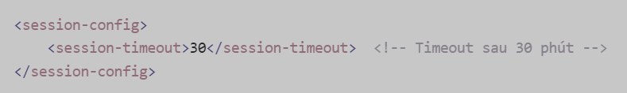

Hoặc bằng câu lệnh java session.setMaxInactiveInterval():



Thời gian hết hạn này tính từ lúc Client có lượt tương tác (gửi request) tới Server lần cuối cùng. Nếu ko tương tác gì nữa thì bắt đầu đếm ngược, nếu có lại reset lại từ đầu.

* + **Hủy thủ công**: câu lệnh session.invalidate() làm session đó bị hủy trực tiếp ngay sau khi gọi. Nếu đăng xuất ra thì nên gọi câu lệnh này để bỏ session đi.
  + **Server bị tắt/khởi động lại/bị admin hủy**: hết cứu, khởi động lại cả chương trình thì session lưu vào đâu.
  + **SessionID không được gửi từ phía người dùng**: trong trường hợp Timeout, tính theo request cuối để đếm ngược thời gian đóng Session, với đk request đó phải mang theo SessionID thì mới được tính. Giả sử như người dùng đã xóa cookie hay trình duyệt chặn cookie – nơi chứa SessionID – thì cũng không tính là request hợp lệ với Session cũ.

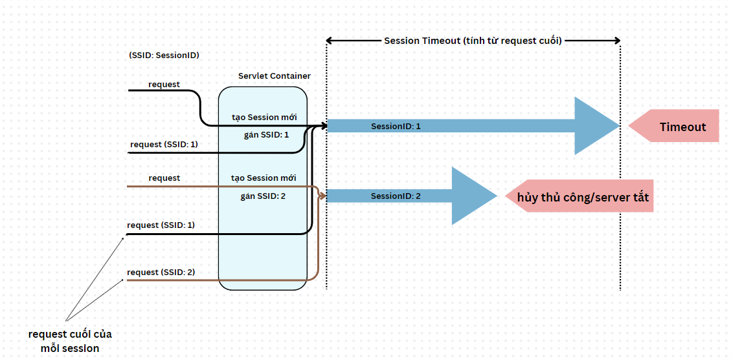

### ***Cái gì quản lý Session và Session quản lý cái gì***

* **ServletContainer** quản lý Session, bao gồm việc tạo, hủy và lưu trữ các Session. Nó chịu trách nhiệm theo dõi thời gian sống của Session, xác định các Session còn hoạt động và tự động hủy những Session đã hết hạn. Container cũng đảm bảo rằng Session ID được gán và quản lý một cách duy nhất cho từng phiên làm việc của người dùng.
* **Session** quản lý thông tin và trạng thái liên quan đến từng người dùng trong suốt thời gian tương tác với ứng dụng web. Mỗi Session lưu trữ dữ liệu như thông tin đăng nhập, giỏ hàng, hoặc các tùy chọn người dùng cá nhân. Session cũng cung cấp các phương thức thêm sửa xóa các thuộc tính để quản lý trạng thái và thông tin người dùng.

Với khả năng lưu trữ và chia sẻ thông tin như thế thì Session khác ServletContext ở đâu? Đang nói mỗi chức năng lưu trữ thông tin thôi nhé.

| **Tiêu chí** | **Session** | **ServletContext** |
| --- | --- | --- |
| **Phạm vi lưu trữ** | Lưu trữ thông tin cho **từng người dùng riêng biệt**. | Lưu trữ thông tin cho **toàn bộ ứng dụng**. |
| **Thời gian tồn tại** | Tồn tại trong suốt phiên làm việc của người dùng; có thể bị hủy khi hết thời gian chờ hoặc người dùng đăng xuất. | Tồn tại trong suốt thời gian hoạt động của ứng dụng; chỉ bị xóa khi ứng dụng dừng hoặc máy chủ khởi động lại. |
| **Cách truy cập** | Truy cập thông qua request.getSession(). | Truy cập thông qua getServletContext(). |
| **Dữ liệu lưu trữ** | Chứa dữ liệu tạm thời và nhạy cảm (thông tin cá nhân, trạng thái đăng nhập, giỏ hàng). | Chứa dữ liệu dùng chung (thông tin cấu hình, tài nguyên chung). |
| **Quản lý quyền truy cập** | Thông tin chỉ liên quan đến một người dùng cụ thể, đảm bảo tính bảo mật. | Dữ liệu có thể được chia sẻ giữa tất cả các người dùng và servlet. |

### ***Đối tượng Session***

* Sau khi đọc qua những gì nêu ở trên thì tôi thấy cần chú ý vào 3 điểm: thời gian hết hạn, lưu trữ/ truy xuất thông tin, quản lý Session dựa trên ID.

*Đọc docs gốc:* [*https://jakarta.ee/specifications/platform/8/apidocs/javax/jms/session*](https://jakarta.ee/specifications/platform/8/apidocs/javax/jms/session)

* Đọc xong lag luôn, những định nghĩa được cung cấp trong những bản docs khác chỉ là bề nổi của những gì thực sự đang diễn ra trong chương trình. Có bao giờ tự hỏi tại sao Session lại có khả năng như vậy không? Thực sự cái gì đang diễn ra bên trong Session, Session đã đi đâu và làm gì để có thể lưu trữ tạm thời và chuyển giao dữ liệu giữa các thành phần của chương trình? Cơ chế nào đang đứng sau Session?



Phần sau khi nói về Cookie sẽ có một chút giải thích.

#### **Giới thiệu về đối tượng HttpSession**

[*https://jakarta.ee/specifications/platform/9/apidocs/jakarta/servlet/http/httpsession*](https://jakarta.ee/specifications/platform/9/apidocs/jakarta/servlet/http/httpsession)

* Theo docs, HttpSession là một interface trong JavaEE, có chức năng nhận ra một user thông qua nhiều hơn một lần gửi yêu cầu, và lưu trữ dữ liệu liên quan đến user đó.
* Cụ thể hơn thì nhờ lưu trữ thông tin tạm thời về các request có chung một SessionID, nó có thể nhận diện được cùng một user đang truy cập và gửi request liên tục.
* Để thực hiện chức năng đó HttpSession sẽ làm như sau:
  + Tạo phiên làm việc: tồn tại trong một khoảng thời gian xác định, có thể kéo dài qua nhiều kết nối hoặc yêu cầu trang từ người dùng, mỗi phiên ứng với một người dùng
  + Duy trì phiên: sử dụng cookie hoặc viết lại URL.
* Nói chung cũng không có gì khác bên trên tôi viết mấy. Bây giờ code thử xem:

#### **Code với HttpSession**



* Khởi tạo HttpSession
  + request.getSession(boolean init)

khởi tạo nếu chưa có Session nào có ID giống với ID được gửi về từ Request, nếu có rồi thì lấy Session đang tồn tại đó. Nếu init là false thì không khởi tạo mới mà trả về null nếu chưa từng gặp.

* + setAttribute, getAttribute và removeAttribute:

tạo, lấy và xóa thuộc tính hay dữ liệu của người dùng đang có trong Session hiện tại.

* + getCreationTime, getLastAccessedTime, getMaxInactiveInterval, setMaxInactiveInterval: nghe tên cũng biết chúng nó làm gì, khỏi giới thiệu.
  + isNew(): xem phiên làm việc có phải phiên mới hay không. Cụ thể hơn là Server chưa nhận được bất kỳ thông tin gì về Session đó trước đây. Hết hạn Session thì Session bị hủy nên cũng tính đó là phiên mới nếu gửi lại request có ID hết hạn.
  + invalidate(): hủy Session ngay lập tức. Đăng xuất.
  + …còn nhiều đọc docs đi.

#### **Ví dụ**

* thử tạo một JSP để điền tên vào:

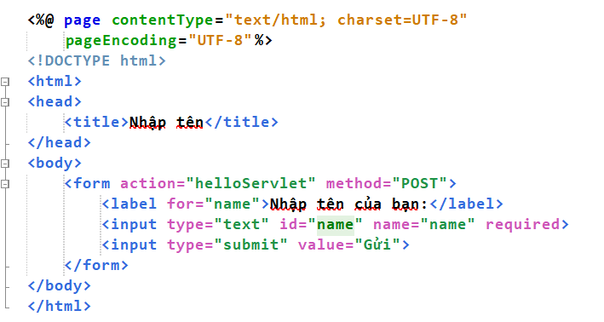

* Sau khi có tên, chuyển tiếp nó tới một Servlet để tạo Session, đặt cho nó tg hết hạn là 5s:

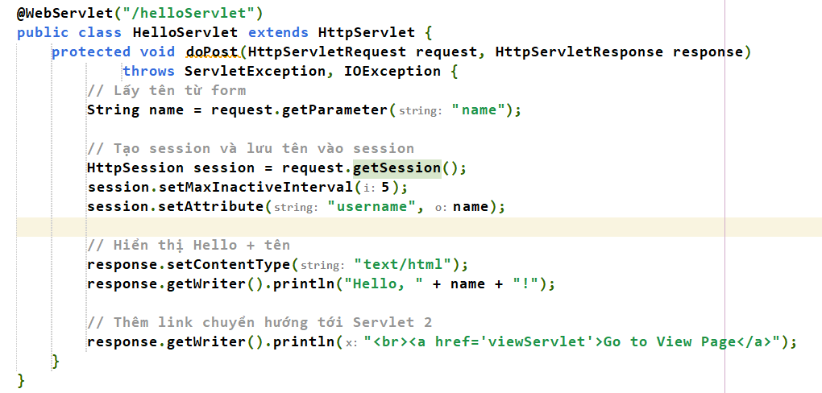

* Chuyển hướng nó tới một Servlet khác, đang xử lý yêu cầu khác, nhưng xử lý đó phụ thuộc vào Session hiện có. Nếu ko có Session thì nó chuyển lại qua JSP nhập tên:

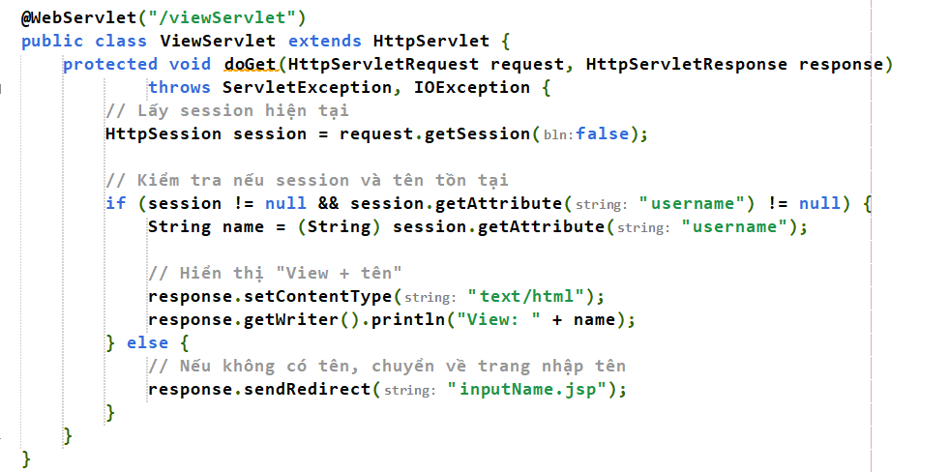

Chúng ta có thể thấy kết quả:

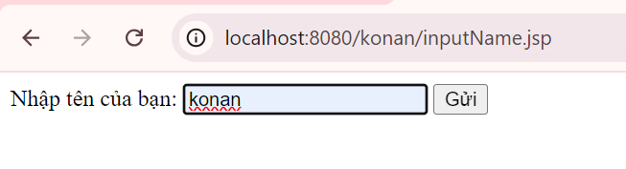

Nhấn gửi xong thì Servlet thứ nhất tạo cho mình một Session và mình có thể xem tên mình ở Servlet thứ hai:

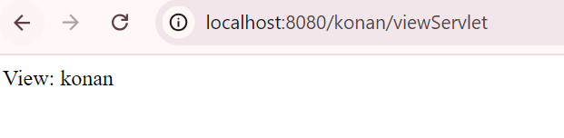

Nhưng nếu sau 5s reload lại trang thì lại chuyển hướng sang trang nhập tên(hết hạn Session):

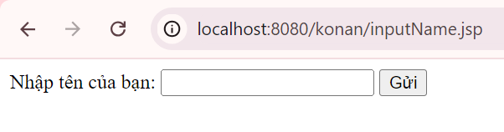



Đây chỉ là ví dụ đơn giản nhất để minh họa cho chức năng thôi. Khi nào có thêm lưu ý thì sẽ quay lại đây viết.

## ***17, Giới thiệu về Cookie***

* Lúc nãy tôi có nói về việc Session kết hợp với Cookie. Bây giờ thử tìm hiểu xem Cookie là gì, và Cookie trong bối cảnh Java Servlet là gì.

### ***Định nghĩa***

* Cookie là một file dữ liệu nhỏ được Servlet tạo ra và gửi tới Client, sau đó nó được lưu ở trình duyệt của Client, rồi gửi lại từ Client đến Server để nhận diện. Một giá trị của Cookie có thể giúp Server nhận diện được một Client duynhất nên nó hay được dùng cùng Session để quản lý các phiên làm việc.

*Một câu hỏi đặt ra: nếu như Session đã có rồi thì tại sao phải có thêm Cookie? Chúng nó có vẻ cùng chức năng mà? Trả lời sau.*

* Cookie chứa:
  + Tên Cookie (Name): sessionID, userPreferences, …
  + Giá trị của cookie (Value): chuỗi ký tự đại diện cho thông tin cần lưu trữ.
  + Tên miền (Domain): Chỉ khi trình duyệt truy cập vào đúng tên miền đó, cookie mới được gửi đến server.
  + Đường dẫn (Path): Định nghĩa phạm vi trong trang web mà cookie có hiệu lực. Nếu không có, cookie mặc định có hiệu lực trên toàn bộ trang.
  + Thời gian sống (Expires/Max-Age): Xác định thời gian cookie tồn tại trước khi hết hạn và bị xóa, có thể là thời gian đếm ngược hoặc hạn định tg xóa sẵn.
  + Cờ bảo mật (Flags): những điều kiện bảo mật cho Cookie trong quá trình truyền đi truyền lại Client và Server.
* Một Cookie đầy đủ thì sẽ có dạng như sau:

Set-Cookie: userID=abc123; Expires=Wed, 25 Sep 2024 12:00:00 UTC; Path=/account; Domain=example.com; Secure; HttpOnly; SameSite=Strict

Nếu để ý thì chỉ có value là nơi chứa dữ liệu cho Cookie. Vậy nếu như nói về khả năng lưu trữ dữ liệu tạm thời cho người dùng thì bộ nhớ của Session chắc chắn tốt hơn. Đó là chưa tính browser giới hạn: tối đa 20 cookie một trang web, 300 cookie tổng cộng, và mỗi cookie được 4MB.

### ***Cookie trong chương trình web hoạt động như thế nào?***

[*https://www.java4coding.com/contents/servlet/servlet-cookie*](https://www.java4coding.com/contents/servlet/servlet-cookie)

* Một Cookie (có thể) được sinh ra ở Server và truyền tới Client trong response của một request mà Client đã gửi tới Server.
* Client sẽ lưu trữ Cookie đó và xét URI, nếu thấy khớp thì gửi lại Server trong mỗi Request cho tới khi Cookie hết hạn hoặc bị xóa.
* Hiểu đơn giản hơn là: Client gửi Request => Server xét thấy request này nên được lưu trữ gì đó => tạo Cookie và gửi nó cùng Response tới Client => Client lưu trữ nó => Request sau tới URI được xác định luôn được gửi cùng Cookie tới Server cho tới khi Cookie bị xóa hoặc hết hạn.
* Quá trình gửi/đính kèm/gửi lại này xảy ra tự động và không cần can thiệp của Server.
* Những trường hợp cần Server can thiệp: tạo Cookie, gửi Cookie tới Client (lần đầu), đọc Cookie từ Client, cập nhật và xóa Cookie.
* Những trường hợp Client có thể can thiệp: tạo mới, thay đổi hoặc xóa Cookie sau khi nó được gửi lên từ Server.
* Để làm rõ quy trình này thì thử xem VD:
  + Request đầu:



* + Server gửi lại Response kèm Cookie:

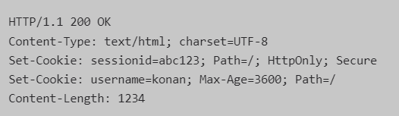

* + Sau khi có Cookie, từ lần truy cập tiếp theo, request gửi về trang (đã lọc bằng URI) sẽ tự động gửi kèm Cookie:

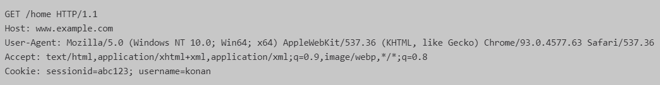

Nhìn vào hình này chúng ta sẽ hình dung được cách hoạt động Cookie một cách khá rõ ràng:

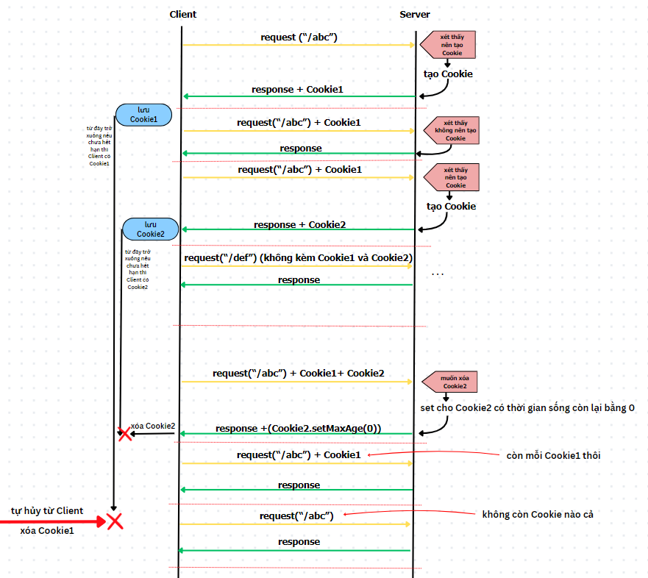



### ***Quay lại câu hỏi trên: Session kết hợp với Cookie như thế nào?***



* Thực ra tôi cũng không rõ, vì nghĩ rằng Session là Session mà Cookie là Cookie.



* Để làm rõ hơn về vấn đề này tôi quyết định lấy lại một ví dụ của phần Session. Tiện thể tìm hiểu lại về câu hỏi ở cuối phần ***Cái gì quản lý Session và Session quản lý cái gì***, để hiểu hơn thực chất Session và Cookie đã liên kết như thế nào để có được khả năng lưu trữ tạm thời như thế.



* Đầu tiên hãy lấy một ví dụ đơn giản về đăng nhập/đăng xuất:
  + LoginServlet:

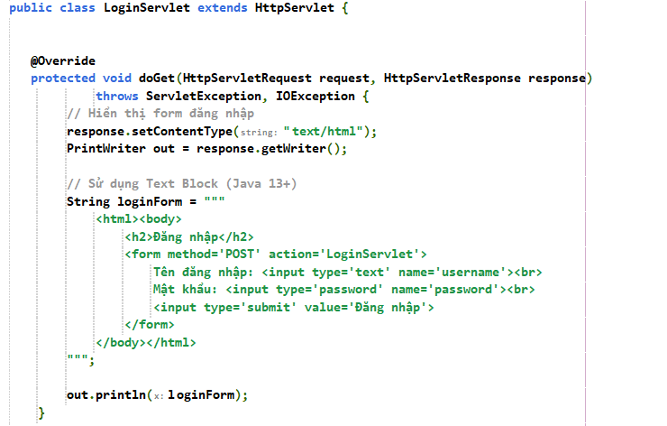

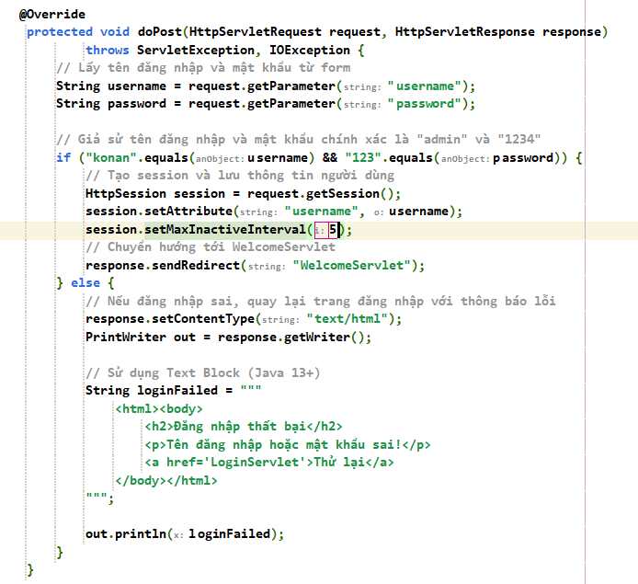

* + WelcomeServlet:

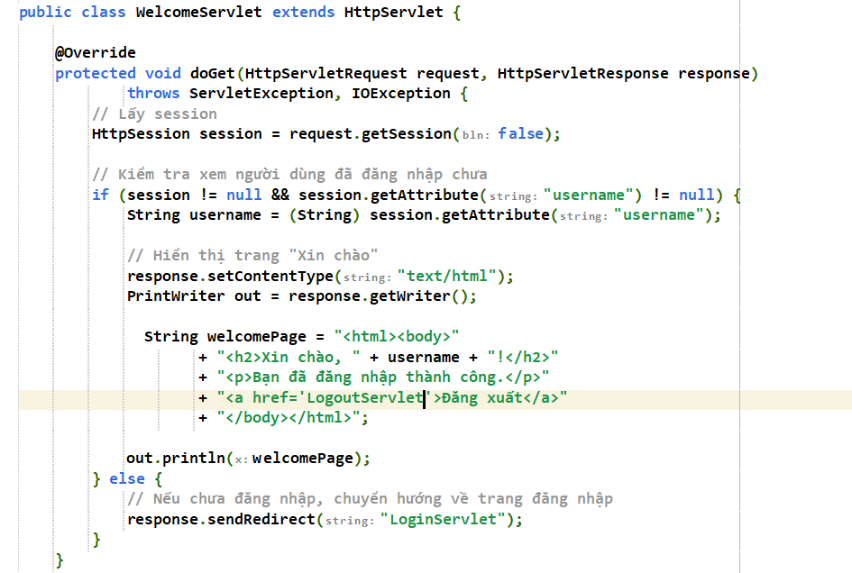

* + LogoutServlet:

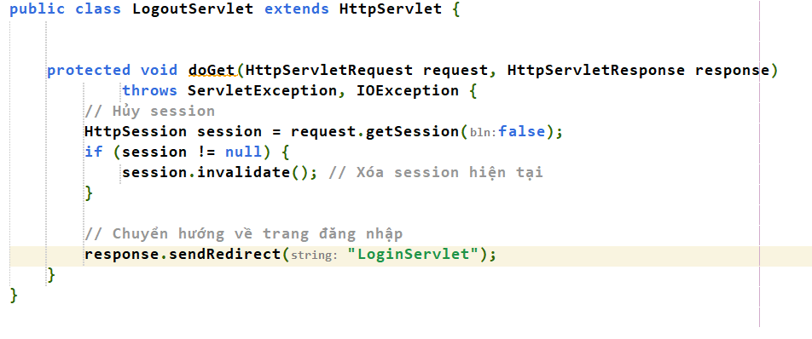

* Sau khi code đơn giản như thế này rồi thì ta được một chương trình có chức năng như sau:

Yêu cầu đăng nhập:

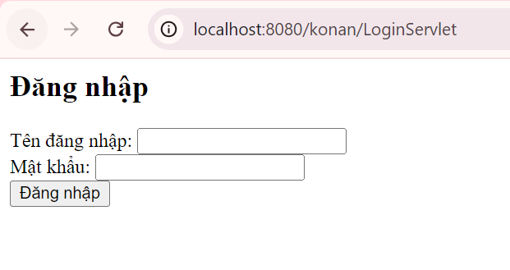

Đăng nhập thành công:

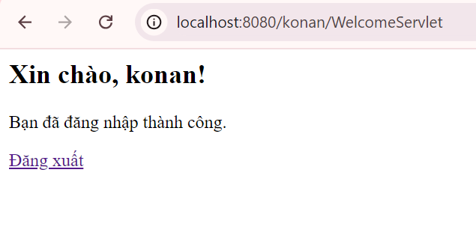

Đăng nhập thất bại:

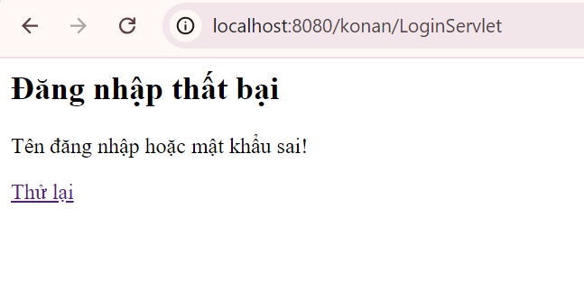

Đăng xuất:

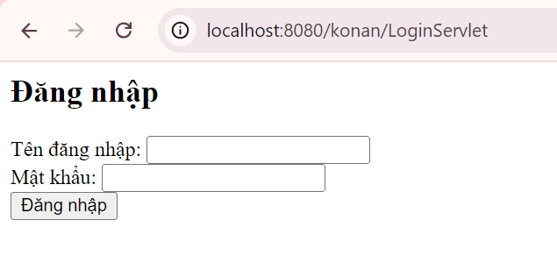

* Bây giờ ở bước hiện tại, tại trang yêu cầu đăng nhập, F12 lên và vào phần Application -> Cookies:

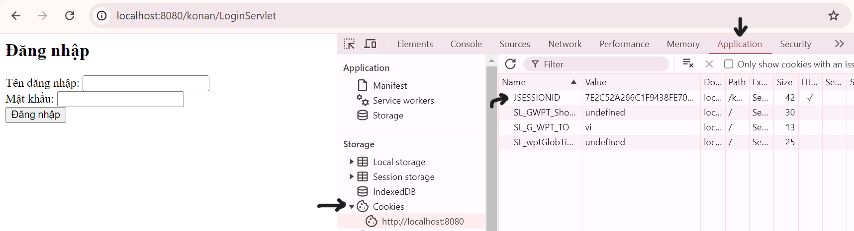

* Để ý rằng có một Cookie là JSESSIONID. Đây thực chất là Cookie được khởi tạo trong quá trình Server tạo một Session. Cụ thể hơn:
  + Lúc đầu chưa có Cookie hay Session gì cả. Client gửi một yêu cầu tới Server.
  + Vì chưa có Cookie nên yêu cầu HTTP chưa đính kèm gì cả. Server kiểm tra điều đó (và dựa vào câu lệnh Java trong Servlet) nên tạo một Session mới, với một biến tên là JSESSIONID, gửi nó kèm với Response dưới dạng một Cookie. Và như chúng ta thấy sau khi hiển thị lên thì trang web có một Cookie là JSESSIONID.
  + JSESSIONID chính là ID của Session hiện tại, có thể lấy được trong Server nhờ session.getId().
  + Đồng thời trong quá trình gửi JSESSIONID tới Client, trong Server cũng diễn ra quá trình tạo Session. Nó lưu trữ thông tin tương ứng với JSESSIONID đó(tự động), và những giá trị cần thiết cho các request sau (thủ công).
  + JSESSIONID có thể coi là một cookie đặc biệt mà server sử dụng để theo dõi và duy trì trạng thái của Session giữa Client (Browser) và Server.
  + Server có thể chứa nhiều Session, tương ứng với nhiều Client khác nhau.
  + Từ sau phản hồi thứ nhất, Client đã có Cookie. Vì vậy nó sẽ gửi Cookie đó (JSESSIONID) đính kèm với mỗi Request gửi tới Server.
  + Server sẽ dựa vào giá trị của JSESSIONID để xác định xem phiên làm việc đó là phiên nào, có còn hạn hay không. Nếu còn hạn thì data trong Session đã được lưu tương ứng sẽ được đem ra sử dụng, bằng getAttribute().
  + Nếu Session ứng với Request đó đã hết hạn, Server sẽ tạo một Session mới và cấp phát một JSESSIONID mới cho Client đã gửi Request.
* Phân tích thực tế:

Với đoạn code trên, khi chưa đăng nhập mà truy cập vào <http://localhost:8080/konan/LoginServlet> thì chưa có JSESSSIONID (vì trong code chưa tạo Session). Sau khi đăng nhập thành công một lần rồi thì Client được cấp một JSESSIONID cố định với mỗi Client (có thể thử bằng cách truy cập các Browser khác nhau, mỗi Browser sẽ ứng với một JSESSIONID khác nhau). Kể cả sau khi Session hết hạn, Cookie JSESSIONID vẫn còn, nhưng không ý nghĩa gì. Sau khi đăng nhập lại lần 2, Server tạo mới một Session khác, và JSESSIONID mới tương ứng được gửi lên Client thay thế cho JSESSIONID cũ.

* Có thể thấy:
  + Ban đầu chưa đăng nhập, JSESSIONID không tồn tại:

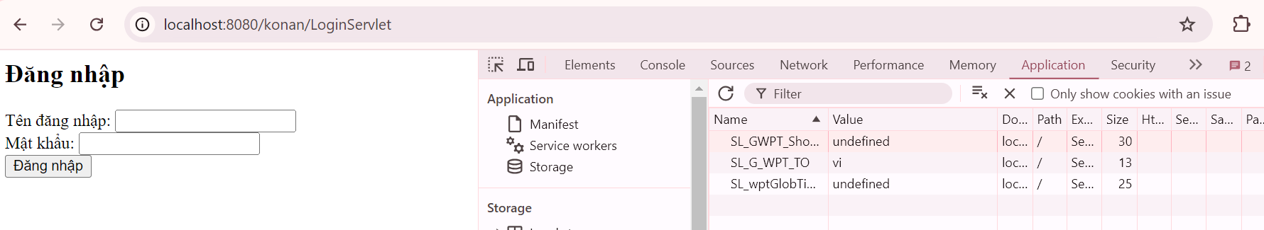

* + Sau khi đăng nhập thành công, JSESSIONID đã thay đổi thành “B8C7…”:

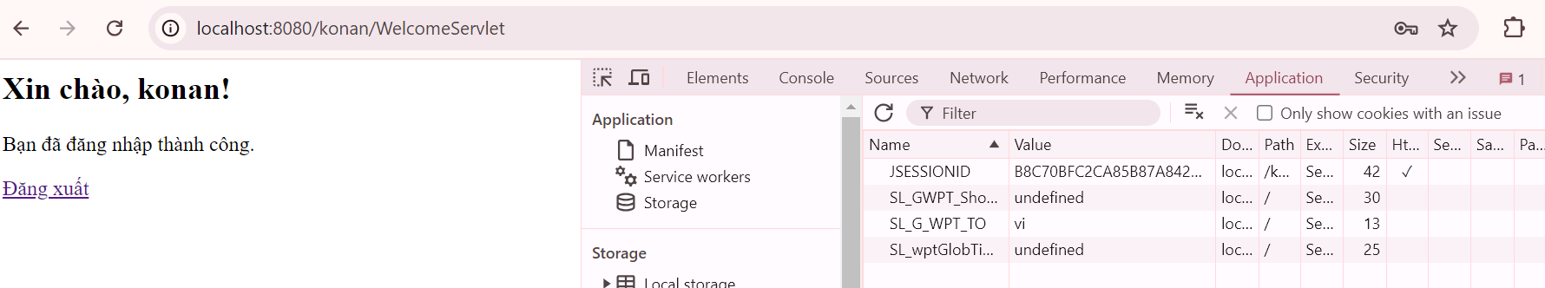

* + Sau 5s (tôi đặt thế), Session hết hạn, phiên đăng nhập bị reset nhưng JSESSIONID còn nguyên:

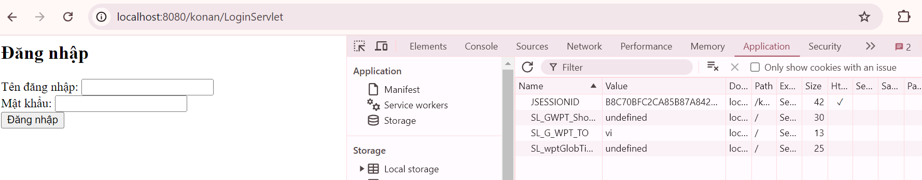

* + Đăng nhập lại thì JSESSIONID lại bị ghi đè thành “11E7…”:

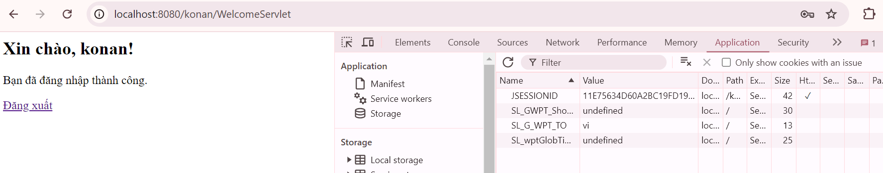

* Vậy là tôi đã trả lời được câu hỏi ở cuối phần ***Cái gì quản lý Session và Session quản lý cái gì***: làm cách nào để Session có khả năng lưu trữ thông tin ngắn hạn đối với từng Client? Làm sao để nó nhận ra từng Client? *(làm t trầm cảm cả tối đó)*



Quay lại Cookie nào, từ nãy đến giờ lạc đề hơi nhiều rồi.

### ***Các loại Cookie***

Có hai loại Cookie chính là Session Cookie và Persistent Cookie.

#### **Session Cookie**

* Là loại cookie tạm thời chỉ tồn tại trong suốt phiên làm việc của trình duyệt.
* Khi người dùng đóng trình duyệt, nó sẽ tự động bị xóa.
* Session Cookie được lưu tại bộ nhớ tạm của trình duyệt.
* Chúng sẽ không cần chỉ định Expires/Max-Age vì đóng trình duyệt là bị xóa.

#### **Persistent Cookie**

* Là một Cookie tồn tại trong một khoảng thời gian khá dài (từ vài ngày đến vài năm).
* Chúng được lưu trong bộ nhớ của máy người dùng thay vì trình duyệt, nên nó có thể tồn tại ngay cả khi trình duyệt tắt.
* Vì vậy nên nó cũng cần được set thời gian hết hạn để không tồn tại mãi mãi.

Tôi có câu hỏi: JSESSIONID là loại gì? SessionCookie hay PersistentCookie?

* JSESSIONID là một SessionCookie. Khi tắt Browser thì JSESSIONID bị mất.



*Vậy là Session vẫn còn trong Server nhưng Client thì mất JSESSIONID, thành ra Client thì không tự động đăng nhập được còn Server thì vẫn phải lưu Session cũ. Điều này không tốt đẹp gì, vậy làm cách nào để khắc phục?*

* *Có thể làm cho JSESSIONID trở thành PersistentCookie, hoặc tạo thêm một Cookie khác cho việc đăng nhập như thế. VD cách 1:*



*Nếu làm theo cách 2 thì có một Cookie cho việc ghi nhớ đăng nhập theo phiên, một Cookie khác cho việc lưu trữ trình duyệt mở hay đóng. Thực tế có cần thiết hay không thì tôi chưa thử, chỉ thấy nó hơi phức tạp. Nằm ngoài phạm vi “lý thuyết” nhé, tự thực hành.*

Quay lại câu hỏi: Session đã có, tại sao còn cần Cookie. Ưu điểm và nhược điểm của Cookie, khác biệt và hoàn cảnh sử dụng so với Session?

### ***Ưu điểm và nhược điểm của Cookie so với Session***

* Có thể nhìn vào bảng sau để hiểu rõ:

| **Tiêu chí** | **Cookie** | **Session** |
| --- | --- | --- |
| **Lưu trữ** | Lưu trữ ở phía **client** (trình duyệt người dùng). | Lưu trữ ở phía **server**, chỉ lưu session ID ở phía client. |
| **Dung lượng** | Giới hạn kích thước, thường tối đa là **4 KB**. | Không giới hạn kích thước (phụ thuộc vào bộ nhớ của server). |
| **Thời gian sống** | Cookie có thể tồn tại trong một thời gian dài (thậm chí nhiều năm) nếu được thiết lập Expires hoặc Max-Age. | Thường tồn tại **trong phiên** của người dùng và bị xóa khi đóng trình duyệt hoặc hết phiên. |
| **Bảo mật** | Không an toàn bằng session. Cookie có thể bị đánh cắp thông qua **XSS**, **CSRF**, hoặc truyền qua HTTP không bảo mật. | An toàn hơn cookie vì dữ liệu nhạy cảm được lưu trên server, chỉ session ID lưu ở client. |
| **Hiệu suất** | Do được lưu trữ ở client nên cookie giảm tải cho server, nhưng có thể **tăng kích thước yêu cầu HTTP** mỗi khi gửi cookie đi. | Dữ liệu session được lưu trên server, nên **không tăng kích thước yêu cầu HTTP**. |
| **Quản lý dữ liệu** | Người dùng có thể xem, sửa hoặc xóa cookie dễ dàng thông qua trình duyệt. | Người dùng không thể sửa đổi dữ liệu session (chỉ có thể xóa session ID từ phía client). |
| **Khả năng sử dụng lâu dài** | Có thể duy trì **trạng thái đăng nhập** trong thời gian dài nếu cookie được thiết lập thời hạn hợp lý. | Session thường **ngắn hạn** và chỉ có hiệu lực trong một phiên duyệt web. |
| **Tương thích** | Tương thích trên mọi trình duyệt và thiết bị, dễ dàng để triển khai và quản lý. | Cần quản lý thêm session trên server, có thể yêu cầu cấu hình phức tạp hơn. |
| **Phụ thuộc vào người dùng** | Người dùng có thể **tắt hoặc xóa** cookie từ trình duyệt. | Người dùng chỉ có thể xóa session từ client bằng cách xóa cookie session ID. |
| **Sử dụng tài nguyên** | Tốn bộ nhớ của **client** (trình duyệt), có thể tăng tải cho trình duyệt nếu số lượng cookie lớn. | Tốn **bộ nhớ của server**, đặc biệt khi nhiều người dùng đang mở phiên đồng thời. |

Sau khi so sánh thì sẽ rút ra xem mỗi cái sẽ được dùng trong trường hợp nào:

### ***Hoàn cảnh sử dụng Cookie và Session***

* **Lưu trữ**

Cookie lưu trữ trên phía Client, nên chỉ thích hợp cho dữ liệu không nhạy cảm như tùy chọn giao diện, ngôn ngữ,…. Trong khi đó, session lưu trữ trên Server, giúp bảo vệ thông tin nhạy cảm như tài khoản người dùng.

* **Dung lượng**

Cookie bị giới hạn ở 4 KB, chỉ nên dùng cho dữ liệu nhỏ gọn. Session không có giới hạn dung lượng, cho phép lưu trữ thông tin phức tạp như giỏ hàng.

* **Thời gian sống**

Cookie có thể tồn tại lâu dài, giữ trạng thái đăng nhập cho người dùng. Session thường chỉ tồn tại trong một phiên duyệt web và sẽ hết hạn khi người dùng đóng trình duyệt.

* **Hiệu suất**

Cookie giúp giảm tải cho server nhưng có thể làm tăng kích thước yêu cầu HTTP. Session không làm tăng kích thước yêu cầu, giúp hiệu suất tốt hơn khi xử lý thông tin phức tạp. Sẽ lựa chọn hiệu suất nếu thấy data đó lưu ở Session hay Cookie đều được.

### ***Code với Cookie***

Trước khi code tôi cần lưu ý:

* một Servlet chỉ nên làm việc với một Session duy nhất, và có thể làm với nhiều Cookie.
* Muốn thiết lập SessionCookie thì không setMaxAge() hoặc setMaxAge(-1), nếu muốn xóa ngay thì setMaxAge(0). Nếu để một số nguyên dương thì Cookie là PersistentCookie.

#### **Giới thiệu class Cookie**

[*https://jakarta.ee/specifications/platform/8/apidocs/javax/servlet/http/cookie*](https://jakarta.ee/specifications/platform/8/apidocs/javax/servlet/http/cookie)

Không còn nhiều thời gian và cũng không cần thiết lắm nên tôi giới thiệu qua:

* Trước hết để khởi tạo một Cookie, dùng Constructor:

Cookie(String name, String value)

* Để lấy một Cookie hay nhóm Cookie từ request, dùng:

Cookie[] cookies = request.getCookies()

* Để đính kèm một Cookie cho Response phản hồi lại Client, dùng:

response.addCookie(oneCookie);

* Các method bên trong class Cookie:
  + getDomain(), setDomain(String domain)
* getDomain(): Trả về tên miền mà cookie sẽ được gửi đến trong yêu cầu HTTP.
* setDomain(String domain): Đặt tên miền mà cookie sẽ được gửi kèm khi gửi yêu cầu tới server. Ví dụ: “.example.com” cho phép cookie được gửi đến tất cả các subdomain của “example.com”.
  + getMaxAge(), setMaxAge(int expiry)
* getMaxAge(): Trả về thời gian (tính bằng giây) mà cookie còn tồn tại trước khi hết hạn. Nếu là -1, cookie sẽ tồn tại cho đến khi trình duyệt đóng.
* setMaxAge(int expiry): Đặt thời gian sống của cookie (tính bằng giây). Giá trị 0 sẽ xóa cookie ngay lập tức.
  + getName()
* getName(): Trả về tên của cookie. Tên này được xác định khi tạo cookie và không thể thay đổi sau đó.
  + getPath(), setPath(String uri)
* getPath(): Trả về đường dẫn của cookie, xác định phạm vi URL mà cookie sẽ được gửi kèm.
* setPath(String uri): Đặt đường dẫn của cookie. Cookie chỉ được gửi trong các yêu cầu đến các URL có cùng hoặc nằm dưới đường dẫn này.
  + getValue(), setValue(String newValue)
* getValue(): Trả về giá trị hiện tại của cookie.
* setValue(String newValue): Đặt giá trị mới cho cookie.

#### **Code thử**

* Một ví dụ đơn giản như thế này thôi: đăng nhập, cho Cookie có tuổi thọ 5s, sau đó thì hết hạn và lỗi đăng nhập.

LoginServlet:

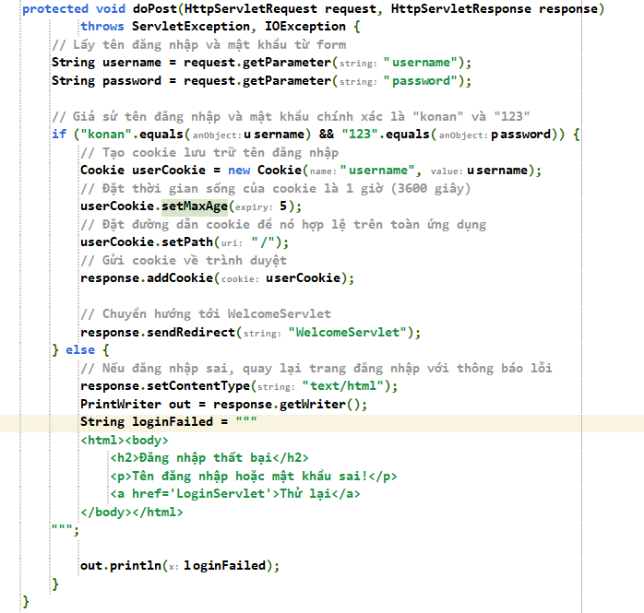

WelcomeServlet

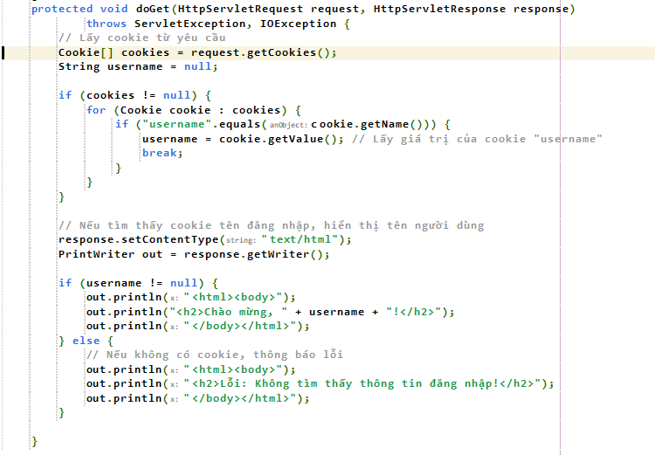

Như vậy chúng ta được một chương trình có trang đăng nhập, đăng nhập trong 5s sau có thể tắt browser hay reload vẫn giữ trạng thái đăng nhập, sau 5s đó là tự động đăng xuất.

Bonus: để ý sự khác biệt giữa đặt thời gian cho Session (setMaxInactiveInterval()) và cho Cookie (setMaxAge()): Session là tính từ thời điểm không gửi Request cuối cùng, Cookie là tính từ thời điểm đặt Cookie. Thế nên khi làm VD với Session thì không tương tác nữa sau 5s mới bị mất phiên, Cookie thì reload mỏi tay sau 5s vẫn mất Cookie.

# **Giao diện chương trình chi tiết**

## ***18, Giới thiệu về EL***

*(Mục này lẽ ra chưa có ở đây nhưng tại trên lớp đã đi tới rồi nên buộc phải viết trước)*

### ***Định nghĩa***

* EL (Expression Language) là một “ngôn ngữ biểu thức” được thiết kế để đơn giản hóa việc truy cập dữ liệu từ các mô hình Java trong các công nghệ web như JSP.
* Từ từ đã, “ngôn ngữ biểu thức” là gì? Nó là ngôn ngữ lập trình/cú pháp được thiết kế để **đánh giá** các **biểu thức**, tức là những đoạn mã mà khi thực thi sẽ trả về một giá trị cụ thể. Những biểu thức này thường thực hiện các phép toán đơn giản, truy cập dữ liệu, hoặc kết hợp dữ liệu lại với nhau mà **không cần sử dụng cấu trúc điều khiển phức tạp**.
* Vậy là trong bối cảnh Java Web với JSP như này thì EL là phần ngôn ngữ dùng trong JSP để trả về kết quả của một biểu thức.

*Tương tự Srciptlet <%= %> à? Nếu theo định nghĩa và chức năng thì có lẽ là thế. Nhưng phải có lý do để tạo thêm chứ? Để tìm hiểu sau.*

* Vì nó là ngôn ngữ nên không có bản chất gì nhiều, nên tôi sẽ nói luôn về cú pháp và chức năng cụ thể.

### ***Cú pháp và vị trí sử dụng***

#### **EL thực ra là nên dùng ở đâu?**

* Mã EL không dùng để thực thi những logic Java phức tạp. Nhưng nó lại được xây dựng cấu trúc như các thẻ tag <bla /bla>. => Nên nhiệm vụ chính của nó (trong bối cảnh hiện tại – xây một chương trình Java Web cơ bản) là nằm trong file JSP, tạo những đoạn mã giao diện **động**. EL giúp hiển thị dữ liệu và tương tác với các đối tượng Java đã được xử lý ở tầng backend mà không cần nhúng mã Java vào trực tiếp trang giao diện.
* Với cấu tạo này thì EL không được thiết kế để giúp gửi request (yêu cầu HTTP) từ client lên server. EL chỉ đơn giản là ngôn ngữ giúp **hiển thị dữ liệu** đã được xử lý ở phía server lên giao diện (trong JSP hoặc JSF), nhưng nó **không** **thực hiện các tác vụ như gửi request** HTTP, xử lý form, hay gọi API.

#### **Cú pháp EL**

Trước hết hãy tìm hiểu lại một chút khái niệm javaBean đã.

##### **javaBean**

* Nếu còn nhớ thì ở phần **Các thẻ JSP đặc biệt**, tôi có nói về javaBean: là một tiêu chuẩn class xây dựng trong Java, yêu cầu: phải có Constructor không tham số, truy cập bằng getter và setter, triển khai tuần tự hóa (implement Serializable), không có logic phức tạp.
* Nhìn chung nó như một lớp bình thường khi học Java Core.



* Theo như những gì tôi đọc được thì javaBean có hai chức năng chính: truyền tải dữ liệu và lưu trữ trạng thái. Nghe hơi mơ hồ nên nói thêm chút về nó:

###### **Truyền tải dữ liệu**

* + Một class javaBean đóng vai trò như các **khuôn mẫu cho dữ liệu** để truyền tải giữa các tầng của ứng dụng.

*Nghe giống như các class Pojo trong kết nối cơ sở dữ liệu vậy. Thì chính là nó đó.*

* + Các tầng trong một ứng dụng cần javaBean: giữa tầng giao diện (UI) và tầng logic (business logic), hoặc giữa tầng logic và tầng cơ sở dữ liệu (database), … *(cơ bản thì thế đã)*

*Nhược điểm của javaBean: nhiều lắm nhưng cái tôi thấy rõ nhất là nặng. Truyền đi truyền lại cả một class giữa các tầng ứng dụng là thứ tôi không thích lắm, nên tôi sẽ cân nhắc dùng JSON cho các trường hợp có thể. Có thể nó không rõ ràng như javaBean, yêu cầu phân tích dữ liệu chi tiết nhưng nó nhẹ.*

* + Tôi có câu hỏi: liệu có thể sử dụng chung một JavaBean cho cả tầng UI, tầng logic và tầng database hay không. Câu trả lời phụ thuộc vào thiết kế hệ thống, nhưng nhìn chung, việc tách biệt JavaBean giữa các tầng thì tốt hơn. Ví dụ như từ database lên logic là data chưa được xử lý, còn từ logic lên UI là đã được xử lý. Có thể có khác biệt giữa cái mình lấy được và cái mình show ra.

*(Lười thì dùng chung:)))*

* Điều này đáng để cân nhắc để xây dựng mô hình chương trình (dèsign páttèrn).

###### ***Lưu trữ trạng thái***

* + JavaBean có thể được sử dụng để **lưu trữ trạng thái** của một Session hoặc một Request trong ứng dụng.
  + Các trạng thái này giúp giữ dữ liệu khi người dùng tương tác với ứng dụng qua nhiều yêu cầu HTTP khác nhau mà không mất thông tin.
  + Chức năng này hơi…thừa, vì chúng ta có thể lưu dữ liệu lên Session để xử lý mà? Thậm chí lưu một đối tượng lên cho SessionContainer tự quản lý theo phiên. Vậy chức năng nổi bật là gì?
  + Từ từ. Nó thừa khi chưa dùng các tính năng mạnh. Sau này nếu có tg tôi sẽ quay lại nói về Stateful Session Bean, cái mà có khả năng tự đồng bộ theo Session và tự quản lý vòng đời. Nhưng hiện tại chưa dùng nên cũng chưa có gì để nói.
  + Hiện tại có lẽ sẽ lưu một đối tượng JavaBean lên Session để quản lý dữ liệu lưu trữ.

Thôi nhanh nhanh sang cú pháp và cách dùng.

##### ***Cú pháp***

*(tìm bài viết cú pháp thì ra một núi, thế mà tìm cách hoạt động thì chẳng ai viết)*

* Phần này là ngôn ngữ nên đọc tài liệu trên lớp cũng được. Tôi sẽ để link ở đây:

[*https://github.com/dangNguyenDinh/Java_Servlet_For_Babies/blob/main/03-ExampleEL_JSTL.pdf*](https://github.com/dangNguyenDinh/Java_Servlet_For_Babies/blob/main/03-ExampleEL_JSTL.pdf)



* Biểu thức EL được đặt trong cặp dấu ${} và thường được dùng để truy cập các thuộc tính của các đối tượng Java. Bên trong dấu ngoặc có thể là các biến, toán tử, và hàm tích hợp sẵn của EL.
* Nếu một biến đã được lưu trong request hoặc session, EL sẽ truy xuất giá trị của biến đó:

${var1}

* Nếu một biến là một JavaBean hoặc một đối tượng POJO, EL sẽ truy cập thuộc tính của đối tượng đó:

${obj1.attribute1}

* EL hỗ trợ một số toán tử: +, -, *, /, %, ==, !=, <, >, <=, >=, &&, ||, !, ?:
* Toán tử empty: trả về boolean xem một list/var có null/rỗng hay không.
* Truy cập ngữ cảnh của request/session/application(ServletContext): có thể truy cập trực tiếp các biến trong các scope của request, session, application, và page:

${ImplicitObj1.var1}

Trong đó ImplictObj1 là đối tượng ẩn. Tương tự như JSP, ở EL cũng hỗ trợ các đối tượng ẩn, cụ thể như sau:

| **Đối tượng ẩn** | **Chức năng** | **Miêu tả** |
| --- | --- | --- |
| **pageScope**  ${pageScope.myVariable} | Truy cập các biến thuộc **phạm vi page** | Chứa các biến chỉ tồn tại trong phạm vi của một trang JSP cụ thể và không tồn tại ngoài phạm vi này. |
| **requestScope**  ${requestScope.userName} | Truy cập các biến thuộc **phạm vi request** | Chứa các biến tồn tại trong suốt vòng đời của một request HTTP. Thường sử dụng để truyền dữ liệu giữa servlet và JSP. |
| **sessionScope**  ${sessionScope.user} | Truy cập các biến thuộc **phạm vi session** | Chứa các biến tồn tại trong toàn bộ phiên làm việc của người dùng. Những biến này tồn tại từ khi người dùng đăng nhập đến khi họ kết thúc phiên. |
| **applicationScope**  ${applicationScope.configParam} | Truy cập các biến thuộc **phạm vi application** | Chứa các biến có phạm vi toàn bộ ứng dụng. Các biến này tồn tại từ khi ứng dụng khởi động cho đến khi nó dừng lại. |
| **Param**  ${param.userId} | Truy cập các **tham số request** dưới dạng chuỗi đơn | Dùng để lấy các tham số từ request HTTP (ví dụ từ URL hoặc form), mỗi tham số sẽ là một chuỗi đơn. |
| **paramValues**  ${paramValues.colors[0]} | Truy cập các **tham số request** dưới dạng tập hợp của các chuỗi | Dùng để lấy các tham số request khi có nhiều giá trị với cùng một tên tham số (ví dụ, checkbox với nhiều lựa chọn). |
| **Header**  ${header["User-Agent"]} | Truy cập các **HTTP request headers** dưới dạng chuỗi đơn | Dùng để truy cập các header HTTP trong request, mỗi header là một chuỗi duy nhất. |
| **headerValues**  ${headerValues["Accept-Language"][0]} | Truy cập các **HTTP request headers** dưới dạng tập hợp của các chuỗi | Truy cập header HTTP khi một header có thể chứa nhiều giá trị (ví dụ: Accept-Language). |
| **initParam**  ${initParam["databaseURL"]} | Truy cập **các tham số khởi tạo context** | Dùng để truy cập các tham số cấu hình của ứng dụng web, được khai báo trong file web.xml. |
| **Cookie**  ${cookie["sessionID"].value} | Truy cập các **giá trị cookie** | Truy cập các cookie từ phía client. Mỗi cookie có thể được lấy bằng tên và giá trị tương ứng. |
| **pageContext**  ${pageContext.request.method} | Truy cập đối tượng **PageContext** của trang hiện tại | Cung cấp thông tin về ngữ cảnh hiện tại của trang JSP, như thông tin về request, response, session, và các biến trong phạm vi trang. |

* Vv, còn nhiều phần khác nhưng cơ bản thì như thế đã.

(phân vân không biết có nên VD code không)

Không viết VD nữa, sau phần JSTL rồi viết sau.

## ***19, Giới thiệu về JSTL***

Thường thì EL hay đi với JSTL. Đó cũng là lý do tôi không lấy được VD ở phần trên cho tử tế mà phải đặt xuống phần này. Vậy JSTL là gì?

[*https://jakarta.ee/specifications/tags/3.0/jakarta-tags-spec-3.0.pdf*](https://jakarta.ee/specifications/tags/3.0/jakarta-tags-spec-3.0.pdf)

*(docs cũng ngắn có 180 trang:)))*

### ***Định nghĩa***

* JSTL - JavaServer Pages Standard Tag Library – là một thư viện các thẻ dùng trong phát triển ứng dụng web với Java – cho phép lập trình viên sử dụng thẻ để thực hiện các tác vụ thông dụng mà không cần viết mã Java trong trang JSP.

*Đánh giá cá nhân sau khi đọc cái định nghĩa: JSP cho phép nhúng Java vào trong các thẻ HTML, JSTL thì lại bỏ luôn chức năng nhúng để tạo thành các thẻ có chức năng thực thi logic. Thế thì sẽ có một chút thuận lợi khi viết mã cũng như khó khăn khi cần xử lý logic phức tạp.*

* Đã là thư viện thì phải học cách cài đặt và học cách sử dụng một cách “chấp nhận” nhất.

*(nhưng tôi không thích lắm)*

### ***Tóm tắt cách hoạt động của JSTL và EL***

* Bên trên tôi không viết cách hoạt động của EL vì nó liên kết với JSTL.
* Tóm tắt cách hoạt động của chương trình khi biên dịch 2 loại mã đó như sau:
  + **Nhận diện các thẻ và biểu thức**:

Máy chủ nhận diện các thẻ JSTL (như <c:if>, <c:forEach>) và các biểu thức EL (bao quanh bởi dấu ${}) trong trang JSP.

* + **Phân tích cú pháp**:
  + Các biểu thức EL được phân tích để xác định giá trị mà chúng sẽ truy cập.
  + **Chuyển đổi thành mã Java**:

Thẻ JSTL được chuyển đổi thành mã Java tương ứng, thực hiện logic của thẻ (ví dụ, thẻ <c:if> chuyển thành mã kiểm tra điều kiện).

Các biểu thức EL cũng được chuyển đổi thành mã Java để truy cập giá trị (ví dụ, ${user.name} trở thành request.getAttribute("user").getName()).

* + **Xử lý ngữ cảnh**:

Máy chủ kiểm tra ngữ cảnh (request, session, hoặc application) để xác định đối tượng mà các thẻ JSTL và biểu thức EL đang truy cập.

* + **Thực thi mã Java**:

Mã Java từ thẻ JSTL và các biểu thức EL được thực thi, quyết định nội dung nào cần hiển thị và lấy giá trị từ các đối tượng đã xác định.

* + **Tạo và trả về nội dung HTML**:
  + Kết quả từ thẻ JSTL và biểu thức EL được chèn vào HTML, tạo ra nội dung động, và cuối cùng gửi về trình duyệt người dùng.

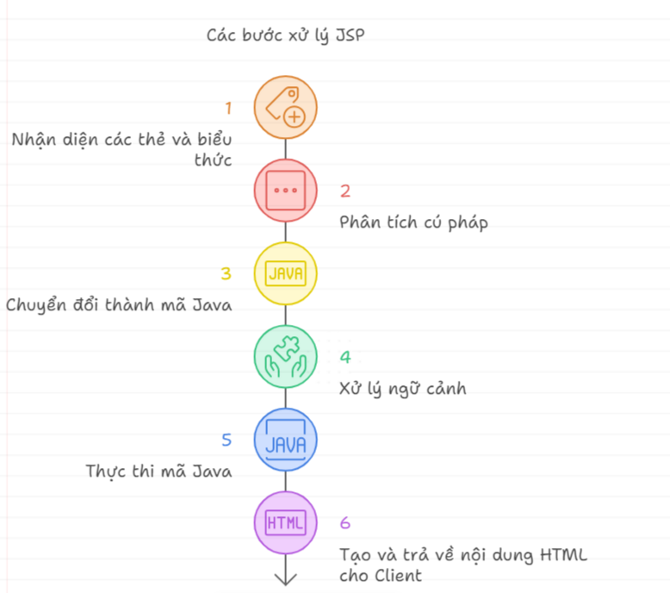

*(hình và nội dung cũng không quá quan trọng và quá khó hiểu nên tôi dùng AI làm cho)*

### ***Thực sự khi nào mới nên dùng JSTL?***

* Sau khi thấy JSP nhúng Java cũng khá mạnh rồi thì lấy đâu ra đất cho JSTL? JSTL nên dùng khi nào?
* Nội dung động với JSP và Java thì cũng hơi khó viết (với beginner) nên để hiển thị dữ liệu thay đổi dựa trên điều kiện hoặc dữ liệu từ cơ sở dữ liệu, nên dùng JSTL vì nó giúp tạo ra nội dung động mà không cần viết mã Java phức tạp trong JSP.
* Nếu viết hoàn toàn giao diện trong Servlet thì khó nhìn quá, viết Java trong JSP thì cũng … hơi khó nhìn (khó mấy đâu nhỉ), nhưng mục đích chính là để nói: JSTL giúp tách biệt logic và giao diện (dù vẫn phải viết logic một chút).

Thực ra giao diện để render ra thì cũng chỉ cần các vòng lặp hay thẻ cơ bản, (trừ khi muốn làm game với Servlet), nên khi viết giao diện nên dùng JSTL thay vì nhúng Java.

### ***Cài đặt thư viện JSTL***

* Download từ link này đi: <https://mvnrepository.com/artifact/org.glassfish.web/jakarta.servlet.jsp.jstl/2.0.0>

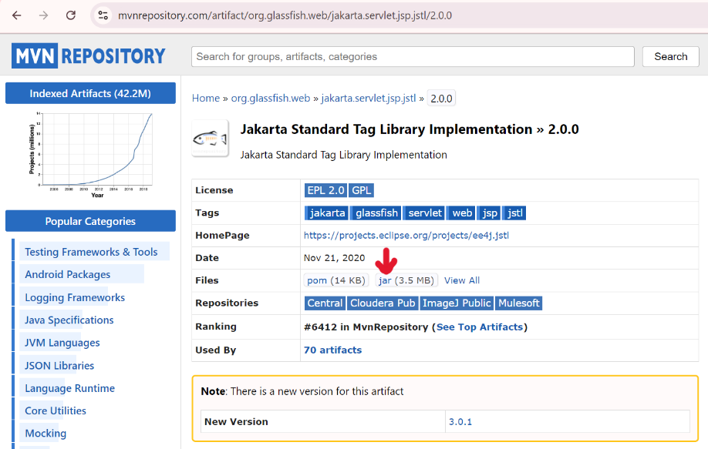

* Add nó vào thư viện của Project(nhớ add file .jar):

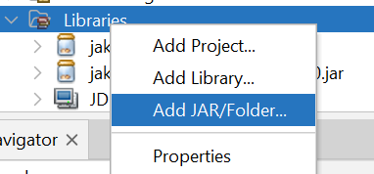

* Làm tương tự với link <https://mvnrepository.com/artifact/jakarta.servlet.jsp.jstl/jakarta.servlet.jsp.jstl-api/2.0.0>
* Có 2 file .jar cần thêm vào Libraries:

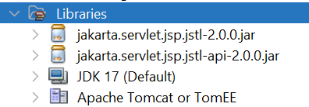

* Cần 2 file vì: file jstl-2.0.0.jar là file chứa các class Java (mã nguồn), còn file jstl-api-2.0.0.jar cung cấp các giao diện và lớp cần thiết để tạo và xử lý các thẻ JSTL trong môi trường JSP (là cung cấp API đấy).

### ***Cú pháp JSTL***